Приказ Минэнерго России от 13.09.2018 N 757
"Об утверждении Правил переключений в электроустановках"
(Зарегистрировано в Минюсте России 22.11.2018 N 52754)

Зарегистрировано в Минюсте России 22 ноября 2018 г. N 52754

МИНИСТЕРСТВО ЭНЕРГЕТИКИ РОССИЙСКОЙ ФЕДЕРАЦИИ

ПРИКАЗ
от 13 сентября 2018 г. N 757

ОБ УТВЕРЖДЕНИИ ПРАВИЛ ПЕРЕКЛЮЧЕНИЙ В ЭЛЕКТРОУСТАНОВКАХ

В соответствии с пунктом 2 статьи 28 Федерального закона от 26 марта 2003 г. N 35-ФЗ "Об электроэнергетике" (Собрание законодательства Российской Федерации, 2003, N 13, ст. 1177; 2018, N 31, ст. 4861), пунктом 1 постановления Правительства Российской Федерации от 2 марта 2017 г. N 244 "О совершенствовании требований к обеспечению надежности и безопасности электроэнергетических систем и объектов электроэнергетики и внесении изменений в некоторые акты Правительства Российской Федерации" (Собрание законодательства Российской Федерации, 2017, N 11, ст. 1562; 2018, N 34, ст. 5483) и подпунктом б пункта 2 постановления Правительства Российской Федерации от 13 августа 2018 г. N 937 "Об утверждении Правил технологического функционирования электроэнергетических систем и о внесении изменений в некоторые акты Правительства Российской Федерации" (Собрание законодательства Российской Федерации, 2018, N 34, ст. 5483) приказываю:
1. Утвердить прилагаемые Правила переключений в электроустановках.
2. Признать утратившими силу:
пункты 1.5.21 - 1.5.33, 1.5.36 - 1.5.39, 1.5.41, 1.5.42 и 1.5.44 Правил технической эксплуатации электроустановок потребителей, утвержденных приказом Министерства энергетики Российской Федерации от 13 января 2003 г. N 6 (зарегистрирован Минюстом России 22 января 2003 г., регистрационный N 4145).
пункты 6.8.1 - 6.8.12 Правил технической эксплуатации электрических станций и сетей Российской Федерации, утвержденных приказом Министерства энергетики Российской Федерации от 19 июня 2003 г. N 229 (зарегистрирован Минюстом России 20 июня 2003 г., регистрационный N 4799).
3. Настоящий приказ вступает в силу по истечении шести месяцев со дня его официального опубликования.

Министр
А.В.НОВАК

Утверждены
приказом Минэнерго России
от 13.09.2018 N 757

ПРАВИЛА ПЕРЕКЛЮЧЕНИЙ В ЭЛЕКТРОУСТАНОВКАХ

I. Общие требования к организации переключений
в электроустановках

1. Настоящие Правила переключений в электроустановках (далее - Правила) устанавливают требования к разработке и утверждению инструкций по производству переключений в электроустановках, к персоналу, осуществляющему переключения в электроустановках, выдаче и выполнению команд (разрешений, подтверждений) на производство переключений, разработке и применению программ (типовых программ) и бланков (типовых бланков) переключений, организации, порядку и последовательности переключений в электроустановках.
2. Правила распространяются на системного оператора и субъектов оперативно-диспетчерского управления в технологически изолированных территориальных электроэнергетических системах, субъектов электроэнергетики и потребителей электрической энергии, владеющих на праве собственности или ином законном основании объектами по производству электрической энергии и (или) объектами электросетевого хозяйства, входящими в состав Единой энергетической системы России или технологически изолированных территориальных электроэнергетических систем (далее - владельцы объектов электроэнергетики).
3. В Правилах используются термины и определения в значениях, установленных законодательством Российской Федерации, ГОСТ Р 57114-2016 "Единая энергетическая система и изолированно работающие энергосистемы. Электроэнергетические системы. Оперативно-диспетчерское управление в электроэнергетике и оперативно-технологическое управление. Термины и определения", утвержденным и введенным в действие приказом Росстандарта от 04.10.2016 N 1302-ст (Стандартинформ, 2016), и ГОСТ Р 55608-2013 "Единая энергетическая система и изолированно работающие энергосистемы. Оперативно-диспетчерское управление. Переключения в электроустановках. Общие требования", утвержденным и введенным в действие приказом Госстандарта от 06.09.2013 N 996-ст (Стандартинформ, 2014).
В Правилах применяются следующие сокращения:

АВР | - | автоматическое включение резерва;
АГП | - | автомат гашения поля;
АОПН | - | автоматика ограничения повышения напряжения;
АПВ | - | автоматическое повторное включение (все виды автоматического повторного включения, применяемого на объектах электроэнергетики);
АРВ | - | автоматический регулятор возбуждения;
АРМ | - | автоматизированное рабочее место;
АТ | - | автотрансформатор;
АЭС | - | атомная электростанция;
В | - | выключатель;
ВЛ | - | воздушная линия электропередачи;
ВН | - | выключатель нагрузки;
ВЧ | - | высокочастотный;
ДГР | - | дугогасящий реактор;
ДЗ | - | дистанционная защита;
ДЗОШ | - | дифференциальная защита ошиновки;
ДЗТ | - | дифференциальная защита трансформатора;
ДЗШ | - | дифференциальная защита шин;
ДФЗ | - | дифференциально-фазная защита;
ДЦ | - | диспетчерский центр;
ЗН | - | заземляющий разъединитель (заземляющие ножи разъединителя);
КВЛ | - | кабельно-воздушная линия электропередачи;
КЗ | - | короткозамыкатель;
КЛ | - | кабельная линия электропередачи;
КПР | - | устройство контроля предшествующего режима;
КРУ | - | комплектное распределительное устройство;
КРУЭ | - | комплектное распределительное устройство с элегазовой изоляцией;
КСВ | - | синхронный компенсатор с водородным охлаждением
ЛР | - | линейный разъединитель;
ЛЭП | - | линия электропередачи;
МТП | - | мачтовая трансформаторная подстанция;
НСО | - | начальник смены объекта;
ОАПВ | - | однофазное автоматическое повторное включение;
ОВ | - | обходной выключатель;
ОВБ | - | оперативно-выездная бригада;
ОД | - | отделитель;
ОИК | - | оперативно-информационный комплекс;
ОРУ | - | открытое распределительное устройство;
ОСШ | - | обходная система шин;
ПА | - | противоаварийная автоматика;
ПЗ | - | переносное заземление;
ПС | - | подстанция;
РЗ | - | релейная защита;
РЗА | - | релейная защита и автоматика;
РП | - | распределительный пункт;
РПН | - | устройство регулирования напряжения трансформатора под нагрузкой;
РРП | - | разъединитель ремонтной перемычки;
РУ | - | распределительное устройство;
СШ | - | система сборных шин;
СВ | - | секционный выключатель;
Т | - | трансформатор;
ТАПВ | - | трехфазное автоматическое повторное включение;
ТЗНП | - | токовая защита нулевой последовательности;
ТН | - | трансформатор напряжения;
ТП | - | трансформаторная подстанция;
ТР | - | трансформаторный разъединитель;
ТСН | - | трансформатор собственных нужд;
ТТ | - | трансформатор тока;
УПАСК | - | устройства передачи аварийных сигналов и команд;
УРОВ | - | устройство резервирования при отказе выключателя;
ФОВ | - | устройство фиксации отключения выключателя;
ФОЛ | - | устройство фиксации отключения линии;
ФОТ | - | устройство фиксации отключения трансформатора (автотрансформатора);
ЦП | - | центр питания;
ЦУС | - | центр управления сетями;
ШОВ | - | шиносоединительный обходной выключатель (выключатель совмещенного исполнения);
ШР | - | шинный разъединитель;
ШСВ | - | шиносоединительный выключатель.

4. Переключения в электроустановках должны осуществляться в соответствии с требованиями Правил, а также разработанных на их основании:
инструкций по производству переключений в электроустановках операционных зон ДЦ, утверждаемых ДЦ субъекта оперативно-диспетчерского управления в электроэнергетике;
инструкций по производству переключений в электроустановках электрических сетей, утверждаемых ЦУС;
инструкций по производству переключений в электроустановках объектов электроэнергетики, утверждаемых владельцами объектов электроэнергетики (их филиалами).
5. Инструкции по производству переключений в электроустановках должны разрабатываться и утверждаться для каждого ДЦ, ЦУС, а также каждой электрической станции, подстанции с учетом особенностей нормальных и ремонтных схем электрических соединений электроустановок, конструкций и состава оборудования, особенностей исполнения устройств РЗА, распределения ЛЭП, оборудования и устройств РЗА по способу управления и ведения. Допускается разрабатывать инструкции по производству переключений в электроустановках для каскадов (групп) электрических станций, групп подстанций.
6. ДЦ должны разрабатывать и утверждать инструкции по производству переключений в электроустановках своих операционных зон в соответствии с требованиями настоящих Правил и инструкций по производству переключений в электроустановках вышестоящих ДЦ.
7. В состав инструкции по производству переключений в электроустановках операционной зоны ДЦ, утверждаемой ДЦ, должны включаться требования к организации и порядку переключений в электроустановках операционной зоны ДЦ, требования к выполнению переключений в электроустановках операционной зоны ДЦ, особенности организации и выполнения отдельных видов переключений, а также:
перечень сложных переключений, выполняемых по программам (типовым программам) переключений;
перечень ЛЭП, оборудования и устройств РЗА, типовые бланки (программы) переключений на вывод из работы (ввод в работу) которых должны быть согласованы с ДЦ;
перечень ЛЭП под наведенным напряжением, находящихся в диспетчерском управлении ДЦ;
перечень отклонений от типовых программ переключений, при которых программу переключений самостоятельно должен разрабатывать диспетчерский персонал ДЦ;
перечень ЛЭП, оборудования, являющихся объектами диспетчеризации ДЦ, при изменении эксплуатационного состояния которых возможно возникновение явления феррорезонанса между индуктивностью (электромагнитные трансформаторы напряжения) и емкостью (конденсаторы, шунтирующие контактные разрывы выключателей, емкость шин);
перечень подстанций, РУ подстанций (электростанций), к которым подключены ЛЭП, находящиеся в диспетчерском управлении ДЦ, обладающих всеми отличительными свойствами подстанций нового поколения, указанными в пункте 193 Правил.
8. ЦУС должны разрабатывать и утверждать инструкции по производству переключений в электроустановках, находящихся в технологическом управлении и ведении ЦУС. Указанные инструкции должны разрабатываться в соответствии с требованиями Правил и с учетом требований инструкций по производству переключений в электроустановках всех ДЦ, в чью операционную зону входят объекты электросетевого хозяйства, в отношении которых ЦУС осуществляет функции технологического управления и ведения, и инструкций по производству переключений в электроустановках вышестоящих ЦУС.
9. Владельцы объектов электроэнергетики (их филиалы) должны разрабатывать и утверждать инструкции по производству переключений в электроустановках для принадлежащих им объектов электроэнергетики.
Инструкция по производству переключений в электроустановках подстанции (группы подстанций) должна разрабатываться в соответствии с требованиями Правил и с учетом требований инструкции по производству переключений в электроустановках, утвержденной ЦУС, в технологическом управлении или ведении которого находятся оборудование, устройства РЗА подстанции или отходящие от нее ЛЭП, а также требований инструкций по производству переключений в электроустановках всех ДЦ, в диспетчерском управлении или ведении которых находятся оборудование, устройства РЗА подстанции или отходящие от нее ЛЭП.
Инструкция по производству переключений в электроустановках электрической станции (каскада, группы электрических станций) должна разрабатываться в соответствии с требованиями Правил и с учетом требований инструкций по производству переключений в электроустановках всех ДЦ, в диспетчерском управлении или ведении которых находятся оборудование, устройства РЗА электростанции или отходящие от нее ЛЭП, а также требований инструкции по производству переключений в электроустановках, утвержденной ЦУС, если в его технологическом управлении находятся оборудование электростанции или отходящие от нее ЛЭП.
10. Диспетчерский персонал ДЦ, оперативный персонал ЦУС сетевых организаций должен выполнять переключения в электроустановках по программам или типовым программам переключений, за исключением установленных Правилами случаев, в которых допускается осуществлять переключения в электроустановках без программ (типовых программ) переключений.
Оперативный персонал объектов электроэнергетики и НСО должен выполнять переключения в электроустановках по бланкам или типовым бланкам переключений, за исключением установленных Правилами случаев, в которых допускается осуществлять переключения в электроустановках без бланков (типовых бланков) переключений.
Требования к программам (типовым программам) и бланкам (типовым бланкам) переключений установлены главой IV Правил.
11. Переключения в электроустановках, направленные на изменение технологического режима работы или эксплуатационного состояния ЛЭП, оборудования, устройств РЗА (за исключением переключений в электроустановках, выполняемых в целях предотвращения развития и ликвидации нарушений нормального режима в электрической части энергосистем или объектов электроэнергетики (далее - нарушения нормального режима), должны выполняться при наличии диспетчерских или оперативных заявок, поданных, рассмотренных и согласованных в порядке, определенном в соответствии с пунктом 45 Правил технологического функционирования электроэнергетических систем, утвержденных постановлением Правительства Российской Федерации от 13.08.2018 N 937.
12. Независимо от наличия разрешенной диспетчерской (оперативной) заявки при осуществлении переключений в электроустановках, направленных на изменение технологического режима работы или эксплуатационного состояния ЛЭП, оборудования, устройств РЗА, должны быть соблюдены требования пункта 37 Правил. Команды и разрешения на производство переключений в электроустановках должны отдаваться в соответствии с требованиями, установленными главой III Правил.
13. На рабочем месте диспетчерского персонала ДЦ должна находиться следующая документация по производству переключений в электроустановках:
инструкция по производству переключений в электроустановках операционной зоны вышестоящего ДЦ;
инструкция по производству переключений в электроустановках операционной зоны ДЦ;
перечень типовых программ переключений ДЦ;
нормальная схема электрических соединений объектов электроэнергетики операционной зоны ДЦ;
нормальные (временные нормальные) схемы электрических соединений всех объектов электроэнергетики, на которых имеются объекты диспетчеризации ДЦ;
типовые бланки переключений, согласованные с ДЦ;
типовые программы переключений на вывод из работы и ввод в работу ЛЭП, оборудования и устройств РЗА, находящихся в диспетчерском управлении ДЦ;
список диспетчерского персонала ДЦ, допущенного к ведению оперативных переговоров и производству переключений;
списки диспетчерского персонала вышестоящих, нижестоящих и смежных ДЦ (в том числе зарубежных), оперативного персонала ЦУС и объектов электроэнергетики, допущенного к ведению оперативных переговоров и производству переключений, с которым непосредственно ведутся оперативные переговоры диспетчерским персоналом данного ДЦ.
14. На рабочем месте оперативного персонала ЦУС, выполняющего операционные функции, должна находиться следующая документация по производству переключений в электроустановках:
инструкция ЦУС по производству переключений в электроустановках;
перечень сложных переключений, выполняемых по программам (типовым программам) переключений оперативным персоналом ЦУС;
нормальные схемы электрических соединений объектов электроэнергетики операционных зон ДЦ, с которыми ЦУС осуществляет взаимодействие при производстве переключений в электроустановках и организации безопасного производства работ на ЛЭП;
нормальные (временные нормальные) схемы электрических соединений всех объектов электроэнергетики, в отношении которых ЦУС выполняет операционные функции;
оперативная схема электрических соединений объектов электроэнергетики, в отношении которых ЦУС выполняет операционные функции;
типовые бланки переключений на вывод из работы (ввод в работу) оборудования и устройств РЗА, согласованные с ЦУС;
типовые программы переключений по выводу из работы (вводу в работу) ЛЭП, оборудования, находящихся в технологическом управлении ЦУС;
утвержденные типовые программы переключений ДЦ по выводу из работы (вводу в работу) ЛЭП, устройств РЗА, по которым персонал ЦУС выполняет команды по производству переключений или осуществляет организацию подготовки рабочего места и допуск бригад к производству работ;
список оперативного персонала ЦУС, допущенного к ведению оперативных переговоров и производству переключений в электроустановках;
списки диспетчерского персонала ДЦ и оперативного персонала вышестоящих, смежных и нижестоящих ЦУС и объектов электроэнергетики, на которые команды на производство переключений (подтверждения возможности изменения технологического режима работы или эксплуатационного состояния) непосредственно отдаются оперативным персоналом ЦУС, допущенным к ведению оперативных переговоров и производству переключений в электроустановках объектов электроэнергетики;
список персонала, имеющего право контролировать переключения на оборудовании объектов электроэнергетики, на которые команды на производство переключений (подтверждения возможности изменения технологического режима работы или эксплуатационного состояния) непосредственно отдаются оперативным персоналом ЦУС;
список персонала субъекта электроэнергетики, уполномоченного выдавать разрешение на деблокирование при неисправной оперативной блокировке на оборудовании, находящемся в технологическом управлении и ведении ЦУС;
список лиц, имеющих право быть допускающими на ЛЭП;
перечень ЛЭП, находящихся в технологическом управлении и ведении ЦУС, которые после отключения находятся под наведенным напряжением;
перечень подстанций, РУ подстанций (электростанций), к которым подключены ЛЭП, находящиеся в технологическом управлении ЦУС, и обладающих всеми отличительными свойствами подстанций нового поколения;
перечень электроустановок объектов электроэнергетики, в отношении которых ЦУС выполняет операционные функции, не оборудованных блокировочными устройствами или имеющих неисправные блокировочные устройства.
15. На рабочем месте оперативного персонала объекта электроэнергетики и НСО, в состав которого входят объекты диспетчеризации ДЦ или в отношении которого ЦУС выполняет операционные функции, должна находиться следующая документация по производству переключений в электроустановках:
местная инструкция по производству переключений в электроустановках (для объекта, группы объектов);
перечень сложных переключений;
нормальная (временная нормальная) схема электрических соединений объекта электроэнергетики;
оперативная схема электрических соединений объекта электроэнергетики;
типовые бланки переключений;
незаполненные, пронумерованные экземпляры бланков переключений;
типовые программы переключений по выводу из работы (вводу в работу) ЛЭП, оборудования и устройств РЗА, находящихся в технологическом управлении НСО (при их наличии);
утвержденные типовые программы переключений ДЦ, ЦУС по выводу из работы (вводу в работу) ЛЭП, устройств РЗА (для оперативного персонала, НСО, получающего команды на производство переключений по типовым программам переключений от диспетчерского персонала ДЦ, оперативного персонала ЦУС или персонала, осуществляющего организацию подготовки рабочего места и допуск к производству работ);
список работников, допущенных к ведению оперативных переговоров и производству переключений в электроустановках на данном объекте электроэнергетики;
списки диспетчерского персонала ДЦ и оперативного персонала ЦУС, допущенного к ведению оперативных переговоров и производству переключений в электроустановках, если данный объект является объектом, на который команды (разрешения) на производство переключений, подтверждения возможности изменения технологического режима работы или эксплуатационного состояния непосредственно отдаются диспетчерским персоналом ДЦ и оперативным персоналом ЦУС;
список персонала, имеющего право контролировать переключения в электроустановках на оборудовании объекта электроэнергетики;
список персонала субъекта электроэнергетики, уполномоченного выдавать разрешение на деблокирование при неисправности оперативной блокировки;
перечень электроустановок, не оборудованных блокировочными устройствами или имеющих неисправные блокировочные устройства (при их наличии).
16. Ведение, обеспечении наличия на рабочих местах диспетчерского или оперативного персонала и использования им (далее - хранение) документации, указанной в пунктах 13 - 15 Правил, должно осуществляться в бумажном и (или) электронном виде, в том числе с использованием программно-технических средств.
При хранении в электронном виде на рабочих местах диспетчерского или оперативного персонала документации, ведение (документирование) которой осуществляется на бумажном носителе, должны быть соблюдены следующие условия:
наличие в ДЦ, ЦУС, у владельца объекта электроэнергетики подписанных (утвержденных) оригиналов соответствующих документов на бумажном носителе или выполнение предусмотренных настоящим пунктом условий ведения документации в электронном виде;
обеспечение защиты от несанкционированного доступа к тексту (содержанию) документов и их несанкционированного изменения;
автоматическая фиксация даты и времени публикации (размещения) документа в электронном виде с использованием соответствующих программно-технических средств;
обеспечение возможности определения лица, осуществившего публикацию (размещение) документа и (или) изменение электронной версии документа;
обеспечение резервного копирования документов с периодичностью, установленной субъектом оперативно-диспетчерского управления в отношении документов ДЦ или соответствующим владельцем объекта электроэнергетики в отношении документов ЦУС, НСО, объектов электроэнергетики.
При ведении и хранении в электронном виде документации, ведение которой осуществляется без предварительного документирования на бумажном носителе, должны быть соблюдены следующие условия:
программно-технические средства (программное обеспечение), используемые для ведения документов в электронном виде, должны обеспечивать защиту от несанкционированного доступа к записям (тексту, содержанию) документа, автоматическую фиксацию времени и даты подписания (регистрации) документа и ознакомления с документом, невозможность редактирования и удаления записей (содержания) подписанных (зарегистрированных) документов, возможность идентификации лиц, подписавших (зарегистрировавших) документ или ознакомившихся с документом, посредством использования простой электронной подписи, а при ведении в электронном виде бланков (типовых бланков) переключений - также автоматическую сквозную нумерацию указанных документов в соответствии с требованиями пункта 80 Правил;
должно быть обеспечено резервное копирование электронных документов с периодичностью, установленной субъектом оперативно-диспетчерского управления в отношении документов ДЦ или соответствующим владельцем объекта электроэнергетики в отношении документов ЦУС, НСО, объектов электроэнергетики;
должно быть обеспечено хранение электронных документов в течение установленных нормативными правовыми актами Российской Федерации сроков, а в случае если такие сроки для соответствующих документов не установлены - в течение сроков, установленных субъектом оперативно-диспетчерского управления в отношении документов ДЦ или соответствующим владельцем объекта электроэнергетики в отношении документов ЦУС, НСО, объектов электроэнергетики.
17. Изменения, выполненные в процессе производства переключений в электроустановках, должны отображаться автоматически или диспетчерским персоналом ДЦ, оперативным персоналом ЦУС, НСО, оперативным персоналом объекта электроэнергетики на оперативных схемах в части изменения эксплуатационного состояния ЛЭП, оборудования, находящихся в их управлении и ведении.
Изменения, выполненные в процессе производства переключений в части изменения эксплуатационного состояния устройства РЗА, должны отображаться на оперативных схемах в соответствии с местными инструкциями.
Порядок отображения изменений на оперативных схемах должен быть определен в местных инструкциях.
18. Не допускается производить в ОРУ переключения в электроустановках, не связанные с предотвращением развития и ликвидацией нарушения нормального режима, при грозе и (или) скорости ветра выше 20 м/с.
Допустимость производства переключений в электроустановках, не связанных с предотвращением развития и ликвидацией нарушения нормального режима, при резких (в течение суток) колебаниях температуры окружающего воздуха (более 15 °C) с переходом через 0 °C, а также минимальная отрицательная температура окружающего воздуха, при которой возможно выполнение плановых переключений в электроустановках, расположенных в соответствующей климатической зоне, должны быть определены в местных инструкциях по производству переключений в электроустановках соответствующих объектов электроэнергетики.
При наличии особенностей производства переключений в электроустановках при других неблагоприятных погодных условиях в зависимости от конкретного типа оборудования и РУ такие особенности должны быть определены владельцем объекта электроэнергетики в местной инструкции по производству переключений в электроустановках объектов электроэнергетики и доведены до сведения соответствующего ДЦ, ЦУС.
В целях безошибочного определения положения коммутационных аппаратов, прочтения надписей на оборудовании и переключающих устройствах владельцем объекта электроэнергетики должна быть обеспечена освещенность РУ для возможности производства переключений в электроустановках в темное время суток.

II. Персонал, осуществляющий переключения
в электроустановках

19. В производстве переключений в электроустановках должен принимать участие (с учетом положений пунктов 29 - 31 Правил) персонал, отдающий команды (разрешения, подтверждения) на производство переключений, выполняющий переключения и контролирующий переключения.
20. Производить переключения в электроустановках имеет право следующий персонал, которому такое право предоставлено в порядке, установленном пунктом 22 Правил:
диспетчерский персонал ДЦ;
оперативный персонал ЦУС, НСО;
оперативный (оперативно-ремонтный) персонал объектов электроэнергетики;
персонал, имеющий право самостоятельно выполнять работы по техническому обслуживанию соответствующих устройств РЗА (далее - персонал РЗА), - в части выполнения операций с устройствами РЗА, не имеющими переключающих устройств оперативного вывода и ввода, а также при производстве операций с устройствами РЗА в нескольких релейных залах или в нескольких РУ.
Производство переключений в электроустановках должно осуществляться:
диспетчерским персоналом ДЦ - путем выдачи диспетчерских команд и разрешений или путем использования средств дистанционного управления из диспетчерского центра;
оперативным персоналом ЦУС - путем выдачи оперативному персоналу другого ЦУС или объектов электроэнергетики (в том числе принадлежащих потребителям электрической энергии) команд на производство переключений и подтверждений возможности изменения технологического режима работы и эксплуатационного состояния или путем использования средств дистанционного управления из ЦУС;
оперативным персоналом НСО - путем выдачи оперативному персоналу объектов электроэнергетики команд на производство переключений и подтверждений возможности изменения технологического режима работы и эксплуатационного состояния или путем выполнения операций непосредственно на объекте электроэнергетики, в случае, когда он выполняет функции оперативного персонала объекта электроэнергетики, в том числе с использованием средств дистанционного управления;
оперативным (оперативно-ремонтным) персоналом объектов электроэнергетики и персоналом РЗА - путем выполнения операций непосредственно на объекте электроэнергетики.
21. Контролировать переключения в электроустановках имеет право следующий персонал, которому такое право предоставлено в порядке, установленном пунктом 22 Правил:
НСО, оперативный (оперативно-ремонтный) персонал объектов электроэнергетики;
административно-технический персонал владельцев объектов электроэнергетики;
персонал РЗА - при переключениях на объекте электроэнергетики по выводу из работы и вводу в работу только устройств РЗА и наличии в смене одного работника из числа оперативного персонала.
22. Диспетчерскому персоналу ДЦ право ведения оперативных переговоров и производства переключений в электроустановках должно предоставляться распорядительным документом ДЦ, утверждаемым главным диспетчером такого ДЦ.
Оперативному персоналу ЦУС право ведения оперативных переговоров и производства переключений в электроустановках должно предоставляться распорядительным документом сетевой организации, утверждаемым техническим руководителем такой сетевой организации (ее филиала).
НСО, административно-техническому, оперативному (оперативно-ремонтному) персоналу и персоналу РЗА владельца объекта электроэнергетики право ведения оперативных переговоров, производства и контроля переключений в электроустановках должно предоставляться распорядительным документом данного владельца объекта электроэнергетики (его филиала).
23. Диспетчерский персонал ДЦ, оперативный персонал ЦУС, НСО, участвующий в производстве переключений в электроустановках, должен:
знать схему электрических соединений соответствующего объекта электроэнергетики и прилегающей электрической сети, режим работы оборудования, положение по управлению режимами работы энергосистемы своей операционной зоны (для персонала ДЦ), назначение и принцип действия всех устройств РЗА, находящихся в его диспетчерском (технологическом) управлении или ведении, влияние функционирования устройств РЗА на устойчивость и надежность работы энергосистем и объектов электроэнергетики, инструкции по оперативному обслуживанию (эксплуатации) устройств РЗА согласно перечню инструкций для его рабочего места, правила выполнения операций с коммутационными аппаратами и последовательность переключений в электроустановках;
пройти подготовку и получить подтверждение о готовности к выполнению профессиональных функций в соответствии с обязательными формами работы с указанным персоналом в порядке, установленном правилами работы с персоналом в организациях электроэнергетики Российской Федерации, утверждаемыми Министерством энергетики Российской Федерации в соответствии с постановлением Правительства Российской Федерации от 13.08.2018 N 937 "Об утверждении Правил технологического функционирования электроэнергетических систем и о внесении изменений в некоторые акты Правительства Российской Федерации" (далее - правила работы с персоналом), и быть допущен к ведению оперативных переговоров и производству переключений в электроустановках.
24. Оперативный и оперативно-ремонтный персонал объекта электроэнергетики, участвующий в производстве переключений на объекте электроэнергетики, должен:
знать схему электрических соединений объекта электроэнергетики, назначение, принцип действия и функциональный состав устройств РЗА, взаимодействие их с другими устройствами, установленными на данном объекте электроэнергетики, или с полукомплектами, установленными на противоположных сторонах ЛЭП, действия устройств сигнализации; схемы подключения устройств РЗА по цепям переменного тока и напряжения к трансформаторам тока и напряжения, конденсаторам связи; источники и схемы питания коммутационных аппаратов и устройств РЗА оперативным постоянным и переменным током; расположение всех шкафов и панелей устройств РЗА; расположение и назначение коммутационных аппаратов в РУ и их органов управления; расположение и назначение всех переключающих устройств и устройств сигнализации РЗА на объекте электроэнергетики; инструкции по оперативному обслуживанию (эксплуатации) устройств РЗА, установленных на данном объекте электроэнергетики, правила выполнения операций с коммутационными аппаратами и последовательность переключений в электроустановках;
пройти подготовку и получить подтверждение о готовности к выполнению профессиональных функций в соответствии с обязательными формами работы с указанным персоналом в порядке, установленном правилами работы с персоналом, и быть допущен к ведению оперативных переговоров и производству переключений в электроустановках.
25. Административно-технический или оперативный (оперативно-ремонтный) персонал владельца объекта электроэнергетики, контролирующий переключения на объекте электроэнергетики (далее - контролирующее лицо), должен:
знать схему электрических соединений соответствующего объекта электроэнергетики, расположение его оборудования и устройств РЗА, правила выполнения операций с коммутационными аппаратами и последовательность переключений в электроустановках;
пройти подготовку и получить подтверждение о готовности к выполнению профессиональных функций в соответствии с обязательными формами работы с указанным персоналом в порядке, установленном правилами работы с персоналом, и быть допущен к осуществлению контроля за выполнением переключений в электроустановках в качестве контролирующего лица.
26. Персонал РЗА, участвующий в производстве переключений в электроустановках в качестве контролирующего лица, должен пройти подготовку и получить подтверждение о готовности к выполнению профессиональных функций в соответствии с обязательными формами работы с указанным персоналом в порядке, установленном правилами работы с персоналом, и быть допущен к самостоятельному выполнению работ по техническому обслуживанию соответствующих устройств РЗА и осуществлению контроля за выполнением переключений в электроустановках в качестве контролирующего лица.
Персонал РЗА, участвующий в переключениях в электроустановках в соответствии с пунктами 27, 28 Правил, должен пройти подготовку и получить подтверждение о готовности к выполнению профессиональных функций в соответствии с обязательными формами работы с указанным персоналом в порядке, установленном правилами работы с персоналом, и быть допущен к самостоятельному выполнению работ по техническому обслуживанию соответствующих устройств РЗА.
27. При переключениях на объекте электроэнергетики по выводу из работы (вводу в работу) ЛЭП, оборудования и устройств РЗА в случаях, когда необходимо выполнить операции с устройствами РЗА, не имеющими переключающих устройств оперативного вывода и ввода, указанные действия должны выполняться персоналом РЗА в соответствии с требованиями Правил по охране труда при эксплуатации электроустановок, утвержденных приказом Минтруда России от 24.07.2013 N 328н (зарегистрирован Минюстом России 12.12.2013, регистрационный N 30593), с изменениями, внесенными приказом Минтруда России от 19.02.2016 N 74н (зарегистрирован Минюстом России 13.04.2016, регистрационный N 41781) (далее - правила по охране труда при эксплуатации электроустановок).
28. При переключениях на объекте электроэнергетики, когда операции с устройствами РЗА производятся в нескольких релейных залах или в нескольких РУ, в целях сокращения времени допускается выполнение отдельных операций в схемах РЗА персоналом РЗА. В указанном случае в бланке (типовом бланке) переключений должны быть указаны операции, выполняемые персоналом РЗА. Выполняющий переключения персонал РЗА должен проверить правильность и очередность операций, указанных в бланке (типовом бланке) переключений, подписать бланк (типовой бланк) переключений и выполнить очередные операции в цепях РЗА по команде лица, контролирующего переключения в электроустановках. Команды на производство переключений в электроустановках и сообщения об их выполнении допускается передавать с помощью средств связи.
29. Диспетчерский персонал ДЦ, а также оперативный персонал ЦУС, НСО (за исключением случаев, когда он выполняет функции оперативного персонала объекта электроэнергетики) имеет право единолично производить переключения в электроустановках.
В случае если оперативный персонал ЦУС или НСО выполняет функции оперативного персонала объекта электроэнергетики, при производстве переключений в электроустановках им должны быть соблюдены правила и требования, установленные Правилами для переключений в электроустановках, выполняемых оперативным персоналом объекта электроэнергетики.
30. Все переключения в электроустановках, выполняемые оперативным персоналом объекта электроэнергетики (в том числе переключения, в которых оперативный персонал ЦУС или НСО выполняет функции оперативного персонала объекта электроэнергетики), кроме переключений, указанных в пункте 31 Правил, должны производиться с участием контролирующего лица.
31. Переключения на объекте электроэнергетики должны производиться единолично (без участия контролирующего лица) в следующих случаях:
единичные переключения в электроустановках, выполняемые по команде диспетчерского персонала ДЦ, оперативного персонала ЦУС, НСО;
переключения в электроустановках, не отнесенные к категории сложных, при наличии исправной оперативной блокировки;
переключения в электроустановках, выполняемые для предотвращения развития и ликвидации нарушений нормального режима в соответствии с главой VII Правил;
переключения в электроустановках, выполняемые дистанционно с АРМ оперативного персонала в соответствии с главами XVII - XVIII Правил.
32. При наличии в смене объекта электроэнергетики двух и более работников из числа оперативного персонала, допущенного к производству переключений в электроустановках, контролирующим лицом должен назначаться один из них (как правило, старший по должности).
При наличии в смене только одного работника из числа оперативного персонала, допущенного к производству переключений, контролирующее лицо может назначаться из числа оперативного персонала, допущенного к производству переключений и не входящего в состав смены, или административно-технического персонала, а также персонала РЗА в соответствии с требованиями главы IV Правил.
33. Лица, выполняющие и контролирующие переключения в электроустановках, несут ответственность за правильность производства переключений.
34. Во время переключений в электроустановках не допускается изменение распределения обязанностей между лицами, выполняющими переключения в электроустановках, и контролирующим лицом.
35. На объекте электроэнергетики во время производства переключений в электроустановках не допускается отвлекать выполняющий переключения в электроустановках персонал, кроме случаев предотвращения развития и ликвидации нарушений нормального режима.
36. Владельцы объектов электроэнергетики (их филиалы), ЦУС и ДЦ, работники которых в процессе переключений в электроустановках осуществляют непосредственное взаимодействие путем выдачи, получения команд (разрешений, подтверждений) на производство переключений, должны обмениваться списками работников, имеющих право на ведение оперативных переговоров и производство переключений в электроустановках.

III. Команды и разрешения на производство переключений

37. Переключения в электроустановках, направленные на изменение эксплуатационного состояния или технологического режима работы ЛЭП, оборудования, устройств РЗА, находящихся в диспетчерском управлении диспетчерского персонала ДЦ, должны производиться по диспетчерской команде указанного диспетчерского персонала, а находящихся в диспетчерском ведении указанного диспетчерского персонала - с его разрешения.
Переключения в электроустановках, направленные на изменение эксплуатационного состояния или технологического режима работы ЛЭП, оборудования, устройств РЗА, находящихся в технологическом управлении оперативного персонала ЦУС, НСО, должны производиться по его команде на производство переключений, а находящихся в его технологическом ведении - при получении от него подтверждения возможности изменения технологического режима работы или эксплуатационного состояния соответствующих ЛЭП, оборудования, устройств РЗА.
38. Диспетчерский персонал ДЦ перед тем как отдать диспетчерскую команду на производство переключений обязан:
получить от оперативного персонала (в том числе через нижестоящий или смежный ДЦ) подтверждение о готовности к производству работ по разрешенной диспетчерской заявке;
оценить режим работы прилегающей электрической сети, фактическую величину перетоков активной мощности в контролируемых сечениях, токовую нагрузку ЛЭП и электросетевого оборудования;
оценить возможность реализации режимных указаний, содержащихся в разрешенной диспетчерской заявке;
получить при необходимости от оперативного персонала (в том числе через нижестоящий или смежный ДЦ) информацию об актуальном состоянии схем объектов переключений;
проверить возможность выполнения переключений при сложившейся на данный момент схеме;
получить подтверждение готовности диспетчерского персонала ДЦ и (или) соответствующего оперативного персонала к производству переключений, в том числе выяснить наличие программы (типовой программы) переключений, наличие бланка (типового бланка) переключений для ЛЭП, оборудования, устройств, находящихся в диспетчерском управлении ДЦ.
39. Диспетчерский персонал ДЦ перед тем как выдать разрешение на производство переключений обязан:
оценить режим работы прилегающей электрической сети, фактическую величину перетоков активной мощности в контролируемых сечениях, токовую нагрузку ЛЭП и электросетевого оборудования;
оценить возможность реализации режимных указаний, содержащихся в разрешенной диспетчерской заявке;
получить при необходимости от оперативного персонала (в том числе через нижестоящий или смежный ДЦ) информацию об актуальном состоянии схем объектов переключений;
проверить возможность выполнения переключений при сложившейся на данный момент схеме.
40. Оперативный персонал ЦУС, НСО перед тем как отдать команду на производство переключений обязан:
получить подтверждение о готовности соответствующего оперативного, оперативно-ремонтного и (или) ремонтного персонала к производству работ по разрешенной диспетчерской или оперативной заявке;
оценить режим работы прилегающей электрической сети, токовую нагрузку ЛЭП и электросетевого оборудования;
оценить возможность реализации указаний, содержащихся в разрешенной диспетчерской или оперативной заявке;
проверить состояние схемы электроустановки;
получить подтверждение готовности оперативного персонала объекта электроэнергетики к переключениям в электроустановках, в том числе уточнить наличие бланка (типового бланка) переключений, присутствие контролирующего лица, погодные условия на объекте электроэнергетики;
выполнить иные действия, предусмотренные местной инструкцией по производству переключений в электроустановках, утвержденной ЦУС, владельцем объекта электроэнергетики (его филиалом).
41. Оперативный персонал ЦУС, НСО перед подтверждением возможности изменения технологического режима работы или эксплуатационного состояния обязан:
оценить режим работы прилегающей электрической сети, токовую нагрузку ЛЭП и электросетевого оборудования;
оценить возможность реализации указаний, содержащихся в разрешенной диспетчерской или оперативной заявке;
проверить состояние схемы электроустановки;
выполнить иные действия, предусмотренные местной инструкцией по производству переключений в электроустановках, утвержденной ЦУС, владельцем объекта электроэнергетики (его филиалом).
42. Команды (разрешения) на производство переключений должны выдаваться диспетчерским персоналом ДЦ непосредственно диспетчерскому персоналу другого ДЦ или оперативному персоналу ЦУС, оперативному персоналу подстанции, начальнику смены электростанции либо НСО. Допускается передача диспетчерских команд (разрешений) на производство переключений через другой диспетчерский или оперативный персонал в соответствии со схемой прохождения команд (разрешений), определенной ДЦ в соответствии с пунктом 10 Правил оперативно-диспетчерского управления в электроэнергетике, утвержденных постановлением Правительства Российской Федерации от 27.12.2004 N 854 (Собрание законодательства Российской Федерации, 2004, N 52 (часть 2), ст. 5518; 2006, N 19, ст. 2094; 2008, N 8, ст. 743; N 46, ст. 5343; 2010, N 12, ст. 1333; 2016, N 13, ст. 1825; 2017, N 1 (часть I), ст. 178; 2017, N 11, ст. 1562; 2018, N 34, ст. 5483).
Оперативный персонал ЦУС должен выдавать команду на производство переключений (подтверждение) непосредственно оперативному персоналу другого ЦУС, НСО или оперативному персоналу соответствующего объекта электроэнергетики.
Оперативный персонал НСО должен выдавать команду на производство переключений (подтверждение) непосредственно оперативному персоналу соответствующего объекта электроэнергетики.
43. Допускается выдача команд (разрешений, подтверждений) на производство переключений диспетчерскому или оперативному персоналу, прямая связь с которым нарушилась, через другой диспетчерский или оперативный персонал, который должен зафиксировать команду (разрешение, подтверждение) в своем оперативном журнале, а затем передать команду (разрешение, подтверждение) на производство переключений по назначению.
44. В случае необходимости, при отсутствии на щите управления начальника смены электростанции диспетчерский (оперативный) персонал может выдать команду (разрешение, подтверждение) на выполнение единичных переключений на оборудовании и (или) с устройствами РЗА, находящимися в его диспетчерском (технологическом) управлении или ведении, непосредственно начальнику смены электроцеха или дежурному инженеру (электромонтеру) главного (центрального) щита управления электростанции. Указанный оперативный персонал электростанции обязан выполнить полученную команду (разрешение, подтверждение) на производство переключений и сообщить об этом лицу, отдавшему команду, и начальнику смены электростанции.
45. Содержание команды на производство переключений должно определяться выдающим ее диспетчерским (оперативным) персоналом с учетом сложности задания, необходимой координации действий соответствующего диспетчерского, оперативного персонала и согласованности изменений в схемах электроустановок, устройствах РЗА.
В команде на производство переключений должна указываться последовательность выполнения операций в схеме электроустановок и устройствах РЗА (с использованием диспетчерских наименований ЛЭП, оборудования, устройств РЗА) с необходимой степенью детализации.
46. Оперативному персоналу объекта электроэнергетики одновременно должно быть выдано не более одной команды (разрешения, подтверждения) на производство переключений, содержащей операции одного целевого назначения, за исключением случаев, указанных в абзаце втором настоящего пункта.
Персоналу ОВБ до начала переключений при отсутствии всех видов связи допускается выдавать одновременно несколько команд (разрешений, подтверждений) на производство переключений с указанием очередности их выполнения. Число команд (разрешений, подтверждений) на производство переключений, выданных одной бригаде, определяется персоналом, отдающим соответствующие команды (разрешения, подтверждения).
47. Команда на производство переключений должна быть ясной по содержанию и по возможности краткой. Персонал, получивший команду, должен четко представлять конечную цель переключений, последовательность выполнения намеченных операций и допустимость их выполнения по условиям безопасности, состоянию схемы, режиму работы оборудования и сети.
Не допускается выполнение диспетчерским и оперативным персоналом непонятной для него команды на производство переключений. В этом случае персонал, отдавший команду на производство переключений, обязан по запросу разъяснить цель и содержание производимых операций.
48. Диспетчерский и оперативный персонал, получив команду на производство переключений, обязан дословно повторить ее и получить подтверждение лица, отдавшего команду, о том, что команда на производство переключений понята правильно.
49. Команды на производство переключений обязательны к исполнению получившим их диспетчерским и оперативным персоналом.
В случае если персоналу, получившему команду на производство переключений, команда представляется ошибочной, он обязан немедленно доложить об этом лицу, выдавшему команду. При подтверждении команды на производство переключений персонал, получивший указанную команду, обязан ее выполнить.
Команды диспетчерского и оперативного персонала на производство переключений не подлежат исполнению, если их исполнение создает угрозу жизни людей, угрозу повреждения оборудования или может привести к нарушению условий безопасной эксплуатации АЭС.
О своем отказе выполнить команду на производство переключений персонал, получивший команду, должен доложить персоналу, отдавшему команду, и своему техническому руководителю, а также зафиксировать отказ в оперативном журнале с указанием причины.
50. В случаях выполнения переключений в электроустановках оперативным персоналом объекта электроэнергетики или НСО по командам, отдаваемым диспетчерским персоналом ДЦ и оперативным персоналом ЦУС, приоритет выполнения команд должен определять диспетчерский персонал ДЦ.
51. Разрешение (подтверждение) на производство переключений должно выдаваться в общем виде (без перечисления отдельных операций) после выполнения требований пункта 39 или пункта 41 настоящих Правил соответственно.
52. Команда на производство переключений должна признаваться выполненной, если об этом сообщено персоналом, получившим команду, персоналу, выдавшему команду.
Персонал, получивший разрешение (подтверждение) на операции по производству переключений, обязан сообщить об их выполнении лицу, выдавшему разрешение (подтверждение).
53. Команда (разрешение, подтверждение) на производство переключений должна фиксироваться в оперативном журнале с указанием времени получения и времени выполнения. При фиксации оперативных переговоров техническими средствами звукозаписи объем записей в оперативный журнал должен быть определен местными инструкциями.
54. При переключениях в электроустановках в оперативном журнале должна фиксироваться следующая информация:
время начала и окончания производства переключений в электроустановках;
фамилия и инициалы лица, выдавшего команду (разрешение, подтверждение);
фамилия и инициалы лица, которому выдана команда (разрешение, подтверждение);
номер программы (типовой программы) или бланка (типового бланка) переключений, по которому производятся переключения в электроустановках (указывается в оперативном журнале диспетчерского или оперативного персонала соответственно), и содержание их задания;
операции по включению (отключению) коммутационных аппаратов, заземляющих разъединителей, установке (снятию) переносных заземлений с указанием места установки (снятия).
В оперативном журнале оперативного персонала объекта электроэнергетики дополнительно должны указываться номера переносных заземлений.
В ДЦ и ЦУС вышеуказанная информация должна фиксироваться при операциях с ЛЭП, оборудованием, устройствами РЗА, находящимися в диспетчерском (технологическом) управлении ДЦ (ЦУС).
Фиксация в оперативном журнале других операций с коммутационными аппаратами, заземляющими разъединителями и устройствами РЗА, выполняемых в процессе переключений в электроустановках, в том числе по командам на производство переключений, должна осуществляться в случае, если необходимость такой фиксации определена местной инструкцией.
Ведение и хранение оперативного журнала должно осуществляться в бумажном виде или в электронном виде с использованием программно-технических средств.
При ведении и хранении оперативного журнала в электронном виде (без предварительного документирования на бумажном носителе) должны быть соблюдены следующие условия:
программно-технические средства (программное обеспечение), используемые для ведения оперативного журнала в электронном виде, должны обеспечивать защиту от несанкционированного доступа к записям оперативного журнала, автоматическую сквозную нумерацию записей оперативного журнала, автоматическую фиксацию времени и даты регистрации (подписания) записи в оперативном журнале, невозможность удаления или изменения записей после их регистрации (подписания), возможность отмены записи при сохранении отмененной записи в архиве, а также возможность идентификации лица, зарегистрировавшего (подписавшего) запись, посредством использования простой электронной подписи;
должно быть обеспечено периодическое (не реже одного раза в сутки) резервное копирование всех записей оперативного журнала и хранение записей не менее трех лет с момента их регистрации (подписания).
55. Учет установки и снятия заземлений должны осуществляться с соблюдением следующих требований:
переносные заземления нумеруются сквозной для всей электроустановки (объекта электроэнергетики) нумерацией и хранятся в определенных, отведенных для этой цели местах; на месте хранения каждого заземления указывается номер, соответствующий номеру, имеющемуся на переносном заземлении;
включение заземляющих разъединителей и установка переносных заземлений на оборудовании отражаются на оперативной схеме, а также в оперативном журнале;
переносные заземления учитываются по номерам с точным указанием мест их нахождения;
при выводе оборудования в ремонт и его заземлении первыми включаются стационарные заземляющие разъединители, а затем (при необходимости) накладываются переносные заземления;
при вводе оборудования в работу после ремонта сначала снимаются все переносные заземления и размещаются в местах хранения, а потом отключаются стационарные заземляющие разъединители.

IV. Программы и бланки переключений

56. Диспетчерский персонал ДЦ, оперативный персонал ЦУС должен выполнять сложные переключения по программам или типовым программам переключений.
Оперативный персонал объектов электроэнергетики и НСО должен выполнять сложные переключения, а также переключения в распределительных устройствах, не оборудованных блокировочными устройствами или имеющих неисправные блокировочные устройства, по бланкам или типовым бланкам переключений.
При необходимости координации операций оперативного персонала нескольких объектов переключений НСО должен выполнять переключения в электроустановках с использованием программы (типовой программы) переключений.
Без программ (типовых программ) переключений и (или) бланков (типовых бланков) переключений допускается производить переключения в электроустановках, не относящиеся к сложным переключениям, и переключения в целях предотвращения развития и ликвидации нарушений нормального режима.
Допускается выполнять переключения в электроустановках, не относящиеся к сложным переключениям, с использованием программы (типовой программы) переключений и (или) бланков (типовых бланков) переключений.
57. Главный диспетчер ДЦ, технический руководитель владельца объекта электроэнергетики (его филиала) с учетом местных особенностей должен определить переключения в электроустановках, относящиеся к сложным переключениям, и утвердить перечень сложных переключений.
В перечень сложных переключений должны быть включены переключения по выводу в ремонт и вводу в работу после ремонта:
ЛЭП 110 кВ и выше, за исключением случаев, установленных пунктом 58 Правил, когда допускается не относить к сложным переключения по выводу ЛЭП в ремонт и вводу их в работу после ремонта;
автотрансформаторов, трансформаторов высшим классом напряжения 110 кВ и выше;
выключателя с переводом питания присоединения через ОВ (ШОВ);
выключателя в схемах: полуторной, треугольника, четырехугольника и иных аналогичных схемах;
системы (секции) шин (с переводом всех присоединений на оставшуюся в работе систему (секцию) шин);
оборудования, при изменении эксплуатационного состояния которого возможно возникновение феррорезонанса;
устройства РЗА, для которого при выводе для технического обслуживания (вводе в работу после технического обслуживания) требуется координация действий оперативного персонала нескольких объектов электроэнергетики (энергопринимающих установок);
иные переключения в электроустановках - по решению главного диспетчера ДЦ, технического руководителя владельца объекта электроэнергетики или соответствующего его филиала.
58. При составлении перечня сложных переключений главный диспетчер ДЦ, технический руководитель владельца объекта электроэнергетики (его филиала) с учетом местных особенностей должен определить необходимость или отсутствие необходимости отнесения к сложным переключениям переключений по выводу в ремонт и вводу в работу после ремонта ЛЭП классом напряжения 110, 220 кВ, выполняемых оперативным персоналом объектов электроэнергетики и НСО, в распределительных устройствах напряжением 110 - 220 кВ следующих подстанций:
питаемых по одной или двум радиальным ЛЭП;
присоединенных к одной или двум проходящим ЛЭП на ответвлениях;
по схеме мостика;
с одиночной секционированной или несекционированной системой шин, в том числе с обходной системой шин;
с двумя секционированными или несекционированными системами шин и подключением ЛЭП через один выключатель, в том числе с обходной системой шин.
59. Перечни сложных переключений, выполняемых по бланкам (типовым бланкам) или программам (типовым программам) переключений, должны составляться для каждого объекта (группы объектов) электроэнергетики, ЦУС и ДЦ.
Перечни сложных переключений должны актуализироваться при изменении состава ЛЭП, оборудования, устройств РЗА.
60. Программа (типовая программа) переключений должна содержать:
номер программы (типовой программы) переключений;
цель переключений в электроустановках;
диспетчерские наименования объектов переключений;
условия применения программы (типовой программы) переключений;
мероприятия по подготовке к выполнению переключений в электроустановках (организационные и режимные);
последовательность выполнения операций;
мероприятия по контролю соответствия фактического электроэнергетического режима в созданной схеме требованиям инструктивно-технических документов ДЦ;
сообщения диспетчерскому и оперативному персоналу об окончании переключений;
мероприятия по обеспечению безопасности проведения работ (в том числе операции по вывешиванию на приводах разъединителей, со стороны которых может быть подано напряжение на ЛЭП, запрещающего плаката "Не включать! Работа на линии");
список персонала, участвующего в переключениях в электроустановках;
схему организации ремонтных работ (только для программ переключений по выводу в ремонт и вводу в работу ЛЭП).
61. В разделе "Условия применения программы (типовой программы) переключений" программы (типовой программы) переключений должны быть указаны:
описание схем электрических соединений объектов переключений с перечислением коммутационных аппаратов, заземляющих разъединителей, влияющих на производство переключений в электроустановках, с указанием их положения на момент начала переключений;
эксплуатационное состояние устройств РЗА, влияющих на производство переключений в электроустановках, или ссылку на местную инструкцию по оперативному обслуживанию (эксплуатации) устройств РЗА, в которой определено эксплуатационное состояние устройств РЗА;
выполнение переключений в электроустановках с использованием АРМ;
наличие наведенного напряжения (для ЛЭП);
возможность возникновения феррорезонанса.
В разделе "Последовательность выполнения операций" программы (типовой программы) переключений должны быть указаны в необходимой последовательности основные и проверочные операции.
К основным операциям, указываемым в программе (типовой программе) переключений, следует относить операции с:
коммутационными аппаратами, заземляющими разъединителями (при отсутствии заземляющих разъединителей, должны указываться операции по установке и снятию переносных заземлений),
устройствами РЗА,
обобщенными телесигналами,
оперативным током приводов коммутационных аппаратов,
запрещающими плакатами "Не включать! Работа на линии".
К проверочным операциям, указываемым в программе (типовой программе) переключений, следует относить операции по проверке:
состояния устройств РЗА,
отсутствия напряжения на токоведущих частях, подлежащих заземлению, перед включением заземляющих разъединителей,
отключенного положения заземляющих разъединителей перед включением разъединителей (при наличии нескольких заземляющих разъединителей в одной электрической точке и включенном положении одного из них).
62. Степень детализации программы (типовой программы) переключений должна определяться утверждающим ее лицом, определяемым согласно пунктам 69, 73 Правил, и не должна допускать возможность неверной трактовки команды на производство переключений оперативным персоналом объекта электроэнергетики.
63. Бланк (типовой бланк) переключений должен содержать:
номер бланка (типового бланка) переключений;
диспетчерское наименование объекта переключений в электроустановках;
дату и время начала и окончания переключений в электроустановках;
цель переключений в электроустановках;
условия применения бланка (типового бланка) переключений;
последовательность выполнения операций;
список персонала, участвующего в переключениях в электроустановках.
64. В разделе "Условия применения бланка (типового бланка) переключений" бланка (типового бланка) переключений должны быть указаны:
описание схемы электрических соединений объекта переключений с перечислением коммутационных аппаратов, заземляющих разъединителей, влияющих на порядок производства переключений, с указанием их положения на момент начала переключений;
эксплуатационное состояние устройств РЗА, влияющих на производство переключений в электроустановках;
выполнение переключений в электроустановках с использованием АРМ;
наличие наведенного напряжения (для ЛЭП);
возможность возникновения феррорезонанса.
Информация об использовании АРМ, наведенном напряжении и феррорезонансе, предусмотренная абзацами четвертым - шестым подпункта настоящего пункта, должна указываться в бланке (типовом бланке) переключений только при их наличии применительно к выполняемым операциям.
В разделе "Последовательность выполнения операций" бланка (типового бланка) переключений должны быть указаны в необходимой последовательности основные и проверочные операции.
К основным операциям, указываемым в бланке (типовом бланке) переключений, следует относить операции:
с коммутационными аппаратами,
с заземляющими разъединителями,
по установке и снятию переносных заземлений,
с оперативным током приводов коммутационных аппаратов,
с переключающими устройствами РЗА,
с оперативным током устройств РЗА,
с токовыми цепями, цепями напряжения и сигнализации устройств РЗА,
с устройствами телемеханики,
по фазировке оборудования.
Для разъединителей, отделителей и заземляющих разъединителей, управляемых пофазно, в бланк (типовой бланк) переключений следует вносить отдельным пунктом операцию с каждой фазой.
К проверочным операциям, указываемым в бланке (типовом бланке) переключений, следует относить:
проверку отсутствия напряжения на токоведущих частях перед их заземлением;
проверку включенного положения ШСВ на месте установки перед выполнением операций по переводу присоединений с одной системы шин на другую;
проверку отключенного положения соответствующего выключателя перед выполнением операций с разъединителями, отделителями, выкатной тележкой в его цепи;
проверку введенного положения и исправности ДЗШ перед выполнением операций с шинными разъединителями;
осмотр опорно-стержневых изоляторов (на наличие трещин и сколов) перед производством операций с разъединителями и отделителями;
проверку включенного и отключенного положения коммутационных аппаратов и заземляющих разъединителей всех типов и конструкций (на месте их установки или по устройствам сигнализации) после завершения операций с ними;
проверку на месте их установки отключенного положения ШР одной системы шин и заземляющего разъединителя данного ШР (для присоединений, имеющих развилку ШР) перед включением ШР другой системы шин данной развилки;
проверку на месте установки отключенного положения короткозамыкателя перед сборкой схемы Т (АТ) отделителями, разъединителями, выкатными тележками КРУ;
проверку на месте установки включенного положения заземляющего ножа нейтрали обмотки напряжением 110 кВ силового трансформатора перед снятием с него напряжения или подачей на него напряжения любым коммутационным аппаратом;
проверку по окончании переключений в электроустановках соответствия положений переключающих устройств РЗА таблицам положения переключающих устройств или другим наглядным методам контроля.
Все проверочные действия с разъединителями, отделителями, заземляющими разъединителями, проверочные действия (на ОРУ) с выключателями, имеющими пофазный привод, должны указываться в бланке (типовом бланке) переключений отдельным пунктом.
65. Бланк (типовой бланк) переключений по выводу из работы и вводу в работу ЛЭП, оборудования, устройств РЗА, находящихся в диспетчерском управлении ДЦ или технологическом управлении ЦУС, НСО, должен разрабатываться на основе программы (типовой программы) переключений, с необходимой степенью детализации операций, выполняемых на объекте электроэнергетики, определяемой лицом, утверждающим бланк (типовой бланк) переключений в соответствии с пунктами 69, 75 Правил.
66. В случае когда на выполнение очередной операции по бланку (типовому бланку) переключений необходимо получить команду (разрешение, подтверждение) диспетчерского персонала ДЦ, оперативного персонала ЦУС, НСО, в бланке (типовом бланке) переключений перед этой операцией должна быть выполнена запись:
"Выполняется по команде диспетчера ДЦ (оперативного персонала ЦУС, НСО)";
"Выполняется после получения разрешения от диспетчера ДЦ и (или) подтверждения оперативного персонала ЦУС, НСО".
67. Указываемая в программах (типовых программах), бланках (типовых бланках) переключений последовательность операций должна обеспечивать безопасность оперативного персонала при производстве переключений в электроустановках, исключать возможность возникновения феррорезонанса в РУ и недопустимых уровней напряжения в процессе переключений.
68. Каждая операция в программе (типовой программе), бланке (типовом бланке) переключений должна указываться под индивидуальным порядковым номером. Порядок оформления бланков (типовых бланков) переключений должен быть предусмотрен в местной инструкции по производству переключений в электроустановках, утвержденной владельцем объекта электроэнергетики (его филиалом) для НСО, объекта электроэнергетики.
69. Типовые программы, типовые бланки переключений должны разрабатываться для повторяющихся сложных переключений.
Типовые программы переключений ДЦ должны быть подписаны в установленном им порядке и утверждены главным диспетчером ДЦ.
Типовые программы переключений ЦУС, НСО и типовые бланки переключений должны быть подписаны в порядке, установленном владельцем объекта электроэнергетики, и утверждены техническим руководителем владельца объекта электроэнергетики или соответствующего его филиала.
Главный диспетчер ДЦ должен определить перечень ЛЭП, оборудования и устройств РЗА, типовые бланки переключений на вывод из работы (ввод в работу) которых подлежат согласованию с ДЦ. Указанные в данном перечне типовые бланки переключений должны быть направлены владельцем объекта электроэнергетики или его филиалом на согласование в соответствующий ДЦ.
70. Типовые программы и типовые бланки переключений должны своевременно корректироваться при изменениях в нормальных схемах электрических соединений объектов электроэнергетики, а также при изменениях, связанных с вводом нового оборудования, заменой или демонтажем оборудования, реконструкцией распределительных устройств, при модернизации действующих и вводе в работу новых устройств РЗА.
71. Программы (бланки) переключений должны применяться при отсутствии типовой программы (типового бланка) переключений или отсутствии возможности использования типовой программы (типового бланка) переключений.
Не допускается применение типовой программы (типового бланка) переключений в случае несоответствия схем (схемы) электрических соединений объектов (объекта) переключений или состояния устройств РЗА тем схемам (схеме) электрических соединений, для которых была составлена типовая программа (типовой бланк) переключений.
Внесение диспетчерским или оперативным персоналом изменений и дополнений в типовую программу, типовой бланк переключений не допускается.
72. Программа переключений должна быть разработана до начала переключений и утверждена в порядке, предусмотренном пунктом 69 Правил для типовых программ переключений, за исключением случаев, установленных пунктом 73 Правил.
73. Программа переключений должна разрабатываться диспетчерским персоналом ДЦ, оперативным персоналом ЦУС, НСО самостоятельно в случае, если изменения, которые привели к необходимости ее разработки, соответствуют перечню отклонений от типовых программ переключений, при которых программу переключений разрабатывает самостоятельно диспетчерский персонал ДЦ, оперативный персонал ЦУС, НСО.
Разработка программы переключений должна осуществляться вышеуказанным диспетчерским, оперативным персоналом на основе соответствующей типовой программы переключений.
Программа переключений должна быть подписана разработавшим ее диспетчерским персоналом ДЦ или оперативным персоналом ЦУС, НСО самостоятельно и не требует утверждения главным диспетчером ДЦ, техническим руководителем владельца объекта электроэнергетики или соответствующего его филиала.
Перечень отклонений от типовых программ переключений, при которых программу переключений разрабатывает самостоятельно диспетчерский персонал ДЦ или оперативный персонал ЦУС, НСО, должен быть указан в инструкции по производству переключений в электроустановках соответствующего ДЦ, ЦУС, владельца объекта электроэнергетики или соответствующего его филиала.
74. Утвержденные и подписанные программы (типовые программы) переключений должны быть доведены в порядке, определенном местными инструкциями по производству переключений в электроустановках, до всех ДЦ, ЦУС, персонала объектов электроэнергетики, принимающих участие в переключениях, и до эксплуатирующих организаций, которым предоставлено право выдачи разрешений на подготовку рабочих мест и допуска к производству работ на ЛЭП.
75. Решение о применении типового бланка переключений в электроустановках должно приниматься лицом, выполняющим переключения, и контролирующим лицом при соответствии задания на производство переключений в электроустановках и исходной схемы электрических соединений объекта переключений, указанным в типовом бланке переключений. В случае невозможности использования (отсутствия) типового бланка переключений, должен быть разработан бланк переключений.
Непосредственно перед производством переключений в электроустановках по бланку (типовому бланку) переключений лица, выполняющие и контролирующие переключения в электроустановках, должны проверить правильность указанных в нем операций и возможность их выполнения по оперативной схеме. Проверка бланка (типового бланка) переключений и правильность изложенной в нем последовательности переключений в электроустановках и проверочных операций должна быть подтверждена подписями лиц, производящих переключения в электроустановках, и лиц, осуществляющих контроль за данными переключениями по бланку (типовому бланку) переключений.
На объектах электроэнергетики при переключениях в электроустановках, не относящихся к категории сложных и выполняемых единолично, правильность составления бланка переключений должна проверяться оперативным персоналом ЦУС или НСО, в чьем технологическом управлении (ведении) находится ЛЭП, оборудование и устройства РЗА. Отметка о проверке правильности составления бланка переключений ("Бланк проверил, переключения разрешаю") с указанием должности и фамилии лица, проверившего бланк, должна быть включена в бланк за подписью лица, выполняющего переключения в электроустановках.
На электростанциях при участии в переключениях в электроустановках начальника смены электроцеха (в качестве контролирующего лица) и дежурного электромонтера (в качестве выполняющего переключения в электроустановках) на бланке переключений должна быть сделана запись "Переключения разрешаю" за подписью начальника смены электростанции. В случае если на электростанции отсутствует должность начальника смены электростанции, указанная запись должна осуществляться лицом из числа административно-технического персонала, выполняющего функции НСО.
76. В случае если во время переключений в электроустановках произошел вынужденный перерыв в связи с ликвидацией нарушения нормального режима или по иным обстоятельствам диспетчерский, оперативный персонал должен приступить к прерванным переключениям в электроустановках только после проверки соответствия программы (типовой программы) или бланка (типового бланка) переключений актуальному состоянию схемы электрических соединений объектов (объекта) переключений с учетом ранее выполненных операций по команде (разрешению, подтверждению) лица, отдавшего команду (разрешение, подтверждение) на переключения.
В указанном случае также должно быть дополнительно проверено выполнение последней отмеченной в программе (типовой программе) переключений, бланке (типовом бланке) переключений выполненной операции.
При выявлении диспетчерским, оперативным персоналом несоответствия схемы электрических соединений объектов (объекта) переключений используемой программе (типовой программе) или бланку (типовому бланку) переключений выполнение переключений в электроустановках должно быть приостановлено и должны быть составлены новая программа или новый бланк переключений соответственно.
77. В случае если в процессе переключений в электроустановках по программе (типовой программе), бланку (типовому бланку) переключений в схеме электрических соединений или устройств РЗА объектов (объекта) переключений произошло изменение, исключающее возможность выполнения дальнейших операций, переключения в электроустановках должны быть прекращены, соответствующая запись об этом должна быть зафиксирована в программе (типовой программе), бланке (типовом бланке) переключений и оперативном журнале. Сообщение о невозможности выполнения дальнейших операций должно быть передано диспетчерскому и (или) оперативному персоналу, отдавшему команду (разрешение) на производство переключений.
78. Персонал РЗА, участвующий в переключениях в электроустановках в качестве лица, выполняющего переключения, должен проверить правильность и очередность операций, указанных в бланке (типовом бланке) переключений, подписать его и выполнить соответствующие операции по команде контролирующего лица.
79. Использованные программы (типовые программы) и бланки (типовые бланки) переключений должны храниться не менее 20 суток с даты их применения за исключением случая, указанного в абзаце втором настоящего пункта.
Программы и бланки переключений на вывод из работы ЛЭП, оборудования и устройств РЗА, когда их ввод в работу производится более чем через 20 суток, должны храниться до ввода в работу указанных ЛЭП, оборудования и устройств РЗА.
80. Выдаваемые оперативному персоналу незаполненные экземпляры бланков переключений должны быть пронумерованы. В течение года должна применяться единая сквозная нумерация использованных бланков переключений и незаполненных экземпляров бланков переключений. При сдаче смены в оперативном журнале должны фиксироваться номера выданных оперативному персоналу незаполненных экземпляров бланков переключений и номер последнего использованного бланка переключений. Использованные бланки переключений (в том числе испорченные) должны храниться по порядку их текущих номеров.
Порядок нумерации, выдачи, хранения и учета типовых бланков переключений должен быть определен техническим руководителем владельца объекта электроэнергетики (его филиала) в местной инструкции по производству переключений в электроустановках.

V. Общие требования к порядку переключений
в электроустановках

81. Перед вводом в работу ЛЭП, оборудования и устройств РЗА после ремонта, технического обслуживания оперативный персонал обязан:
получить уведомление об окончании работ и возможности ввода ЛЭП, оборудования и устройств РЗА в работу;
осмотреть место работ в распределительном устройстве;
проверить, в каком положении находятся (оставлены ремонтным персоналом) коммутационные аппараты и переключающие устройства, заземляющие разъединители, переносные заземления;
убедиться в отсутствии людей и механизмов, а также посторонних предметов на оборудовании и устройствах РЗА.
Диспетчерский персонал ДЦ, оперативный персонал ЦУС, НСО перед операциями по вводу в работу ЛЭП, оборудования (устройств РЗА) после ремонта (технического обслуживания) обязан получить сообщение об окончании работ и возможности ввода ЛЭП, оборудования и устройств РЗА в работу.
82. Дата и время начала и окончания переключений в электроустановках должны быть указаны в бланке (типовом бланке) переключений.
83. Переключения в электроустановках по бланкам (типовым бланкам) переключений, выполняемые с участием контролирующего лица, должны производиться в порядке, установленном настоящим пунктом Правил.
На месте переключений персонал проверяет по надписи диспетчерское наименование присоединения, коммутационного аппарата, переключающего устройства, с которым предстоит проведение операции, и соответствие их указанным в бланке (типовом бланке) переключений. Не допускается производство переключений в электроустановках без прочтения надписи на аппарате (устройстве).
После указанной проверки правильности выбранного присоединения и аппарата (устройства) контролирующее лицо зачитывает по бланку (типовому бланку) переключений содержание операции, подлежащей выполнению.
Лицо, выполняющее переключение, повторяет содержание операции, подготавливается к ее выполнению (берется за ключ управления, накладку, испытательный блок, вставляет рукоятку в привод).
Контролирующее лицо проверяет, что содержание проводимой операции понято правильно, и ключ управления (накладка, испытательный блок, привод) выбран правильно, после чего дает указание на ее выполнение.
Лицо, выполняющее переключение, получив разрешение контролирующего лица, выполняет операцию.
После выполнения операции контролирующее лицо в бланке (типовом бланке) переключений делает отметку о ее выполнении.
84. При производстве переключений в электроустановках оперативным персоналом по бланку (типовому бланку) переключений единолично лицо, выполняющее переключение, обязано зачитать по бланку (типовому бланку) переключений предстоящую операцию, убедиться в правильности выбранного присоединения, аппарата, устройства, ключа управления, накладки, испытательного блока, привода, после чего выполнить операцию и сделать отметку о ее выполнении.
85. Переключения в электроустановках без бланка (типового бланка) переключений должны производиться оперативным персоналом с соблюдением порядка, предусмотренного пунктом 84 Правил (за исключением зачитывания операции непосредственно перед выполнением переключения), с фиксацией выполненной операции в оперативном журнале.
86. Переключения в схемах релейной защиты и автоматики должны выполняться с учетом особенностей, установленных главой VI Правил.
87. Переключения в электроустановках, выполняемые для предотвращения развития и ликвидации нарушений нормального режима электрической части энергосистем и объектов электроэнергетики, должны выполняться с учетом особенностей, установленных главой VII Правил.
88. Переключения при вводе в работу новых (модернизированных, реконструированных) ЛЭП, оборудования, устройств РЗА и при проведении испытаний должны выполняться с учетом особенностей, установленных главой VIII Правил.

VI. Особенности переключений в схемах релейной защиты
и автоматики

89. Все исправные устройства РЗА, находящиеся в эксплуатации, должны быть постоянно введены в работу, за исключением устройств РЗА, являющихся нормально выведенными из работы и вводимых в работу при изменениях схемы электрических соединений или технологического режима работы объектов электроэнергетики.
Устройство РЗА считается введенным в работу, если все входные и выходные цепи (в том числе контакты выходных реле этого устройства) с помощью переключающих устройств подключены к цепям управления включающих и (или) отключающих электромагнитов управления коммутационных аппаратов и (или) взаимодействия с другими устройствами РЗА.
90. Оперативный персонал обязан выполнять переключения в схемах РЗА с использованием только предназначенных для этих целей переключающих устройств, указанных в инструкции по оперативному обслуживанию (эксплуатации) соответствующего устройства РЗА.
91. Мероприятия с устройствами РЗА, необходимые при изменении схемы электрических соединений объекта электроэнергетики, должны быть разработаны и включены в инструкции по оперативному обслуживанию (эксплуатации) устройств РЗА до наступления указанного изменения. При изменении схемы электрических соединений объекта электроэнергетики должны быть выполнены операции с устройствами РЗА в соответствии с инструкциями по оперативному обслуживанию (эксплуатации) устройств РЗА.
Для контроля соответствия положения переключающих устройств в цепях РЗА технологическому режиму работы оборудования должны применяться таблицы положения переключающих устройств или другие наглядные методы контроля.
92. При выводе из работы или неисправности отдельных устройств РЗ оставшиеся в работе устройства РЗ должны обеспечить защиту оборудования и ЛЭП от всех видов повреждений.
93. Мероприятия, обеспечивающие защиту от всех видов повреждений (в том числе ввод в работу оперативного ускорения резервных защит, замена собственного выключателя обходным или шиносоединительным с их защитами, использование подменных панелей или резервных терминалов), должны быть включены в инструкцию по оперативному обслуживанию (эксплуатации) устройств РЗА. Если соответствующие мероприятия выполнить невозможно, элемент сети, оставшийся без защиты от всех видов повреждений, должен быть отключен.
94. Устройства РЗА, являющиеся нормально введенными в работу, должны выводиться из работы в следующих случаях:
для выполнения технического обслуживания;
при неисправностях устройства РЗА или его цепей, при которых требуется его оперативный вывод в соответствии с положениями инструкции по оперативному обслуживанию (эксплуатации) устройств РЗА;
при изменениях схемы первичных электрических соединений или технологического режима работы объекта электроэнергетики, электрической сети, изменениях значений параметров электроэнергетического режима работы энергосистемы, изменениях эксплуатационного состояния устройств РЗА, указанных в инструкции по оперативному обслуживанию (эксплуатации) устройств РЗА.
Устройство РЗА считается выведенным из работы для технического обслуживания, если все входные и выходные цепи, необходимые по условиям производства работ, отключены с помощью переключающих устройств или отсоединены на клеммах.
Устройство РЗА считается оперативно выведенным, если все выходные цепи отключены переключающими устройствами.
95. Устройства РЗА или их ступени, которые по параметрам настройки и принципу действия могут ложно сработать вследствие несимметрии токов или напряжений, возникающей при операциях с переключающими устройствами в цепях устройств РЗА и коммутационными аппаратами первичной цепи, на время указанных операций должны быть выведены из работы в соответствии с требованиями инструкции по оперативному обслуживанию (эксплуатации) устройств РЗА.
96. Сложные переключения по выводу из работы (вводу в работу) устройств РЗА должны выполняться по программам (типовым программам) и бланкам (типовым бланкам) переключений по выводу из работы (вводу в работу) устройств РЗА.
Разработка, подписание и утверждение программ (типовых программ) и бланков (типовых бланков) переключений по выводу из работы (вводу в работу) устройств РЗА должны осуществляться в соответствии с требованиями пункта 69 Правил.
97. Программы (типовые программы) переключений по выводу из работы (вводу в работу) устройств РЗА должны применяться для обеспечения правильной последовательности выдачи и правильного функционального содержания команд на выполнение операций с устройствами РЗА, координации выполняемых оперативным персоналом объектов электроэнергетики операций с устройствами РЗА, контроля последовательности выполненных оперативным персоналом объекта электроэнергетики операций при выводе из работы (вводе в работу) устройств РЗА и контроля соответствия состава выведенных устройств РЗА режиму работы энергосистемы и содержанию работ на устройствах РЗА.
При подготовке к техническому обслуживанию (подготовке к вводу в работу после технического обслуживания) сложных устройств РЗА персоналом подразделения РЗА объекта электроэнергетики (закрепленным за объектом электроэнергетики) должна составляться рабочая программа вывода из работы (ввода в работу) устройств РЗА в соответствии с требованиями правил технического обслуживания устройств и комплексов релейной защиты и автоматики, утверждаемых Министерством энергетики Российской Федерации в соответствии с постановлением Правительства Российской Федерации от 13.08.2018 N 937 "Об утверждении Правил технологического функционирования электроэнергетических систем и о внесении изменений в некоторые акты Правительства Российской Федерации".
98. Бланк (типовой бланк) переключений по выводу из работы (вводу в работу) устройства РЗА должен разрабатываться на основании программы (типовой программы) переключений по выводу из работы (вводу в работу) устройства РЗА, а также рабочей программы по выводу из работы (вводу в работу) устройств РЗА (для сложных устройств РЗА).
99. Перед началом выполнения работ на устройствах РЗА, состоящих из нескольких взаимосвязанных устройств, расположенных на разных концах ЛЭП, указанные устройства должны быть выведены из работы на всех концах ЛЭП за исключением случая, указанного в пункте 110 Правил.
100. При работах на каналах связи (проводных, высокочастотных, проходящих по волоконно-оптическим линиям связи) должен быть обеспечен вывод из работы УПАСК этих каналов связи, а также устройств РЗА (части их функций), которые по принципу своего действия могут работать неправильно в условиях отсутствия указанных каналов связи.
101. Перед выводом из работы по любой причине устройства РЗ, действующего на пуск У РОВ, необходимо до вывода из работы такого устройства РЗ вывести пуск УРОВ от этого устройства РЗ. Ввод цепей пуска УРОВ выполняется только после ввода в работу устройства РЗ, действующего на пуск УРОВ.
102. При выводе в ремонт силовых трансформаторов оперативный персонал ЦУС, НСО обязан контролировать режим заземления нейтралей данной электроустановки или участка сетей. Мероприятия, которые следует выполнить при отключении или включении трансформаторов, должны быть указаны в местных инструкциях по производству переключений в электроустановках, утвержденных ЦУС, владельцем объекта электроэнергетики (его филиалом).
103. При выводе в ремонт трансформатора (автотрансформатора, шунтирующего реактора), не имеющего собственного выключателя или подключенного к РУ, выполненному по полуторной схеме, схеме треугольника, четырехугольника и иным подобным схемам, с последующим включением соответствующих выключателей должны приниматься меры по предотвращению отключения указанных выключателей от РЗА, в том числе технологических защит выведенного в ремонт трансформатора (автотрансформатора, шунтирующего реактора).
104. На время выполнения операций разъединителями с ручным приводом, находящимися под напряжением, АПВ (кроме АПВ с контролем синхронизма) и АВР должны быть выведены из работы со всех сторон, откуда может быть повторно подано напряжение на разъединитель. При операциях шинными разъединителями с ручным приводом АПВ шин должно быть выведено из работы на время таких операций.
Необходимость вывода АПВ при наличии дистанционного управления разъединителем должна определяться субъектом электроэнергетики исходя из условий сохранности оборудования.
105. При выводе в ремонт ЛЭП, подключенной к РУ через два выключателя с последующим их включением, должно выводиться из работы АПВ данных выключателей.
106. При выводе в ремонт выключателя присоединения и замене его обходным выключателем выполнение операций с устройствами РЗ должно осуществляться в следующем порядке:
для опробования напряжением ОСШ от рабочей СШ, на которую включено присоединение с выводимым в ремонт выключателем, включить обходной выключатель с уставками опробования, введенной защитой шин, включенной по оперативным цепям на отключение обходного выключателя, и введенным пуском УРОВ от защит;
отключить обходной выключатель и включить на ОСШ разъединитель присоединения;
до включения обходного выключателя параллельно выключателю заменяемого присоединения - ввести цепи трансформаторов тока обходного выключателя в схему защиты шин с помощью испытательных блоков; на защитах обходного выключателя выставить уставки, соответствующие уставкам защит переводимого присоединения; вывести основную защиту присоединения, выключатель которого выводится в ремонт, односторонне на данном объекте переключений;
после включения обходного выключателя и отключения выключателя присоединения, выводимого в ремонт - переключить токовые цепи основных защит присоединения на трансформаторы тока обходного выключателя и оперативные цепи основных защит с действием на обходной выключатель; ввести основные защиты в работу.
107. При отключении или выводе в ремонт выключателя, ЛЭП, Т (АТ) после отключения до снятия с него оперативного тока должно быть зафиксировано ремонтное состояние выключателя, ЛЭП, Т (АТ) в ФОВ, ФОЛ, ФОТ.
108. При вводе выключателя, ЛЭП, Т (АТ) из ремонта после подачи на него оперативного тока и перед его включением под нагрузку должно быть расфиксировано ремонтное состояние выключателя, ЛЭП, Т (АТ) в ФОВ, ФОЛ, ФОТ.
109. До вывода из работы передатчика УПАСК должны быть выведены из работы приемники УПАСК по всем выходным цепям данного канала на всех концах ЛЭП. Ввод в работу передатчика УПАСК следует выполнять в обратной последовательности.
110. При выводе из работы приемника УПАСК необходимость вывода из работы передатчика УПАСК данного канала должна быть определена местными инструкциями по оперативному обслуживанию (эксплуатации) устройств РЗА.
111. При выводе в ремонт ЛЭП с установкой заземления на участке ЛЭП после ВЧ-заградителя в сторону ЛЭП должны быть выведены из работы приемники УПАСК по всем выходным цепям со всех сторон ЛЭП до установки заземления.
Приемники УПАСК должны вводиться по всем выходным цепям только после снятия всех заземлений на участке ЛЭП после ВЧ-заградителя в сторону ЛЭП и проверки работоспособности ВЧ-канала УПАСК.
112. После включения ЛЭП под нагрузку должен быть выполнен обмен ВЧ-сигналами между приемопередатчиками защит.
113. При выводе устройств РЗА для технического обслуживания должен соблюдаться следующий порядок переключений:
отключить (отсоединить) цепи УРОВ, цепи отключения, включения коммутационных аппаратов и иные выходные цепи;
отключить цепи оперативного тока;
отключить цепи тока от измерительных ТТ;
отключить цепи напряжения от измерительных ТН;
отсоединить цепи сигнализации, пуска осциллографов и фиксирующих приборов и другие цепи, связывающие проверяемые устройства РЗА с другими устройствами РЗА, если это необходимо по условиям производства работ.
114. При вводе устройств РЗА в работу после технического обслуживания должен соблюдаться следующий порядок переключений:
подключить цепи напряжения от измерительных ТН;
подключить цепи тока от измерительных ТТ;
подключить цепи оперативного тока;
проверить состояние устройства РЗА на соответствие схеме и режиму;
подключить цепи сигнализации, цепи пуска осциллографов и фиксирующих приборов и другие цепи связей данного устройства РЗА с другими устройствами РЗА;
подключить цепи отключения, включения коммутационных аппаратов, цепи УРОВ и иные выходные цепи.
115. На время выполнения операций переключающими устройствами в токовых цепях устройств РЗА:
в токовых цепях ДЗШ (ДЗОШ) не требуется вывод ДЗШ (ДЗОШ);
в токовых цепях дифференциальной защиты шунтирующего реактора необходимо выводить дифференциальную защиту шунтирующего реактора без ввода оперативных ускорений;
в токовых цепях ДЗТ необходимо выводить ДЗТ.
116. Работа Т (АТ) на время операций в токовых цепях без ДЗТ допускается при вводе оперативных ускорений соответствующих резервных защит, а также без ввода оперативных ускорений соответствующих резервных защит, если выполняются следующие условия:
не производятся переключения в первичной схеме электрических соединений и в цепях РЗА распределительных устройств, к которым подключен данный Т (АТ), кроме операций, связанных с выводом (вводом) ДЗТ,
обеспечен следующий порядок выполнения операций: "вывод ДЗТ - переключения в токовых цепях - проверка отсутствия срабатывания ДЗТ (при наличии технической возможности) - ввод ДЗТ".
117. Перед отключением ЛЭП и оборудования, факт отключения которых является пусковым органом устройства (комплекса) ПА, а также перед отключением (включением) отдельных выключателей и разъединителей, повреждение которых может привести к отключению этих ЛЭП или оборудования, должен быть выполнен контроль несработанного состояния ступеней КПР соответствующего устройства (комплекса) ПА (отсутствия набранных управляющих воздействий в соответствующем устройстве (комплексе) ПА).

VII. Особенности переключений для предотвращения развития
и ликвидации нарушений нормального режима электрической
части энергосистем и объектов электроэнергетики

118. При переключениях в электроустановках для предотвращения развития и ликвидации нарушений нормального режима диспетчерским и оперативным персоналом должны быть соблюдены требования к обеспечению надежности электроэнергетических систем, надежности и безопасности объектов электроэнергетики и энергопринимающих установок "Правила предотвращения развития и ликвидации нарушений нормального режима электрической части энергосистем и объектов электроэнергетики", утвержденные приказом Министерства энергетики Российской Федерации от 12.07.2018 N 548 (зарегистрирован Минюстом России 20.08.2018, регистрационный N 51938) (далее - правила предотвращения развития и ликвидации нарушений нормального режима электрической части энергосистем и объектов электроэнергетики).
119. При переключениях в электроустановках для предотвращения развития и ликвидации нарушений нормального режима допускается выполнение переключений без использования программ (типовых программ) и бланков (типовых бланков) переключений с последующей фиксацией выполненных операций в оперативном журнале.
120. Для предотвращения развития и ликвидации нарушений нормального режима оперативному персоналу разрешается выполнять переключения в электроустановках единолично, если порядок оперативного обслуживания объекта электроэнергетики предусматривает наличие одного работника из числа оперативного персонала в смене.
121. При возникновении (угрозе возникновения) повреждения ЛЭП, оборудования вследствие превышения параметрами технологического режима их работы допустимых по величине и длительности значений, а также при возникновении несчастного случая и иных обстоятельств, создающих угрозу жизни людей, оперативному персоналу разрешается самостоятельно выполнять необходимые в этом случае переключения в электроустановках без получения команды (разрешения, подтверждения) диспетчерского или оперативного персонала ЦУС, НСО, но с последующим незамедлительным уведомлением его обо всех выполненных операциях.
122. Для предотвращения развития и ликвидации нарушений нормального режима в случае отказа средств связи с диспетчерским персоналом ДЦ, оперативным персоналом ЦУС, НСО оперативный персонал объекта электроэнергетики должен производить переключения в электроустановках самостоятельно. Порядок самостоятельных действий оперативного персонала в указанном случае должен быть определен инструкциями по предотвращению развития и ликвидации нарушений нормального режима, утверждаемыми в соответствии с правилами предотвращения развития и ликвидации нарушений нормального режима электрической части энергосистем и объектов электроэнергетики.
Под отказом средств связи следует понимать нарушение всех видов связи с ДЦ, ЦУС, НСО соответственно, а также невозможность связаться с диспетчерским персоналом ДЦ, оперативным персоналом ЦУС, НСО, оперативным персоналом объекта электроэнергетики более 3 минут из-за плохой слышимости и (или) перебоев в работе связи.
123. Для предотвращения развития и ликвидации нарушений нормального режима разрешение на операции по деблокированию оперативному персоналу объекта электроэнергетики наряду с персоналом, уполномоченным на это распорядительным документом владельца объекта электроэнергетики, может выдавать оперативный персонал ЦУС, НСО. Разрешение на деблокирование должно выдаваться только после проверки по месту установки действительного положения коммутационных аппаратов.
124. Для предотвращения развития и ликвидации нарушений нормального режима, связанных с отказом выключателя, когда для исключения его из схемы при операциях с разъединителями требуется деблокирование, разрешение на деблокирование оперативному персоналу объекта электроэнергетики наряду с персоналом, уполномоченным на это распорядительным документом владельца объекта электроэнергетики, может быть дано диспетчерским персоналом, руководящим ликвидацией нарушения нормального режима. Разрешение на деблокирование должно выдаваться только после проверки по месту установки действительного положения коммутационных аппаратов.
125. Для предотвращения развития и ликвидации нарушений нормального режима диспетчерскому и оперативному персоналу разрешается отдавать команду (разрешение, подтверждение) на производство переключений только при наличии необходимой информации об оперативном состоянии схемы объекта электроэнергетики и о фактическом состоянии оборудования по результатам осмотра, кроме случаев, определенных правилами предотвращения развития и ликвидации нарушений нормального режима электрической части энергосистем и объектов электроэнергетики.

VIII. Особенности переключений при вводе в работу новых
(модернизированных, реконструированных) ЛЭП, оборудования,
устройств РЗА и при проведении испытаний

126. Переключения в электроустановках при вводе в работу новых (модернизированных, реконструированных) ЛЭП, оборудования, устройств РЗА и при проведении испытаний должны производиться по комплексным программам.
127. Комплексная программа должна быть разработана и утверждена собственником или иным законным владельцем соответствующего объекта электроэнергетики (соответствующим его филиалом). По решению главного диспетчера ДЦ комплексная программа может быть разработана ДЦ, о чем владелец объекта электроэнергетики (соответствующий его филиал) должен быть уведомлен ДЦ не менее чем за 30 календарных дней до ввода в работу новых (модернизированных, реконструированных) ЛЭП, оборудования, устройств РЗА.
Комплексная программа должна быть согласована с:
ДЦ, определенным субъектом оперативно-диспетчерского управления, в диспетчерском управлении или ведении которого находятся ЛЭП, оборудование, устройства объектов электроэнергетики, операции с которыми предусмотрены при работе по программе;
субъектами электроэнергетики, в технологическом управлении или ведении которых находятся ЛЭП, оборудование, устройства объектов электроэнергетики, операции с которыми предусмотрены при работе по программе.
128. Комплексная программа на проведение системных экспериментов должна быть разработана ДЦ, утверждена главным диспетчером ДЦ и согласована с другими ДЦ, в том числе зарубежными, владельцами объектов электроэнергетики, принимающими участие в испытаниях, проводимых в рамках системного эксперимента.
129. Комплексная программа по вводу в работу вновь вводимых (модернизируемых) комплексов ПА должна содержать операции по проверке взаимодействия вновь смонтированных цепей этих комплексов с другими устройствами (комплексами) РЗА, установленными на объекте электроэнергетики и (или) на смежных объектах электроэнергетики. Комплексная программа по вводу в работу вновь смонтированных команд УПАСК, являющихся пусковыми органами или управляющими воздействиями устройств (комплексов) ПА, должна обеспечивать опробование всех смонтированных цепей переприема команд и проверку их взаимодействия с действующими цепями.
130. Комплексная программа должна содержать:
цель программы;
наименования объектов переключений;
исходную схему электрических соединений объектов переключений, условия выполнения программы:
объем предварительно выполненных работ;
последовательность выполнения мероприятий.
В разделе "Исходная схема электрических соединений объектов переключений, условия выполнения программы" комплексной программы должны быть указаны:
положение коммутационных аппаратов (выключателей, разъединителей), заземляющих разъединителей, сведения об установке переносных заземлений, а также места рассоединения ошиновок, снятия шлейфов, если таковое необходимо для реализации программы;
положение РПН трансформаторов, автотрансформаторов;
эксплуатационное состояние устройств РЗА.
В разделе "Объем предварительно выполненных работ" комплексной программы должны быть указаны:
основные работы по монтажу и наладке оборудования, устройств РЗА, телемеханики, выполненные до начала работ по комплексной программе;
работы по опробованию оборудования напряжением от постороннего источника, проверке токовых цепей от постороннего источника, проверке цепей управления и РЗА с действием на отключение выключателей, а также проверочные мероприятия, выполненные до начала работ по комплексной программе;
наличие акта о выполнении технических условий на технологическое присоединение к электрическим сетям, согласованного субъектом оперативно-диспетчерского управления в электроэнергетике в случае, если технические условия согласовывались указанным субъектом, а также наличие документа, подтверждающего выполнение мероприятий, предусмотренных техническим заданием на строительство (реконструкцию, модернизацию) объекта электроэнергетики, согласованного с субъектом оперативно-диспетчерского управления в электроэнергетике;
информация о получении владельцем объекта электроэнергетики разрешений уполномоченного федерального органа исполнительной власти на допуск электроустановок в эксплуатацию (в том числе на период проведения пусконаладочных работ, испытаний, пробных пусков и комплексного опробования) - в случае необходимости получения такого разрешения в соответствии с законодательством Российской Федерации;
наличие в общем журнале работ, специальных журналах работ и (или) иной документации по организации строительства (реконструкции) и выполнению работ записей об окончании монтажных, наладочных работ и готовности к включению оборудования.
В разделе "Последовательность выполнения мероприятий" комплексной программы должны быть указаны:
режимные указания при производстве переключений, выполнении работ;
операции при производстве переключений в электроустановках;
рассоединения (соединения) ошиновок, снятия (присоединения) шлейфов;
работы по прогрузке токовых цепей, проверке РЗА и другие работы в цепях РЗА;
мероприятия по подготовке рабочих мест, допуску к работам и снятию бригад.
131. В комплексной программе работы по подаче напряжения, фазировке, прогрузке токовых цепей и иные работы одного целевого назначения должны быть объединены в отдельные этапы.
В случае если отдельные этапы переключений в электроустановках, предусмотренные комплексной программой, будут выполняться диспетчерским и оперативным персоналом по программам (типовым программам), бланкам (типовым бланкам) переключений соответственно, в комплексной программе должна содержаться ссылка на применяемую программу (типовую программу), бланк (типовой бланк) переключений.
132. Отдельные этапы работ по монтажу и наладке, выполняемые персоналом сторонних организаций по программам производства работ, должны включаться в комплексную программу в общем виде без детализации.
133. Нумерация разделов и пунктов комплексной программы должна быть сквозной.
134. При реализации комплексной программы диспетчерский персонал ДЦ, оперативный персонал ЦУС, НСО обязаны фиксировать в комплексной программе дату и время выдачи команд (разрешений, подтверждений) и их выполнения.

IX. Проведение операций с выключателями, разъединителями,
отделителями и выключателями нагрузки

135. Операции с коммутационными аппаратами, не связанные с предотвращением развития и ликвидацией нарушений нормального режима, должны производиться при введенных в работу РЗ от всех видов повреждений, в зону действия которых входят коммутационные аппараты, и УРОВ.
Если на время проведения операций какие-либо из этих защит не могут быть введены в работу или должны быть выведены из работы по принципу действия, в работу должны быть введены оперативное ускорение резервных защит либо временная защита, в том числе неселективная.
136. Операции с находящимися под напряжением шинными разъединителями и выключателями, примыкающими к шинам, должны выполняться при введенных в работу ДЗШ и УРОВ.
Допускается при выведенных ДЗШ или УРОВ выполнять операции с находящимися под напряжением шинными разъединителями с дистанционным приводом и выключателями, примыкающими к шинам, при введенных временных защитах или оперативных ускорениях соответствующих резервных защит.
Для предотвращения развития и ликвидации нарушений нормального режима допускается при выведенной ДЗШ или УРОВ выполнять операции под напряжением шинными разъединителями и выключателями, примыкающими к шинам, при введенных оперативных ускорениях соответствующих резервных защит или введенных временных защитах.
При необходимости кратковременного (до 30 мин) вывода ДЗШ допускается не вводить оперативное ускорение резервных защит. В указанном случае запрещается выполнять в зоне действия упомянутой защиты операции разъединителями и выключателями.
137. Выполняющий переключения в электроустановках оперативный персонал должен располагаться в безопасной зоне, определяемой с учетом местных условий, конструктивных особенностей оборудования и по указанию лица, контролирующего переключения.
При производстве переключений в электроустановках запрещается пребывание лиц, не участвующих в переключениях, на расстоянии от коммутационных аппаратов, не обеспечивающем безопасность персонала в случае повреждения.
138. При наличии дистанционного управления коммутационным аппаратом операции по отключению и включению данного коммутационного аппарата должны производиться дистанционно.
139. При наличии в цепи присоединения выключателя операции по отключению и включению под напряжение и в работу присоединения должны производиться выключателем.
С помощью местного управления отключение и включение выключателя допускается производить в электроустановках, не оборудованных дистанционным управлением. В указанном случае операции с масляными выключателями напряжением 6 или 10 кВ в распределительных устройствах, не имеющих сплошной защитной стенки, должны производиться с использованием выносных пультов.
В случае отказа в отключении выключателя при дистанционном управлении выключателем не допускается его отключение с помощью местного управления (во избежание несчастного случая). Для вывода выключателя в ремонт в указанном случае должно быть снято напряжение с соответствующей системы (секции) шин или участка электроустановки или применены другие способы, предусмотренные местной инструкцией по предотвращению развития и ликвидации нарушений нормального режима. Отключение такого выключателя с помощью местного управления допускается только для снятия напряжения с пострадавшего.
Отключение и включение выключателя (за исключением воздушного), оборудованного дистанционным управлением, с помощью местного управления допускается, если отсутствует рабочее напряжение на обоих полуполюсах вводов выключателя. Отключение и включение воздушных выключателей в процессе ремонтных работ должно выполняться дистанционно со щита управления или с пульта после удаления персонала на безопасное расстояние или в укрытие.
Оперативный персонал, производящий включение выключателя, обязан контролировать показания измерительных приборов включаемого присоединения. При признаках, характерных для короткого замыкания или несинхронного включения, оперативный персонал обязан отключить выключатель, не дожидаясь его отключения действием РЗА.
140. На объектах электроэнергетики, оснащенных средствами дистанционного управления коммутационными аппаратами с технической возможностью перевода функций управления на другие объекты электроэнергетики, ЦУС, НСО, ДЦ, должен быть установлен порядок выполнения такого перевода. Не допускается одновременное дистанционное управление (телеуправление) коммутационными аппаратами с разных рабочих мест.
141. При выполнении операций с разъединителями на присоединении, отключенном выключателем, должны быть приняты меры, исключающие самопроизвольное или ошибочное включение выключателя.
При выполнении операций разъединителями с ручным приводом, не находящимися под напряжением, должны быть приняты меры, исключающие самопроизвольное или ошибочное включение выключателей присоединений, при самопроизвольном или ошибочном включении которых разъединителем будет коммутироваться недопустимый ток.
Меры, исключающие самопроизвольное или ошибочное включение выключателя в зависимости от типа выключателя и его привода, должны быть указаны в местных инструкциях по производству переключений в электроустановках, утвержденных владельцем объекта электроэнергетики (его филиалом) для НСО, объектов электроэнергетики.
142. Перед проведением операций с разъединителями и отделителями напряжением 35 кВ и выше с ручным приводом должен проводиться их осмотр, в том числе с применением бинокля. Для разъединителей и отделителей с дистанционным управлением осмотр должен проводиться, если его необходимость определена техническим руководителем владельца объекта электроэнергетики или соответствующего его филиала.
Не допускается производить операции с разъединителями при обнаружении дефектов и повреждений, препятствующих производству переключений в электроустановках. Характер дефектов и повреждений, при которых не допускается выполнение операций с разъединителями, должен быть определен местными инструкциями по производству переключений в электроустановках (по эксплуатации разъединителей), утвержденными владельцем объекта электроэнергетики (его филиалом) для НСО, объектов электроэнергетики.
Необходимость осмотра опорно-стержневой изоляции перед проведением операций с разъединителями и отделителями ниже 35 кВ должна определяться техническим руководителем владельца объекта электроэнергетики или соответствующего его филиала с учетом наличия дистанционного привода и конструктивных особенностей оборудования.
143. Включение разъединителей с применением ручных приводов должно выполняться быстро, но без удара в конце хода. При появлении дуги между контактами начатая операция включения должна быть продолжена до конца.
При отключении разъединителей с применением ручных приводов сначала должно делаться небольшое движение рычагом привода, чтобы убедиться в отсутствии качаний и поломок изоляторов разъединителей.
Если при расхождении контактов между ними возникнет дуга, разъединитель должен быть возвращен во включенное положение и до выяснения причины возникновения дуги операции с ним не должны выполняться, за исключением операций по отключению разъединителями намагничивающего тока силовых трансформаторов, зарядного тока ВЛ, КЛ, СШ. Отключение разъединителей в указанных случаях должно выполняться быстро, чтобы обеспечить гашение дуги. Оперативный персонал, выполняющий операцию, должен располагаться под защитным козырьком.
Оперативный персонал до и после проведения операции с разъединителями с ручным приводом обязан убедиться в том, что произошла фиксация стержней блокирующих замков оперативной блокировки разъединителей.
144. Не допускается производство переключений в электроустановках разъединителями с применением неинвентарных (удлиненных) ручных приводов.
145. Операции отключения однополюсных разъединителей с помощью оперативных штанг должны выполняться в очередности, которая обеспечивает наибольшую безопасность для персонала.
Для однополюсных разъединителей напряжением 110 кВ и выше первым всегда должен отключаться разъединитель средней фазы. У разъединителей горизонтально-поворотного типа вторым должен отключаться разъединитель, ножи которого расходятся в наружную сторону. Последним должен отключаться разъединитель, ножи которого расходятся вовнутрь трехфазной группы разъединителей. При вертикальном расположении разъединителей (один над другим) вторым должен отключаться верхний разъединитель, а третьим - нижний.
Операции включения однополюсных разъединителей должны выполняться в обратном порядке.
146. Допускаются отключение и включение разъединителями (отделителями) без превышения допустимых величин коммутируемых токов, указанных в инструкции по эксплуатации:
трансформаторов напряжения;
нейтралей силовых трансформаторов;
заземляющих дугогасящих реакторов при отсутствии в сети тока замыкания на землю;
намагничивающего тока силовых трансформаторов напряжением от 6 до 500 кВ;
включенных выключателей для их шунтирования и расшунтирования;
зарядного тока и тока замыкания на землю ВЛ и КЛ;
зарядного тока шин и присоединений (оборудования), кроме конденсаторных батарей;
уравнительных токов и токов замыкания сети в кольцо при разности напряжений на разомкнутых контактах разъединителей не более 5% в кольцевых сетях напряжением 6 и 10 кВ;
тока нагрузки трехполюсными разъединителями наружной установки напряжением 10 кВ и ниже.
147. При выполнении операций с разъединителями и отделителями ненагруженных Т (АТ), ЛЭП, шин и присоединений должны соблюдаться следующие требования:
на присоединениях напряжением 35 - 220 кВ, имеющих в одной цепи отделители и разъединители, отключение намагничивающих токов трансформаторов и зарядных токов ЛЭП должно выполняться дистанционно отделителями, а включение - разъединителями при предварительно включенных отделителях;
перед отключением намагничивающего тока трансформатора его РПН должен устанавливаться в положение, соответствующее номинальному напряжению трансформатора, если иное положение РПН не определено местной инструкцией по производству переключений в электроустановках, утвержденной владельцем объекта электроэнергетики (его филиалом) для НСО, объекта электроэнергетики. Переключатель вольтодобавочного трансформатора (последовательного регулировочного трансформатора) должен устанавливаться в положение, соответствующее нулевому значению добавочной ЭДС;
отключение и включение намагничивающих токов силовых трансформаторов напряжением 110 - 220 кВ, работающих с эффективно заземленной или разземленной нейтралью, независимо от наличия защиты ограничителем перенапряжения (разрядником) должно выполняться после предварительного заземления их нейтрали разъединителем нейтрали или через токоограничивающий реактор или резистор;
отключение и включение ненагруженных трансформаторов, к нейтрали которых подключен дугогасящий реактор, во избежание появления перенапряжений должно выполняться после отключения дугогасящего реактора;
пофазное отключение ненагруженного трансформатора должно производиться в порядке, определенном пунктом 145 Правил;
операции с разъединителями нейтрали трансформатора напряжением 110 кВ и выше при неполнофазном режиме (обрыв фазы) не допускаются.
148. Перед отключением выключателя нагрузки должно быть проверено значение тока в отключаемой цепи, которое не должно превышать значение номинального тока аппарата.
Включение выключателя нагрузки ручным приводом должно производиться быстрым перемещением рукоятки привода до упора. Отключение выключателя нагрузки ручным приводом должно производиться нажатием на защелку рукоятки привода и отведением рукоятки вниз до упора. Движение рабочих ножей в конце хода должно выполняться персоналом плавно, без жестких ударов.
149. Запрещается подавать напряжение на ЛЭП, трансформаторы и шины, отключившиеся действием устройств РЗ, с помощью выключателя нагрузки с ручным приводом без осмотра оборудования, выявления и устранения повреждения.
150. Снятие оперативного тока с приводов коммутационных аппаратов, а также проверка положений коммутационных аппаратов должны выполняться с соблюдением требований, установленных главами X и XI Правил.
Операции с оперативной блокировкой должны выполняться с соблюдением требований, установленных главой XII Правил.
Переключения в электроустановках при выводе в ремонт и вводе в работу ЛЭП под наведенным напряжением должны выполняться с соблюдением требований, установленных главой XVI Правил.

X. Снятие оперативного тока с приводов
коммутационных аппаратов

151. Под снятием оперативного тока с приводов выключателей в Правилах понимается отключение автоматических выключателей (снятие предохранителей) цепей управления выключателей, в том числе совмещенных с питанием цепей защит.
В зависимости от местных условий для фиксации положения коммутационного аппарата допускается отключение силовых цепей питания привода.
152. Операции с коммутационными аппаратами, имеющими дистанционное управление, при наличии замыкания на землю в цепях оперативного тока запрещаются до устранения замыкания на землю, за исключением операций для предотвращения развития и ликвидации нарушения нормального режима.
153. Для перевода присоединений с одной СШ на другую с помощью ШСВ перед проведением операций с шинными разъединителями должен быть снят оперативный ток с привода и защит включенного ШСВ и проверено включенное положение ШСВ по месту его установки.
Оперативный ток должен быть снят автоматическими выключателями или предохранителями на обоих полюсах (при наличии отдельных автоматических выключателей или предохранителей для питания оперативных цепей защит ШСВ должны отключаться также указанные автоматические выключатели или сниматься предохранители) до проверки положения ШСВ по месту его установки.
154. Оперативный ток должен быть снят с приводов разъединителей, имеющих дистанционное управление, если в процессе переключений в электроустановках необходима фиксация указанных разъединителей во включенном положении. В случаях, предусмотренных местной инструкцией по производству переключений в электроустановках, утвержденной владельцем объекта электроэнергетики (его филиалом) для НСО, объекта электроэнергетики, должны быть также отключены цепи переменного тока приводов указанных разъединителей.
155. Перед подачей напряжения на ЛЭП включением разъединителя (отделителя) в соответствии с требованиями пункта 146 Правил со стороны подстанции, выполненной по упрощенной схеме, с другого конца этой ЛЭП (где имеется выключатель) на это время с привода отключенного выключателя должен быть снят оперативный ток.
156. Перед выполнением операций с разъединителями, в том числе в ячейках выкатного исполнения, на присоединении, отключенном выключателем, должен быть снят оперативный ток с привода этого выключателя. В случаях, предусмотренных местной инструкцией по производству переключений в электроустановках, утвержденной владельцем объекта электроэнергетики (его филиалом) для НСО, объекта электроэнергетики, в зависимости от конструктивных особенностей исполнения выключателя и его привода снятие оперативного тока не требуется.
157. Снятие оперативного тока с привода включенного выключателя перед выполнением операции шунтирования или расшунтирования разъединителями данного выключателя должно осуществляться в случае, если необходимость этого определена местной инструкцией по производству переключений в электроустановках, утвержденной владельцем объекта электроэнергетики (его филиалом) для НСО, объекта электроэнергетики.
158. Снятие оперативного тока с привода отключенного выключателя и отключения разъединителей в его цепи в точках нормального деления электрической сети с синхронным напряжением должно осуществляться, если необходимость этого определена техническим руководителем владельца объекта электроэнергетики или соответствующего его филиала (для объектов диспетчеризации - по согласованию с соответствующим ДЦ).
В точках нормального деления электрической сети с несинхронным напряжением должны отключаться разъединители в цепи отключенного выключателя.
159. На время проведения фазировки присоединения косвенным методом (на зажимах вторичных обмоток трансформаторов напряжения) до подачи напряжения по фазируемой цепи должен быть снят оперативный ток с привода отключенного выключателя, разделяющего источники напряжения.

XI. Проверка положений коммутационных аппаратов

160. Отключение и включение разъединителей присоединения, имеющего в своей цепи выключатель, должно выполняться после выполнения требований главы X Правил и проверки отключенного положения выключателя по месту его установки.
161. На подстанциях с упрощенными схемами перед выполнением операций с разъединителями или отделителями на стороне высшего напряжения трансформатора должно проверяться отключенное положение выключателей трансформатора со стороны среднего и низшего напряжений по месту установки выключателей.
162. В КРУ выкатного исполнения перемещение тележки с выключателем из рабочего в контрольное (ремонтное) положение и наоборот должно выполняться после проверки отключенного положения выключателя.
163. Проверка положения выключателя по месту установки должна осуществляться пофазно по механическому указателю, имеющемуся на выключателе, по положению рабочих контактов у выключателей с видимым разрывом цепи тока или по показаниям манометров у воздушных выключателей.
В случае отсутствия возможности пофазной проверки положения выключателя по месту установки ввиду конструктивной особенности выключателя допускается проверку положения выключателя проводить по механическому указателю гарантированного положения контактов.
164. Проверка положений выключателей по сигнальным лампам ключей управления и показаниям измерительных приборов (амперметров, вольтметров) допускается в следующих случаях:
отключение присоединения только выключателем (без последующего проведения операций с разъединителями);
отключение присоединения выключателем и проведение операций с разъединителями со щита управления посредством дистанционного управления;
включение присоединения под нагрузку;
подача напряжения на шины.
165. После каждой проведенной операции включения или отключения разъединителей, отделителей, выключателей нагрузки и заземляющих разъединителей их действительное положение должно проверяться визуально. Каждая фаза коммутационного аппарата и заземляющего разъединителя должна проверяться отдельно, независимо от наличия механических связей между ними.
В случае отсутствия возможности визуальной проверки положения контактов разъединителей, отделителей, выключателей нагрузки или заземляющих разъединителей в КРУ, КРУЭ разрешается проверку фактического положения контактов разъединителей, отделителей, выключателей нагрузки или заземляющих разъединителей выполнять по механическому либо иного вида указателю гарантированного положения контактов с учетом особенностей, указанных в главе V Правил.
Особенности выполнения операций и проверки фактического положения контактов разъединителей, отделителей, выключателей нагрузки или заземляющих разъединителей должны быть предусмотрены в местных инструкциях по производству переключений в электроустановках, утвержденных владельцем объекта электроэнергетики (его филиалом) для НСО, объектов электроэнергетики.

XII. Операции с оперативной блокировкой

166. Оперативная блокировка должна выполняться для предотвращения ошибочных операций с коммутационными аппаратами и заземляющими разъединителями в процессе переключений в электроустановках.
167. В электроустановках, где блокировка выполнена не в полном объеме (заземляющие разъединители шин имеют блокировку только с разъединителями трансформатора напряжения и не имеют блокировочных устройств с шинными разъединителями всех присоединений данной секции, СШ), приводы заземляющих разъединителей шин должны запираться замками, порядок хранения ключей от которых определяется местной инструкцией по производству переключений в электроустановках, утвержденной владельцем объекта электроэнергетики (его филиалом) для НСО, объекта электроэнергетики. В этом случае при выводе секции, СШ в ремонт включение заземляющих разъединителей на шины, а также операции с шинными разъединителями выведенных в ремонт присоединений должны выполняться только после проверки схемы электрических соединений по месту установки коммутационных аппаратов.
168. Для предотвращения ошибочных операций, связанных с возможностью подачи на включенные заземляющие разъединители напряжения с противоположной стороны ЛЭП в условиях отсутствия блокировки между заземляющими разъединителями в сторону ЛЭП и коммутационными аппаратами, расположенными на противоположных концах ЛЭП, диспетчерский персонал ДЦ, оперативный персонал ЦУС, НСО, в управлении которого находятся ЛЭП или Т (АТ) (в случаях, когда оперативное обслуживание РУ разных классов напряжения, к которым подключен Т (АТ), разделено между оперативным персоналом нескольких субъектов электроэнергетики (подразделений одного субъекта электроэнергетики) и отсутствует блокировка между заземляющими разъединителями и коммутационными аппаратами разных классов напряжения Т (АТ)), должен сообщать оперативному персоналу объектов переключений об отключенном положении:
всех разъединителей, со стороны которых может быть подано напряжение на ЛЭП, Т (АТ) перед включением заземляющих разъединителей (при выводе ЛЭП, Т (АТ) в ремонт);
заземляющих разъединителей с противоположных сторон ЛЭП, Т (АТ) перед включением линейных (обходных), трансформаторных разъединителей (при вводе ЛЭП, Т (АТ) в работу).
169. Во время переключений в электроустановках все устройства оперативной блокировки должны находиться в работе. Блокировочные замки должны быть опломбированы.
170. В случае, когда блокировка запрещает выполнение какой-либо операции, выполнение переключений в электроустановках должно быть приостановлено и должна быть проведена проверка:
правильности выбранных присоединений и коммутационных аппаратов (заземляющих разъединителей);
положения других коммутационных аппаратов, заземляющих разъединителей, сблокированных с данным коммутационным аппаратом (заземляющим разъединителем);
правильности и достаточности выполненных операций для оборудования, защищенного блокировкой;
наличия напряжения в цепях блокировки и исправность электромагнитного ключа;
исправности (проверяется визуально) механической части привода коммутационного аппарата (заземляющего разъединителя).
Если при проверке не будет установлена причина, по которой блокировка не допускает выполнение операции, то переключения в электроустановках должны быть прекращены. В указанном случае персоналу, отдавшему команду (разрешение, подтверждение) на производство переключений, должно быть передано сообщение о прекращении переключений в электроустановках, в оперативный журнал должна быть внесена запись в соответствии с требованиями пункта 77 Правил.
171. Оперативному персоналу, непосредственно выполняющему переключения в электроустановках, запрещается самостоятельно выводить из работы оперативную блокировку.
Деблокирование разрешается только после проверки по месту установки действительного положения коммутационных аппаратов, заземляющих разъединителей и выяснения причины отказа блокировки по разрешению лица, уполномоченного на это распорядительным документом владельца объекта электроэнергетики (его филиала). В указанном случае бланк переключений должен быть составлен заново с внесением в него операций по деблокированию. Если возникает необходимость деблокирования, а операции выполнялись без бланка переключений, должен быть составлен бланк переключений с внесением в него операций по деблокированию.
172. О всех случаях деблокирования блокировочных устройств должны производиться записи в оперативном журнале, ведение которого осуществляется оперативным персоналом объекта электроэнергетики.
173. Для предотвращения явления феррорезонанса допускается производство операций по деблокированию. Данные операции должны быть внесены в программы, бланки переключений, в том числе типовые. В этом случае запись о деблокировании в оперативный журнал не вносится.

XIII. Операции с коммутационными аппаратами
присоединений линий, трансформаторов (автотрансформаторов),
синхронных компенсаторов и генераторов

174. ЛЭП, оборудование объектов электроэнергетики должны находиться в работе (под напряжением) только с введенными устройствами РЗ от всех видов повреждений.
175. При выводе из работы ЛЭП и оборудования на объектах электроэнергетики при раздельной работе Т (АТ) по стороне среднего и низшего напряжения допускается на время перевода нагрузки включение на параллельную работу Т (АТ) по сторонам среднего и низшего напряжения. Для этого должны быть замкнуты шунтирующие связи на стороне высшего напряжения, проведены необходимые расчеты уравнительных токов через Т (АТ) при их параллельной работе и определены допустимые параметры (в том числе уровни напряжения и перетоки мощности по ЛЭП), при которых допускается включение на параллельную работу Т (АТ).
При выводе из работы и вводе в работу ЛЭП, оснащенных устройствами АПВ (трехфазными или однофазными), операции с АПВ в зависимости от их схемы и конструкции должны выполняться в соответствии с требованиями инструкций по оперативному обслуживанию (эксплуатации) устройств РЗА.

XIV. Операции при переводе присоединений с одной системы
шин на другую

176. При переводе присоединений с одной системы шин на другую необходимость и последовательность операций с ДЗШ и УРОВ должна быть определена местными инструкциями по производству переключений в электроустановках утвержденными владельцем объекта электроэнергетики (его филиалом) для НСО, объектов электроэнергетики.
177. Перед объединением СШ, работающих раздельно, в электроустановках, в которых отсутствуют приборы контроля синхронизма, синхронность напряжений должна подтверждаться соответствующим диспетчерским персоналом ДЦ или оперативным персоналом ЦУС, НСО.
178. Перевод присоединений с рабочей СШ на резервную (трансферную) без ШСВ допускается при условии, что резервная СШ находится без напряжения.
Резервная СШ должна быть осмотрена оперативным персоналом для выяснения отсутствия заземлений, видимых нарушений конструктивных элементов, целостности изоляторов и определения возможности ее включения.
После осмотра резервная СШ может быть опробована напряжением, подаваемым от смежной подстанции по одной из ЛЭП, которая предварительно должна быть переключена (с отключением) на опробуемую систему шин.
Если в ДЗШ не предусмотрен специальный алгоритм, обеспечивающий быстродействие и чувствительность защиты при опробовании, то непосредственно перед опробованием резервной СШ напряжением из схемы ДЗШ должны быть выведены (исключены) токовые цепи трансформаторов тока ЛЭП, по которой будет подаваться напряжение на шины, а на смежной подстанции должно быть введено оперативное ускорение резервных защит.
179. Перевод части присоединений с одной СШ на другую в электроустановках с фиксированным распределением присоединений допускается выполнять поочередно, по отдельным присоединениям. В указанном случае перед каждой операцией отключения шинного разъединителя должно проверяться включенное положение шинного разъединителя указанного присоединения на другую СШ. После выполнения операции включения или отключения шинных разъединителей должно быть проверено их фактическое положение.
180. Перевод части присоединений с одной системы шин на другую без ШСВ при раздельной работе СШ допускается только при условии предварительного одностороннего отключения переводимых присоединений. При переводе генераторов должно осуществляться их отключение с последующей синхронизацией на переводимую СШ. При переводе присоединений должна проверяться синхронность напряжений между односторонне отключенным присоединением и СШ, на которую планируется его перевод.
181. В зависимости от конструктивного расположения в РУ шинных разъединителей присоединений допускается выполнять перевод присоединений с одной СШ на другую поочередным включением шинных разъединителей одной СШ с последующим отключением шинных разъединителей от другой СШ. После выполнения операций включения или отключения шинных разъединителей должно быть проверено их фактическое положение.
182. Последовательность переключений в электроустановках при выводе из работы (вводе в работу) СШ в электроустановках, в которых возможно возникновение феррорезонанса, должна быть определена в местных инструкциях по производству переключений в электроустановках, утвержденных ЦУС, владельцем объекта электроэнергетики (его филиалом).
183. Шунтирование и расшунтирование межсекционного реактора развилками шинных разъединителей присоединений запрещаются в схемах электрических соединений объекта переключений, в которых секции шин нормально замкнуты через межсекционный реактор. Указанные операции должны рассматриваться как операции, проводимые под нагрузкой.

XV. Операции при выводе из работы и вводе в работу ЛЭП

184. При выводе из работы ЛЭП, работающей в тупиковом режиме, первым должен отключаться выключатель со стороны нагрузки, вторым - со стороны питания. Ввод в работу должен осуществляться в обратной последовательности.
185. При выводе из работы ЛЭП, отходящей от электростанции, первым должен отключаться выключатель со стороны электростанции, подача напряжения на линию при ее включении должна производиться со стороны энергосистемы, за исключением случаев, когда с учетом особенностей схемы присоединения местными инструкциями по производству переключений в электроустановках установлен иной порядок выполнения указанных операций. В местных инструкциях должен быть определен порядок подачи и снятия напряжения с ЛЭП, а также допустимость его изменения с указанием выполнения необходимых мероприятий.
186. Операции по выводу в резерв одной из двух ЛЭП, имеющих общий выключатель, в случае когда обе ЛЭП находятся в работе, должны осуществляться в следующей последовательности:
отключить выключатели обеих ЛЭП со стороны нагрузки;
отключить выключатель ЛЭП, имеющих общий выключатель, со стороны питания;
отключить линейные разъединители с обеих сторон отключаемой ЛЭП;
включить выключатель ЛЭП, имеющих общий выключатель, со стороны питания;
включить выключатель остающейся в работе ЛЭП со стороны нагрузки.
187. При осуществлении операций с коммутационными аппаратами, заземляющими разъединителями, переключающими устройствами РЗА при выводе в ремонт и вводе в работу ЛЭП, трансформаторов, синхронных компенсаторов и генераторов должна соблюдаться последовательность основных операций, указанная в приложениях N 1 - 5 к Правилам, за исключением производства переключений в электроустановках с использованием АРМ ДЦ, ЦУС в части последовательности операций с переключающими устройствами РЗА и случаев, когда с учетом особенностей нормальных и ремонтных схем электрических соединений электроустановок, конструкции и состава оборудования, особенностей исполнения устройств РЗА объекта электроэнергетики производство операций в указанной последовательности невозможно. В указанных случаях последовательность выполнения операций определяется местной инструкцией по производству переключений в электроустановках с учетом соответствующих особенностей и с соблюдением требований к выполнению переключений в электроустановках, установленных настоящей главой Правил.

XVI. Особенности производства переключений при выводе
в ремонт и вводе в работу ЛЭП под наведенным напряжением

188. Собственники или иные законные владельцы ВЛ, КВЛ обязаны обеспечивать регулярное проведение замеров уровней наведенного напряжения на всех ВЛ и воздушных участках КВЛ, находящихся в их эксплуатационном обслуживании.
Информация о факте отнесения ВЛ и КВЛ к ЛЭП под наведенным напряжением должна быть предоставлена собственником или иным законным владельцем ЛЭП в ДЦ или ЦУС, в чьем диспетчерском или технологическом управлении находится соответствующая ЛЭП.
189. Вывод в ремонт ЛЭП под наведенным напряжением должен осуществляться в соответствии с требованиями правил по охране труда при эксплуатации электроустановок с использованием одной из следующих схем заземления:
с включением заземляющих разъединителей в сторону ЛЭП во всех распределительных устройствах, к которым подключена ЛЭП, и установкой заземления на рабочем месте;
без включения заземляющих разъединителей в сторону ЛЭП во всех распределительных устройствах, к которым подключена ЛЭП, с установкой заземления на рабочем месте.
190. В случае применения при выводе в ремонт ЛЭП напряжением 35 кВ и выше с отпайками схемы заземления, указанной в абзаце втором пункта 189 Правил, допускается ЛЭП не заземлять на отпаечных подстанциях, при условии, что ЛЭП заземлена с двух сторон, а на отпаечных подстанциях установлены заземления за отключенными линейными разъединителями.
191. В случае применения при выводе в ремонт ЛЭП схемы заземления, указанной в абзаце третьем пункта 189 Правил, и определения организацией, эксплуатирующей ЛЭП, необходимости включения заземляющих разъединителей в сторону ЛЭП в одном из распределительных устройств, к которым подключена ЛЭП, на время установки (снятия) заземления на рабочем месте, при выводе ЛЭП в ремонт должна соблюдаться следующая последовательность операций:
отключаются выключатели (отделители) ЛЭП в распределительных устройствах объектов электроэнергетики со всех сторон, откуда может быть подано напряжение;
отключаются линейные разъединители со всех сторон, откуда может быть подано напряжение (в том числе разъединители ОСШ и иные разъединители в зависимости от схемы присоединения ЛЭП к распределительному устройству), и проверяется их отключенное положение по месту установки;
принимаются меры, препятствующие подаче напряжения на место производства работ вследствие ошибочного или самопроизвольного включения коммутационных аппаратов;
вывешиваются запрещающие плакаты на приводах ручного и ключах дистанционного управления коммутационных аппаратов;
проверяется отсутствие напряжения на ЛЭП и включается заземляющий разъединитель в сторону ЛЭП только на одном объекте переключений. Объект переключений, на котором производится заземление ЛЭП, должен определяться собственником или иным законным владельцем ЛЭП по согласованию с ДЦ, ЦУС, НСО (для ЛЭП, находящихся в управлении) исходя из обеспечения безопасности и оптимальной последовательности производства переключений в электроустановках;
диспетчерский персонал ДЦ (оперативный персонал ЦУС, НСО), в диспетчерском (технологическом) управлении которого находится ЛЭП, сообщает о заземлении ЛЭП только на одном объекте переключений уполномоченному работнику, выдающему разрешение на подготовку рабочего места и допуск к работе на ЛЭП;
устанавливается переносное заземление на ЛЭП в месте производства работ в соответствии с требованиями правил по охране труда при эксплуатации электроустановок;
уполномоченный работник, выдающий разрешение на подготовку рабочего места и допуск к работе на ЛЭП, сообщает диспетчерскому персоналу ДЦ (оперативному персоналу ЦУС, НСО), в диспетчерском (технологическом) управлении которого находится ЛЭП, об установке переносного заземления на месте производства работ;
отключается заземляющий разъединитель в сторону ЛЭП, включенный в соответствии с абзацем шестым настоящего пункта;
диспетчерский персонал ДЦ (оперативный персонал ЦУС, НСО), в диспетчерском (технологическом) управлении которого находится ЛЭП, сообщает уполномоченному работнику, выдающему разрешение на подготовку рабочего места и допуск к работе на ЛЭП, об отключении заземляющего разъединителя в сторону ЛЭП;
уполномоченный работник, выдающий разрешение на подготовку рабочего места и допуск к работе на ЛЭП, выдает разрешение на подготовку рабочего места и допуск к производству работ на ЛЭП в соответствии с требованиями правил по охране труда при эксплуатации электроустановок;
при необходимости перевода работающей на ЛЭП бригады на другое рабочее место после сообщения об окончании работ на данном месте работ и удалении бригады выполняются операции согласно абзацам шестому и седьмому настоящего пункта, переносное заземление снимается с данного места работ и устанавливается на другом месте работ, выполняются операции согласно абзацам девятому - двенадцатому настоящего пункта. При перемещении бригады на другое рабочее место может быть изменен объект переключений, на котором включается заземляющий разъединитель в сторону ЛЭП.
192. В указанном в абзаце первом пункта 191 Правил случае при вводе ЛЭП в работу должна соблюдаться следующая последовательность операций:
уполномоченный работник, выдавший разрешение на подготовку рабочего места и допуск к работе на ЛЭП, сообщает диспетчерскому персоналу ДЦ (оперативному персоналу ЦУС, НСО), в диспетчерском (технологическом) управлении которого находится ЛЭП, об окончании работ на ЛЭП и необходимости включения заземляющего разъединителя на одном объекте переключений, определяемом в соответствии с абзацем шестым пункта 191 Правил, в сторону ЛЭП для обеспечения безопасности при снятии переносного заземления с ЛЭП на рабочем месте;
осуществляются проверка отсутствия напряжения на ЛЭП и включение заземляющего разъединителя в сторону ЛЭП;
диспетчерский персонал ДЦ (оперативный персонал ЦУС, НСО), в диспетчерском (технологическом) управлении которого находится ЛЭП, сообщает уполномоченному работнику, выдавшему разрешение на подготовку рабочего места и допуск к работам на ЛЭП, о включении заземляющего разъединителя в сторону ЛЭП на одном объекте переключений;
на ЛЭП в месте производства работ в соответствии с требованиями правил по охране труда при эксплуатации электроустановок осуществляется снятие переносного заземления;
уполномоченный работник, выдающий разрешение на подготовку рабочего места и допуск к работам на ЛЭП, сообщает диспетчерскому персоналу ДЦ (оперативному персоналу ЦУС, НСО), в диспетчерском (технологическом) управлении которого находится ЛЭП, о снятии переносного заземления с ЛЭП в месте производства работ.
Операции по выводу в ремонт и вводу в работу ЛЭП напряжением 500 кВ А-Б под наведенным напряжением при необходимости включения заземляющего разъединителя в сторону ЛЭП на время установки заземления на рабочем месте должны производиться с соблюдением вышеуказанных требований и последовательности, указанной в приложении N 4 к Правилам.

XVII. Общие требования к производству переключений
в электроустановках на подстанциях и в распределительных
устройствах электростанций нового поколения

193. Требования настоящей главы Правил распространяются на подстанции и РУ подстанций и электростанций, соответствующие одновременно следующим условиям (далее - подстанции нового поколения):
дистанционное управление всеми коммутационными аппаратами и заземляющими разъединителями первичной схемы электрических соединений с АРМ и терминалов каждого присоединения оперативного персонала подстанции (электростанции) с возможностью дистанционного управления с АРМ оперативного персонала ЦУС, НСО и (или) диспетчерского персонала ДЦ;
наличие программной (логической) оперативной блокировки, реализуемой в АРМ и терминалах в составе автоматизированной системы управления технологическими процессами электростанции (подстанции);
применение только элегазовых, вакуумных выключателей или КРУЭ;
наличие блокировки, исключающей возможность одновременного управления оборудованием объекта электроэнергетики с АРМ оперативного персонала подстанции (электростанции), АРМ оперативного персонала ЦУС, НСО, АРМ диспетчерского персонала ДЦ, с индивидуальных терминалов присоединения;
применение микропроцессорных устройств РЗА.
194. Дистанционное управление выключателями, разъединителями и заземляющими разъединителями должно осуществляться с использованием АРМ.
В случае отказа АРМ дистанционное управление коммутационными аппаратами и заземляющими разъединителями должно осуществляться с использованием терминалов. Производство переключений в электроустановках с использованием терминалов по бланкам переключений, составленным для производства переключений с использованием АРМ, допускается только для предотвращения развития и ликвидации нарушений нормального режима.
195. В случае отказа АРМ и терминалов допускается управление разъединителями и заземляющими разъединителями с использованием местного управления.
Такие переключения в электроустановках должны выполняться в соответствии с требованиями, предъявляемыми к переключениям на подстанциях, не относящихся к подстанциям нового поколения.
196. Отключение выключателя, находящегося под рабочим напряжением, с использованием местного управления допускается только для предотвращения угрозы жизни людей. При наличии рабочего напряжения на выключателе включение его с использованием местного управления запрещается.
197. При выполнении переключений в электроустановках с использованием АРМ или терминалов нахождение персонала в соответствующем РУ не допускается.
198. Переключения с использованием АРМ или терминалов должны выполняться с применением индивидуальных паролей доступа.
199. При выполнении переключений в электроустановках с использованием АРМ:
проверка готовности оперативной блокировки должна осуществляться по отсутствию сигнала "неисправная блокировка" в АРМ;
завершение выполнения каждой операции с выключателем, разъединителем, выкатной тележкой, заземляющим разъединителем должно проверяться по сигнализации АРМ;
положение выключателей (в том числе включенное положение ШСВ перед операциями перевода присоединений с одной СШ на другую, отключенное положение выключателя перед операциями с его разъединителями, включенное положение выключателей, шунтирующих неисправный выключатель) перед операциями с разъединителями, выкатной тележкой в его цепи должно проверяться по сигнализации АРМ;
отключение оперативного тока привода выключателя при выполнении операций с разъединителями на присоединении, отключенном этим выключателем, не выполняется;
отключение оперативного тока привода и защит ШСВ при переводе присоединений с одной СШ на другую не выполняется;
исправность ДЗШ перед выполнением операций с шинными разъединителями должна проверяться по отсутствию сигнала "неисправность ДЗШ" в АРМ;
устройства сетевой автоматики (АПВ шин, АПВ ЛЭП, АВР секционных, шиносоединительных и других выключателей) перед операциями с разъединителями должны оставаться в работе (вывод не требуется);
включение заземляющих разъединителей в распределительных устройствах должно осуществляться после проверки отсутствия напряжения на заземляемом участке путем выверки схемы по АРМ, а также по сигнализации АРМ;
допускается выполнение переключений на ЛЭП, оборудовании подстанций (электростанций) с использованием автоматизированных программ переключений, бланков переключений (автоматический вывод из работы (ввод в работу) ЛЭП, секций, систем шин, Т (АТ) и другого оборудования);
при выполнении переключений по выводу в ремонт ЛЭП, оборудования плакаты безопасности (в том числе "Не включать! Работа на линии") должны вывешиваться в АРМ. На ключи управления и ручные приводы коммутационных аппаратов и заземляющих разъединителей плакаты безопасности должны вывешиваться после окончания переключений при выполнении проверки положений разъединителей и заземляющих разъединителей непосредственно на месте их установки (до выдачи сообщений о произведенных мероприятиях по выводу ЛЭП в ремонт и до выдачи разрешения на подготовку рабочего места);
при выполнении переключений по вводу в работу ЛЭП, оборудования плакаты безопасности (в том числе "Не включать! Работа на линии") должны сниматься в АРМ. С ключей управления и ручных приводов коммутационных аппаратов и заземляющих разъединителей плакаты безопасности должны сниматься перед началом переключений;
при переключениях по выводу из работы трансформатора (автотрансформатора) допускается операции с выключателями, разъединителями низшего напряжения производить до операций с выключателями и разъединителями среднего и высшего напряжения, выполняемых с использованием АРМ диспетчерского персонала ДЦ, оперативного персонала ЦУС или НСО, а при вводе в работу трансформатора (автотрансформатора) - после операций с выключателями и разъединителями среднего и высшего напряжения, выполняемых с использованием АРМ диспетчерского персонала ДЦ, оперативного персонала ЦУС или НСО;
передача информации в ДЦ, ЦУС о выполненных с использованием АРМ или терминалов операциях по отключению, заземлению ЛЭП, оборудования должна осуществляться после проверки положений разъединителей и заземляющих разъединителей непосредственно на месте их установки, в том числе по механическим указателям положения в КРУЭ.
200. Переключения на подстанциях и в распределительных устройствах электростанций нового поколения с постоянным дежурством оперативного персонала должны осуществляться оперативным персоналом подстанции дистанционно с использованием АРМ с учетом особенностей, предусмотренных настоящим пунктом Правил.
При выполнении переключений в РУ электростанций и подстанций нового поколения с постоянным дежурством оперативного персонала, построенных без применения КРУЭ:
осмотр опорно-стержневой изоляции разъединителей присоединений, задействованных в предстоящих переключениях, должен выполняться оперативным персоналом перед началом переключений в электроустановках;
операции с разъединителями и заземляющими разъединителями с использованием местного управления (в случае отказа дистанционного управления разъединителя, заземляющего разъединителя с АРМ и терминала) разрешаются только во время ликвидации технологических нарушений;
проверка соответствия действительных положений коммутационных аппаратов и заземляющих разъединителей операциям, выполненным с ними с использованием АРМ, должна выполняться после окончания переключений непосредственно на месте установки коммутационных аппаратов и заземляющих разъединителей.
При выполнении операций в РУ электростанций и подстанций нового поколения с постоянным дежурством оперативного персонала, построенных с применением КРУЭ:
осмотр оборудования непосредственно перед началом переключений в электроустановках не выполняется;
взвод пружины привода разъединителя в случае потери питания привода разъединителя разрешается только во время ликвидации технологических нарушений;
в случае если конструкция КРУЭ предусматривает включение заземляющего разъединителя в сторону выключателя одновременно с отключением его разъединителя, проверку отсутствия напряжения на выключателе перед включением заземляющего разъединителя разрешается не выполнять;
переключения с использованием АРМ и терминалов при исправной оперативной блокировке допускается выполнять единолично;
перечень переключений с использованием АРМ и терминалов, выполняемых с участием двух лиц, должен быть утвержден техническим руководителем владельца объекта электроэнергетики или его соответствующего филиала с учетом местных условий.
201. Переключения на подстанциях и в распределительных устройствах электростанций нового поколения без постоянного дежурства оперативного персонала должны выполняться с учетом следующих особенностей:
переключения в электроустановках должны осуществляться оперативным персоналом ЦУС, НСО или диспетчерским персоналом ДЦ дистанционно с использованием АРМ без присутствия персонала непосредственно на подстанции, РУ электростанции;
проверка соответствия действительных положений коммутационных аппаратов и заземляющих разъединителей операциям, выполненным с ними с использованием АРМ, а также осмотр опорно-стержневой изоляции разъединителей (в РУ, построенных без применения КРУЭ) должны выполняться после окончания переключений непосредственно на месте установки коммутационных аппаратов оперативным персоналом (персоналом ОВБ) до подготовки рабочего места;
при переключениях в электроустановках, выполняемых с использованием АРМ диспетчерского персонала ДЦ, оперативного персонала ЦУС или НСО, возможность выполнения каждой операции, контроль положения коммутационных аппаратов и заземляющих разъединителей во время переключений должны определяться (осуществляться) на основании телеметрической информации в АРМ.

XVIII. Особенности организации переключений
в электроустановках электрических сетей напряжением
35 кВ и ниже

202. Переключения в электроустановках ЛЭП и электросетевого оборудования напряжением 35 кВ и ниже (далее - распределительные электрические сети), не относящихся к объектам диспетчеризации ДЦ, должны выполняться по команде на производство переключений (с подтверждением возможности изменения технологического режима работы или эксплуатационного состояния), выдаваемой оперативным персоналом ЦУС, НСО, в технологическом управлении или ведении которого находится соответствующее оборудование.
203. В электроустановках распределительных электрических сетей напряжением до 1 кВ включительно переключения допускается выполнять по команде на производство переключений, выдаваемой административно-техническим персоналом, выполняющим в указанном случае функции оперативного персонала. Право выполнять функции оперативного персонала должно предоставляться лицам из числа административно-технического персонала в соответствии с требованиями пунктов 22, 29 Правил.
Перечень электроустановок, в отношении которых применяется указанный порядок выполнения переключений в электроустановках, должен быть утвержден техническим руководителем владельца объекта электроэнергетики (его филиала), осуществляющего эксплуатацию соответствующих объектов распределительных электрических сетей.
204. Команды на производство переключений (подтверждения возможности изменения технологического режима работы или эксплуатационного состояния) должны выдаваться персоналу ОВБ непосредственно перед началом переключений в электроустановках. При отсутствии прямой связи оперативного персонала с ОВБ или невозможности ее установления допускается выдача команды на производство переключений (подтверждения возможности изменения технологического режима работы или эксплуатационного состояния) перед выездом ОВБ на переключения в электроустановках.
205. Оперативный персонал, отдавая команду на производство переключений (подтверждение возможности изменения технологического режима работы или эксплуатационного состояния), перед выдачей такой команды (подтверждения) должен проверить по оперативной схеме допустимость переключений в электроустановках и установить четкую последовательность выполнения операций.
Персонал ОВБ и оперативно-ремонтный персонал до получения команды на производство переключений (подтверждения возможности изменения технологического режима работы или эксплуатационного состояния) должны иметь в наличии оперативную схему участка сети с отмеченными фактическими положениями коммутационных аппаратов.
206. Команда на производство переключений (подтверждение возможности изменения технологического режима работы или эксплуатационного состояния) для вывода оборудования в ремонт должна выдаваться отдельно от разрешения на подготовку рабочего места и допуск к работе.
207. Право выполнения переключений на подстанциях напряжением 35, 110 кВ, оборудование которых находится в технологическом управлении оперативного персонала ЦУС, должно быть предоставлено оперативному персоналу ОВБ распоряжением технического руководителя сетевой организации с указанием перечня подстанций и вида их оперативного обслуживания.
При выполнении переключений на данных подстанциях оперативный персонал ОВБ обязан вести оперативную документацию, в том числе:
фиксировать записи о всех выполненных переключениях в электроустановках в оперативном журнале подстанции;
отмечать на оперативной схеме подстанции положение коммутационных аппаратов, заземляющих разъединителей и устройств РЗА, а также установку и снятие переносных заземлений;
разрабатывать бланки переключений и производить по ним переключения в электроустановке;
фиксировать записи в журнале дефектов и неполадок с оборудованием.
208. На основании договора оказания услуг по передаче электрической энергии (договора энергоснабжения) или иного договора, заключенного между сетевой организацией и собственником или иным законным владельцем электроустановки (далее - потребитель), допускается выполнение оперативным персоналом сетевой организации переключений в электроустановках потребителей.
В указанном случае схемы электрических соединений электроустановок потребителей должны изображаться на оперативной схеме оперативного персонала, в технологическом управлении которого находится электроустановка, а также оперативного персонала, допущенного к производству переключений в электроустановках.
209. Электроустановки потребителей, имеющие автономные резервные источники электроснабжения, предназначенные для питания нагрузки в случае прекращения электроснабжения от распределительных электрических сетей, должны подключаться к распределительным электрическим сетям с помощью коммутационного аппарата, исключающего возможность подачи напряжения от автономного резервного источника электроснабжения потребителя в распределительную электрическую сеть.
Персоналу, обслуживающему электроустановку потребителя, разрешается выполнять операции с коммутационным аппаратом только после получения подтверждения возможности выполнения таких операций от оперативного персонала сетевой организации.
На оперативной схеме распределительных электрических сетей должны быть указаны места расположения всех резервных источников электроснабжения потребителей, перечень которых должен поддерживаться в актуальном состоянии.
Порядок взаимодействия оперативного персонала потребителя, обслуживающего указанные в абзаце первом настоящего пункта электроустановки, с оперативным персоналом сетевой организации при переводе питания с одного источника на другой, а также при выводе в ремонт и включении в работу после ремонта питающих линий электропередачи сетевой организации должен быть определен указанным в пункте 208 Правил договором и местными инструкциями по производству переключений в электроустановках, утвержденными ЦУС, владельцем объекта электроэнергетики (его филиалом).
210. При производстве переключений в электроустановках распределительных электрических сетей включение ЛЭП, работающих раздельно в нормальном режиме, "в кольцо" допускается только на время, необходимое для перевода нагрузки потребителей или выполнения неотложных ремонтных работ. В указанном случае возможность замыкания ЛЭП "в кольцо" должна быть подтверждена расчетами электрических режимов, выполненными до начала указанных переключений. Окончательное решение о возможности включения ЛЭП "в кольцо" должно приниматься после проведения фазировки.
211. Включение и отключение "кольцующих" разъединителей допускается при уравнительном токе не более 70 А. При несоблюдении указанного условия должно быть выполнено включение шунтирующих связей, которые должны отключаться по окончании операций с "кольцующими" разъединителями.
212. Если возможно включение "в транзит" и отключение коммутационным аппаратом ЛЭП, имеющей питание с двух сторон, то в месте деления:
перед включением коммутационного аппарата необходимо проверить, имеется ли напряжение с двух его сторон и нет ли замыкания фазы на землю в сети;
после отключения коммутационного аппарата необходимо проверить, имеется ли напряжение с двух сторон аппарата.
Если перед включением коммутационного аппарата будет обнаружено замыкание фазы на землю или отсутствие напряжения на одной из сторон коммутационного аппарата, дальнейшее проведение операций должно быть прекращено, о чем необходимо сообщить оперативному персоналу, руководящему переключениями в электроустановках.
213. В электрически не связанных распределительных электрических сетях перед включением "в кольцо" ЛЭП или участков сетей должна создаваться временная электрическая связь между центрами питания (путем включения секционного выключателя, ЛЭП, непосредственно соединяющей шины двух центров питания, или иным образом).
Перед включением временной электрической связи на шинах центров питания должны быть установлены одинаковые уровни напряжения.
После включения временной электрической связи должна быть выполнена проверка значения уравнительного тока, которое не должно превышать допустимого значения нагрузки по этой связи.
Если создание временной электрической связи невозможно, операции по переводу нагрузки с одной линии электропередачи на другую должны осуществляться с кратковременным (на время производства переключений в электроустановках) отключением нагрузки потребителей.
214. Включение "в кольцо" участков сетей напряжением 6 или 10 кВ, подключенных в нормальном режиме к разным центрам питания, должно быть согласовано с оперативным персоналом и персоналом РЗА сетевой организации.
Порядок создания часто повторяющихся типовых ремонтных схем, связанных с замыканием "в кольцо" указанных выше участков сетей, должен быть предусмотрен в местной инструкции по производству переключений в электроустановках, утвержденной ЦУС, владельцем объекта электроэнергетики (его филиалом).
215. Не допускается включение "в кольцо" сети напряжением 0,4 кВ между разными центрами питания.
Замыкание "в кольцо" в сети напряжением 0,4 кВ трансформаторов, питающихся от одной ЛЭП, допускается как исключение для разгрузки перегружающихся трансформаторов.
216. После ремонта ЛЭП (трансформатора), при котором могло быть нарушено чередование фаз, перед включением ЛЭП (трансформатора) в работу должна быть проверена фазировка.
Не допускается включение коммутационных аппаратов, на одноименных зажимах которых может оказаться несфазированное напряжение. Приводы таких аппаратов должны запираться на замок, а также должны быть приняты другие меры, препятствующие ошибочному включению коммутационных аппаратов.
На оперативной схеме несфазированные между собой участки электрической сети и разделяющие их коммутационные аппараты должны отмечаться специальным знаком.
217. Фазировка должна проверяться каждый раз перед включением коммутационного аппарата, установленного в месте раздела участка электрической сети с электроустановками потребителей электрической энергии.
218. В распределительных электрических сетях, работающих с компенсацией тока замыкания на землю, должны быть выполнены необходимые расчеты емкостного тока замыкания на землю с указанием операций для оперативного персонала по его компенсации при разных ремонтных схемах прилегающей сети.
При переключениях в электроустановках, влияющих на изменение тока замыкания на землю, должна изменяться настройка дугогасящих реакторов в соответствии с произведенными расчетами. Оперативный персонал, в технологическом управлении (ведении) которого находятся дугогасящие реакторы и ЛЭП распределительной электрической сети, влияющие на величину емкостных токов замыкания на землю, должен контролировать и поддерживать режим компенсации емкостных токов замыкания на землю в соответствии с результатами вышеуказанных расчетов.
219. При производстве переключений в электроустановках оперативным персоналом ОВБ на разных объектах переключений в бланк переключений должны быть внесены подзаголовки с указанием объекта переключений, на котором выполняются переключения. Нумерация пунктов в бланке переключений должна быть сквозной.
220. При выполнении отдельных видов переключений в электроустановках при выводе в ремонт и при вводе в работу после ремонта элементов распределительных электрических сетей должна соблюдаться последовательность основных операций, указанная в приложении N 6 к Правилам.

Приложение N 1
к Правилам переключений
в электроустановках

ПОСЛЕДОВАТЕЛЬНОСТЬ
ОСНОВНЫХ ОПЕРАЦИЙ С КОММУТАЦИОННЫМИ АППАРАТАМИ ЛИНИЙ
ЭЛЕКТРОПЕРЕДАЧИ, ТРАНСФОРМАТОРОВ, СИНХРОННЫХ
КОМПЕНСАТОРОВ И ГЕНЕРАТОРОВ

1. Последовательность основных операций с коммутационными аппаратами при выводе в резерв и вводе в работу выключателя.
Схема присоединения линии электропередачи напряжением 10 кВ, для которой ниже указана последовательность переключений, приведена на рисунке 1.

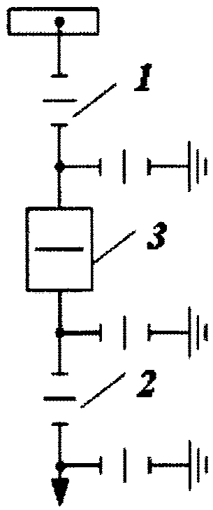

1 - шинный разъединитель; 2 - линейный разъединитель;
3 - выключатель

Рисунок 1. Схема присоединения линии электропередачи
напряжением 10 кВ

Последовательность операций:
- вывод в резерв:
а) отключить выключатель,
б) проверить отключенное положение выключателя,
в) отключить линейный разъединитель,
г) отключить шинный разъединитель;
- ввод в работу:
а) проверить отключенное положение выключателя,
б) включить шинный разъединитель,
в) включить линейный разъединитель,
г) включить выключатель.
В РУ 6 - 35 кВ закрытого типа в зависимости от конструкции РУ допускается после отключения выключателя сначала отключить шинный, а потом линейный разъединитель.
2. Последовательность операций в РУ с выкатными элементами:
- вывод в ремонт:
а) отключить выключатель,
б) проверить отключенное положение выключателя,
в) переместить тележку с выключателем в контрольное (ремонтное) положение;
- ввод в работу:
а) проверить отключенное положение выключателя,
б) переместить тележку с выключателем из контрольного (ремонтного) в рабочее положение,
в) включить выключатель.
При выводе в ремонт ЛЭП для производства работ вне РУ (на ЛЭП) тележка с выключателем, как правило, выкатывается из шкафа (ремонтное положение). При наличии блокировки между заземляющим разъединителем и тележкой выключателя допускается устанавливать тележку в контрольное положение после включения заземляющего разъединителя в сторону ЛЭП. При отсутствии блокировки, а также если РУ не оснащены стационарным заземляющим разъединителем допускается устанавливать тележку в промежуточное между контрольным и ремонтным положение с запиранием ее на замок в этом положении.
3. Последовательность операций с коммутационными аппаратами при выводе в резерв и вводе в работу Т (АТ):
3.1. Последовательность операций с коммутационными аппаратами при выводе в резерв и вводе в работу трехобмоточного Т (АТ):
- вывод в резерв:
1) отключить выключатели со стороны низшего, среднего и высшего напряжений трансформатора,
2) отключить трансформаторные и шинные разъединители низшего напряжения,
3) отключить трансформаторные и шинные разъединители среднего напряжения,
4) отключить трансформаторные и шинные разъединители высшего напряжения;
- ввод в работу:
1) включить шинные и трансформаторные разъединители высшего напряжения,
2) включить шинные и трансформаторные разъединители среднего напряжения,
3) включить шинные и трансформаторные разъединители низшего напряжения,
4) включить выключатели со стороны высшего, среднего и низшего напряжений трансформатора.
Если иная последовательность подачи напряжения при включении выключателей не установлена местной инструкцией по производству переключений в электроустановках, утвержденной владельцем объекта электроэнергетики (его филиалом) для НСО, объекта электроэнергетики, при включении выключателей для автотрансформаторов, имеющих недостаточную динамическую стойкость при КЗ на стороне высшего напряжения, сначала необходимо включить выключатели среднего, низшего, а затем высшего напряжений.
3.2. При выводе в ремонт (резерв) или вводе в работу ненагруженного трансформатора с неполной изоляцией нейтрали обмотки напряжением 110 кВ перед отключением (включением) трансформатора заземляется нейтраль, если она была разземлена, независимо от наличия защиты ее ограничителем перенапряжений или разрядником.
4. Последовательность операций при автоматическом пуске синхронного компенсатора серии КСВ с машинным возбуждением (после подготовки водяной, масляной и газовой систем компенсатора для работы в нормальном режиме):
1) проверить отключенное положение аппаратуры автоматики для пуска компенсатора;
2) проверить отключенное положение пускового выключателя и включить его разъединители;
3) проверить отключенное положение рабочего выключателя и включить его разъединители;
4) включить трансформаторы напряжения компенсатора;
5) установить тележку с выключателем двигателя возбудителя в рабочее положение;
6) установить шунтовой регулятор возбудителя в положение холостого хода;
7) подать оперативный ток в цепи автоматики управления компенсатора; ключом автоматического пуска подать импульс на включение компенсатора;
8) контролировать по устройствам сигнализации и приборам последовательность операций пуска: включение агрегата возбуждения, системы смазки и водяного охлаждения, пускового выключателя, автомата гашения поля; включение рабочего выключателя после снижения пускового тока; отключение пускового выключателя;
9) включить АРВ и устройство форсировки возбуждения, если они отключались по принципу действия;
10) набрать нагрузку (скорость повышения токов статора и ротора при этом не ограничивается).
5. Последовательность операций при останове синхронного компенсатора:
1) полностью снять нагрузку компенсатора;
2) отключить АРВ и устройство форсировки возбуждения, если это необходимо по принципу их действия;
3) отключить компенсатор ключом управления;
4) контролировать отключение рабочего выключателя, выключателя двигателя возбудителя и АГП;
5) снять оперативный ток с цепей автоматического управления компенсатора, если компенсатор предполагается вывести в ремонт;
6) проверить отключенное положение пускового выключателя и отключить его разъединители;
7) проверить отключенное положение рабочего выключателя и отключить его разъединители;
8) проверить отключенное положение выключателя двигателя возбудителя и выкатить тележку с выключателем из шкафа КРУ.
6. Последовательность операций при включении и отключении генераторов:
6.1. Последовательность операций при включении генератора в сеть способом точной синхронизации (ручной или автоматической) при достижении частоты вращения генератора, близкой к номинальной:
1) проверить отключенное положение выключателя генератора и включить его разъединители;
2) включить разъединители и автоматические выключатели (установить предохранители) трансформаторов напряжения генератора;
3) включить колонку синхронизации и блокировку от несинхронных включений;
4) проверить, полностью ли введен шунтовой реостат возбуждения. Включить автомат гашения поля, регулированием возбуждения установить напряжение на выводах обмотки статора равным напряжению на шинах;
5) добиться воздействием на ключ механизма управления турбиной, чтобы частота генератора превышала частоту электрической сети энергосистемы на значение скольжения, контролируемого оперативным персоналом по стрелке частотомера;
6) дать импульс на включение выключателя генератора при равенстве частот, напряжений и совпадений по фазе векторов напряжений включаемого генератора и электрической сети энергосистемы с опережением, учитывающим время включения выключателя.
Не допускается подача повторного импульса на включение выключателя до устранения причины отказа в работе, если при подаче первого импульса на его включение выключатель генератора не включился.
6.2. При отключении от сети турбогенератора, который работает с турбиной, имеющей промышленный отбор пара, для предупреждения разгона турбины после разгрузки генератора по активной и реактивной нагрузкам, необходимо закрыть клапаны и главные паровые задвижки турбины. Выключатель генератора необходимо отключить только после полного прекращения подачи пара в турбину. Затем необходимо проверить его полнофазное отключение и отключить АГП.
6.3. В случае неполнофазного отключения выключателя генератора (неотключение двух фаз) развозбуждение генератора не допускается; АГП может быть отключен только после ликвидации неполнофазного режима. В местных инструкциях по предотвращению развития и ликвидации нарушений нормального режима, утвержденных владельцами объектов электроэнергетики (их филиалами) для соответствующих объектов электроэнергетики в соответствии с правилами предотвращения развития и ликвидации нарушений нормального режима электрической части энергосистем и объектов электроэнергетики, указывается последовательность операций при ликвидации неполнофазных режимов.
6.4. Последовательность операций при отключении от сети блока турбогенератор-трансформатор без генераторного выключателя:
1) разгрузить турбогенератор по активной и реактивной нагрузкам до значения не менее потребляемой мощности механизмами собственных нужд блока;
2) перевести питание секций шин собственных нужд энергоблока на резервный источник; отключить выключатели рабочего ТСН блока;
3) полностью разгрузить турбогенератор по активной и реактивной нагрузкам;
4) дать распоряжение о прекращении подачи пара в турбину; проверить полное прекращение доступа пара в турбину;
5) отключить выключатель блока на стороне высшего напряжения; проверить его полнофазное отключение;
6) проверить соответствие тока в цепи ротора требуемому (по отключающей способности АГП) значению; отключить АГП; полностью ввести шунтовой регулятор возбудителя;
7) отключить разъединители на стороне высшего напряжения блока;
8) отключить шинный разъединитель (выкатить тележки выключателей в шкафах КРУ) рабочего ТСН блока;
9) отключить автоматические выключатели (снять предохранители) и разъединители трансформаторов напряжения генератора.
6.5. Указания по пуску и останову турбогенераторов и гидрогенераторов должны даваться с указанием конкретных значений параметров режима (в амперах, вольтах и иных единицах измерения) в местных инструкциях по производству переключений в электроустановках, утвержденных владельцем объекта электроэнергетики (его филиалом) для соответствующих объектов электроэнергетики.
7. Последовательность основных операций при выводе генератора Г1 в ремонт из резерва и вводе в резерв из ремонта:
7.1. Последовательность основных операций при выводе в ремонт генератора Г1.
Нормальная схема генератора Г1, для которой ниже указана последовательность переключений, приведена на рисунке 2.

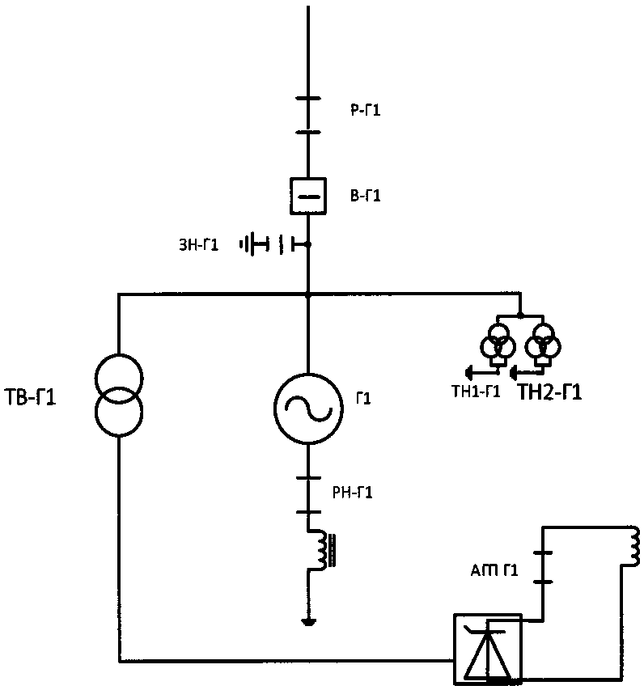

Рисунок 2. Нормальная схема генератора Г1

Последовательность операций:
1) снять оперативный ток с привода выключателя В-Г1;
2) проверить отключенное положение выключателя В-Г1 по месту установки;
3) отключить разъединитель Р-Г1;
4) отключить разъединитель РН-Г1;
5) отключить АГП-Г1;
6) отключить ТН1-Г1 по стороне низкого напряжения;
7) отключить ТН2-Г1 по стороне низкого напряжения;
8) проверить отсутствие напряжения на ошиновке между Г1 и В-Г1;
9) включить заземляющий разъединитель ЗН-Г1;
7.2. Последовательность основных операций при вводе в работу генератора Г1.
Ремонтная схема генератора Г1, для которой ниже указана последовательность переключений, приведена на рисунке 3.

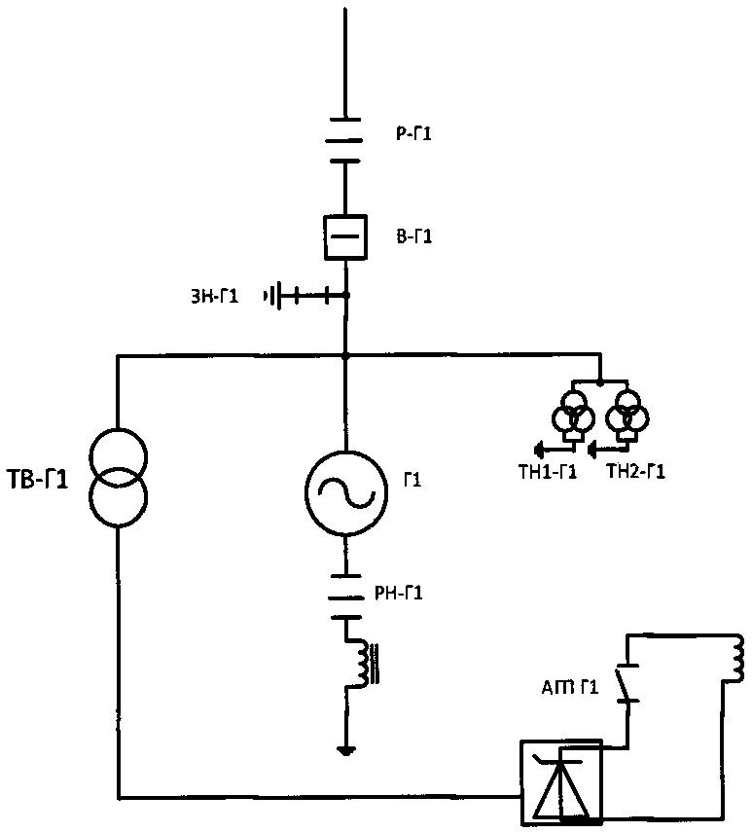

Рисунок 3. Ремонтная схема генератора Г1

Последовательность операций:
1) отключить заземляющий разъединитель ЗН-Г1;
2) включить ТН1-Г1 по стороне низкого напряжения;
3) включить ТН2-Г1 по стороне низкого напряжения;
4) включить АГП-Г1;
5) включить разъединитель РН-Г1;
6) проверить отключенное положение выключателя В-Г1 по месту установки;
7) включить разъединитель Р-Г1;
8) включить автомат питания оперативного тока выключателя В-Г1.

Приложение N 2
к Правилам переключений
в электроустановках

ПОСЛЕДОВАТЕЛЬНОСТЬ
ОПЕРАЦИЙ ПРИ ВЫВОДЕ ДЛЯ ТЕХНИЧЕСКОГО ОБСЛУЖИВАНИЯ И ВВОДЕ
В РАБОТУ УСТРОЙСТВ РЗА

1. Операции по выводу для технического обслуживания и вводу в работу (на ПС А) ДФЗ-503 ВЛ 500 кВ А-Б (при наличии ускорений резервных защит по УПАСК):
1.1 Вывод ДФЗ-503 ВЛ 500 кВ А-Б с шунтирующим реактором на ПС А:
- на ПС Б:
1) вывести пуск УРОВ от ДФЗ-503 ВЛ 500 кВ А-Б,
2) перевести действие ДФЗ-503 ВЛ 500 кВ А-Б на "сигнал";
- на ПС А:
3) вывести пуск УРОВ от ДФЗ-503 ВЛ 500 кВ А-Б,
4) перевести действие ДФЗ-503 ВЛ 500 кВ А-Б на "сигнал",
5) отключить цепи оперативного тока ДФЗ-503 ВЛ 500 кВ А-Б;
6) вывести из работы первую ступень ТЗНП (стороны 500 кВ) шунтирующего реактора ВЛ 500 кВ А-Б,
7) отключить токовые цепи ДФЗ-503 ВЛ 500 кВ А-Б,
8) проверить исправность токовых цепей ВЛ 500 кВ А-Б (выполняет персонал РЗА),
9) ввести в работу первую ступень ТЗНП (стороны 500 кВ) шунтирующего реактора ВЛ 500 кВ А-Б,
10) отключить цепи напряжения ДФЗ-503 ВЛ 500 кВ А-Б,
11) отключить (отсоединить) ДФЗ-503 ВЛ 500 кВ А-Б по цепям, связывающим ДФЗ-503 с другими устройствами,
12) отключить цепи сигнализации ДФЗ-503 ВЛ 500 кВ А-Б.
1.2 Ввод в работу ДФЗ-503 ВЛ 500 кВ А-Б с шунтирующим реактором на ПС А:
- на ПС А:
1) подключить цепи напряжения ДФЗ-503 ВЛ 500 кВ А-Б,
2) вывести из работы первую ступень ТЗНП (стороны 500 кВ) шунтирующего реактора ВЛ 500 кВ А-Б,
3) подключить токовые цепи ДФЗ-503 ВЛ 500 кВ А,
4) проверить исправность токовых цепей ВЛ 500 кВ А-Б (выполняет персонал РЗА),
5) ввести в работу первую ступень ТЗНП (стороны 500 кВ) шунтирующего реактора ВЛ 500 кВ А-Б,
6) подключить цепи оперативного тока ДФЗ-503 ВЛ 500 кВ А-Б;
7) проверить ДФЗ-503 ВЛ 500 кВ А-Б под нагрузкой (выполняет персонал РЗА),
8) подключить цепи сигнализации ДФЗ-503 ВЛ 500 кВ А-Б,
9) подключить (присоединить) ДФЗ-503 ВЛ 500 кВ А-Б по цепям, связывающим ДФЗ-503 с другими устройствами;
- на ПС А и Б одновременно:
10) произвести двухсторонний обмен ВЧ сигналами ДФЗ-503 ВЛ 500 кВ А-Б;
- на ПС А:
11) ввести действие ДФЗ-503 ВЛ 500 кВ А-Б на "отключение",
12) ввести пуск УРОВ от ДФЗ-503 ВЛ 500 кВ А-Б;
- на ПС Б:
13) ввести действие ДФЗ-503 ВЛ 500 кВ А-Б на "отключение",
14) ввести пуск УРОВ от ДФЗ-503 ВЛ 500 кВ А-Б.
2. Операции по выводу для технического обслуживания и вводу в работу (на ПС А) АОПН и УРОВ АОПН ВЛ 750 кВ А-Б:
2.1 Вывод АОПН и УРОВ АОПН ВЛ 750 кВ А-Б (на ПС А):
1) отключить выходные цепи УРОВ АОПН ВЛ 750 кВ А-Б, действующие на отключение смежных выключателей;
2) отключить выходные цепи АОПН ВЛ 750 кВ А-Б, действующие на отключение ВЛ 750 кВ через первую группу выходных реле;
3) отключить выходные цепи АОПН ВЛ 750 кВ А-Б, действующие на отключение ВЛ 750 кВ через вторую группу выходных реле;
4) отключить цепи оперативного тока АОПН ВЛ 750 кВ А-Б;
5) вывести из работы ТЗНП ВЛ 750 кВ А-Б, подключенную к тем же вторичным обмоткам ТТ, что и выводимая АОПН и УРОВ АОПН;
6) отключить токовые цепи АОПН и УРОВ АОПН ВЛ 750 кВ А-Б;
7) ввести в работу ТЗНП ВЛ 750 кВ А-Б, подключенную к тем же вторичным обмоткам ТТ, что и выводимая АОПН и УРОВ АОПН;
8) отключить АОПН и УРОВ АОПН ВЛ 750 кВ А-Б от цепей ТН ВЛ 750 кВ А-Б.
2.2 Ввод в работу АОПН и УРОВ АОПН ВЛ 750 кВ А-Б (на ПС А):
1) подключить АОПН и УРОВ АОПН ВЛ 750 кВ А-Б к цепям ТН ВЛ 750 кВ А-Б;
2) вывести из работы ТЗНП ВЛ 750 кВ А-Б, подключенную к тем же вторичным обмоткам ТТ, что и выводимая АОПН и УРОВ АОПН;
3) подключить АОПН и УРОВ АОПН ВЛ 750 кВ А-Б по цепям переменного тока;
4) ввести в работу ТЗНП ВЛ 750 кВ А-Б, подключенную к тем же вторичным обмоткам ТТ, что и выводимая АОПН и УРОВ АОПН;
5) подключить цепи оперативного тока АОПН ВЛ 750 кВ А-Б;
6) подключить выходные цепи АОПН ВЛ 750 кВ А-Б, действующие на отключение ВЛ 750 кВ, через первую группу выходных реле;
7) подключить выходные цепи АОПН ВЛ 750 кВ А-Б, действующие на отключение ВЛ 750 кВ, через вторую группу выходных реле;
8) подключить выходные цепи УРОВ АОПН ВЛ 750 кВ А-Б, действующие на отключение смежных выключателей присоединений.
3. Операции по выводу для технического обслуживания и вводу в работу цепей вторичной коммутации ТН ВЛ 330 кВ А-Б (на ПС А):
3.1 Вывод цепей вторичной коммутации ТН ВЛ 330 кВ А-Б:
1) вывести из работы ДЗ-503 ВЛ 330 кВ А-Б;
2) переключить цепи напряжения "звезды" устройств РЗА ВЛ 330 кВ А-Б, подключенных к ТН ВЛ 330 кВ А-Б, на ТН 1СШ-330 кВ (резервный ТН);
3) переключить цепи напряжения "треугольника" устройств РЗА ВЛ 330 кВ А-Б, подключенных к ТН ВЛ 330 кВ А-Б, на ТН 1СШ-330 кВ (резервный ТН);
4) переключить цепи напряжения счетчиков коммерческого (технического) учета ВЛ 330 кВ А-Б на ТН 1СШ-330 кВ (резервный ТН);
5) проверить отсутствие сигналов о неисправности цепей напряжения ТН ВЛ 330 кВ;
6) ввести в работу ДЗ-503 ВЛ 330 кВ А-Б;
7) отключить цепи напряжения "звезды" ТН ВЛ 330 кВ А-Б;
8) отключить цепи напряжения "треугольника" ТН ВЛ 330 кВ А-Б;
9) отключить цепи напряжения счетчиков коммерческого (технического) учета ТН ВЛ 330 кВ А-Б.
3.2 Ввод цепей вторичной коммутации ТН ВЛ 330 кВ А-Б:
1) включить цепи напряжения "звезды" ТН ВЛ 330 кВ А-Б;
2) включить цепи напряжения "треугольника" ТН ВЛ 330 кВ А-Б;
3) включить цепи напряжения счетчиков коммерческого (технического) учета ТН ВЛ 330 кВ А-Б;
4) вывести из работы ДЗ-503 ВЛ 330 кВ А-Б;
5) переключить цепи напряжения "звезды" устройств РЗА ВЛ 330 кВ А-Б с ТН 1СШ-330 кВ (резервный ТН) на ТН ВЛ 330 кВ А-Б;
6) переключить цепи напряжения "треугольника" устройств РЗА ВЛ 330 кВ А-Б с ТН 1СШ-330 кВ (резервный ТН) на ТН ВЛ 330 кВ А-Б;
7) переключить цепи напряжения счетчиков коммерческого (технического) учета ВЛ 330 кВ А-Б с ТН 1СШ-330 кВ (резервный ТН) на ТН ВЛ 330 кВ А-Б;
8) проверить отсутствие сигналов о неисправности цепей напряжения ТН 330 кВ;
9) ввести в работу ДЗ-503 ВЛ 330 кВ А-Б.

Приложение N 3
к Правилам переключений
в электроустановках

ПОСЛЕДОВАТЕЛЬНОСТЬ
ОСНОВНЫХ ОПЕРАЦИЙ ПРИ ВЫВОДЕ В РЕМОНТ И ВВОДЕ В РАБОТУ
ЛИНИЙ ЭЛЕКТРОПЕРЕДАЧИ

1. Последовательность операций при производстве переключений по выводу в ремонт и вводу в работу ЛЭП с отпайкой.
Схема сети напряжением 110 кВ с отпаечной двухтрансформаторной подстанцией, питающейся от двух транзитных линий электропередачи, для которой ниже указана последовательность переключений, приведена на рисунке 1.

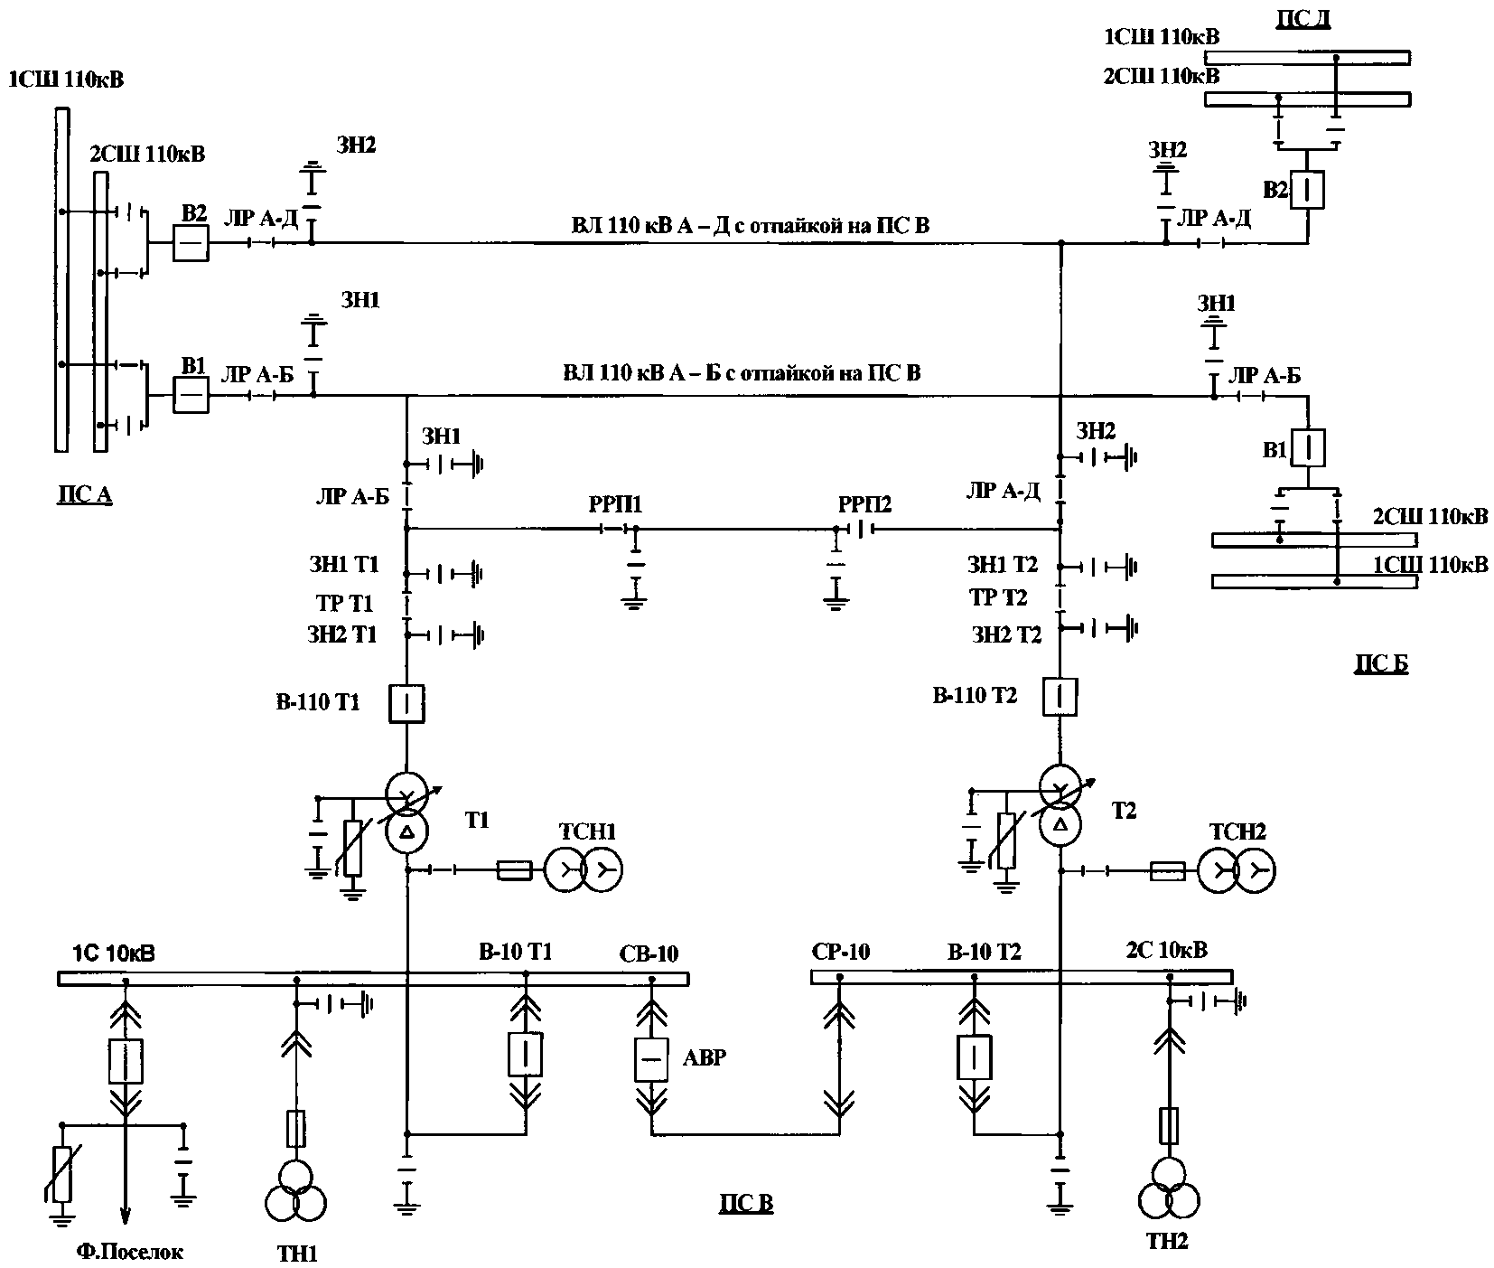

Рисунок 1. Схема сети напряжением 110 кВ с отпаечной
двухтрансформаторной подстанцией, питающейся от двух
транзитных линий электропередачи

Последовательность операций:
1.1. Вывод в ремонт ВЛ 110 кВ А-Б с отпайкой на ПС В:
- на ПС В:
1) перевести питание нагрузки собственных нужд с трансформатора ТСН1 на трансформатор ТСН2,
2) переключить автоматику РПН трансформаторов Т1 и Т2 с автоматического на дистанционное управление,
3) дистанционно перевести РПН трансформатора Т1 в положение, соответствующее коэффициенту трансформации Т2,
4) вывести АВР СВ-10,
5) включить выключатель СВ-10,
6) отключить выключатель В-10 Т1,
7) дистанционно перевести РПН трансформатора Т1 в положение, соответствующее режиму его номинального возбуждения,
8) проверить отсутствие напряжения в нейтрали трансформатора Т1,
9) включить заземляющий разъединитель нейтрали трансформатора Т1,
10) отключить выключатель В-110 Т1 трансформатора Т1,
11) снять оперативный ток с привода выключателя В-110 Т1;
- на ПС А:
12) отключить выключатель В1 (разорвать транзит по ВЛ 110 кВ А-Б с отпайкой на ПС В),
13) снять оперативный ток с привода выключателя В1;
- на ПС Б:
14) отключить выключатель В1 (снять напряжение с ВЛ 110 кВ А-Б с отпайкой на ПС В),
15) снять оперативный ток с привода выключателя В1;
- на ПС А:
16) проверить отключенное положение выключателя В1 по месту установки,
17) отключить линейный разъединитель ЛР А-Б,
18) на привод линейного разъединителя ЛР А-Б вывесить плакат "Не включать! Работа на линии";
- на ПС Б:
19) проверить отключенное положение выключателя В1 по месту установки,
20) отключить линейный разъединитель ЛР А-Б,
21) на привод линейного разъединителя ЛР А-Б вывесить плакат "Не включать! Работа на линии";
- на ПС В:
22) проверить отключенное положение выключателя В-110 Т1 по месту установки,
23) отключить линейный разъединитель ЛР А-Б,
24) на привод линейного разъединителя ЛР А-Б вывесить плакат "Не включать! Работа на линии";
- на ПС А:
25) проверить отсутствие напряжения на ВЛ 110 кВ А-Б с отпайкой на ПС В,
26) включить заземляющий разъединитель ЗН1 на линейном разъединителе ЛР А-Б;
- на ПС Б:
27) проверить отсутствие напряжения на ВЛ 110 кВ А-Б с отпайкой на ПС В,
28) включить заземляющий разъединитель ЗН1 на линейном разъединителе ЛРА-Б;
- на ПС В:
29) проверить отсутствие напряжения на ВЛ 110 кВ А-Б с отпайкой на ПС В,
30) включить заземляющий разъединитель ЗН1 на линейном разъединителе ЛР А-Б;
- на ПС А:
31) на выключателе В2 вывести АПВ (при наличии КОН);
- на ПС Д:
32) на выключателе В2 вывести АПВ (при наличии КОН);
- на ПС В:
33) включить разъединитель ремонтной перемычки РРП2;
- на ПС А:
34) на выключателе В2 ввести АПВ (в случае вывода);
- на ПС Д:
35) на выключателе В2 ввести АПВ (в случае вывода);
- на ПС Б:
36) подать оперативный ток на привод выключателя В-110 Т1,
37) включить выключатель В-110 Т1 трансформатора Т1,
38) отключить заземляющий разъединитель нейтрали трансформатора Т1,
39) дистанционно перевести РПН трансформатора Т1 в положение, соответствующее коэффициенту трансформации Т2,
40) включить выключатель В-10 Т1 трансформатора Т1,
41) отключить выключатель СВ-10,
42) ввести АВР СВ-10,
43) переключить автоматику РПН трансформаторов Т1 и Т2 на автоматическое управление,
44) восстановить нормальную схему питания нагрузки собственных нужд напряжением 0,4 кВ.
1.2 Ввод в работу ВЛ 110 кВ А-Б с отпайкой на ПС В:
- на ПС А:
1) на выключателе В2 вывести АПВ;
- на ПС Д:
2) на выключателе В2 вывести АПВ;
- на ПС В:
3) перевести питание нагрузки собственных нужд с трансформатора ТСН1 на трансформатор ТСН2,
4) переключить автоматику РПН трансформаторов Т1 и Т2 с автоматического на дистанционное управление,
5) дистанционно перевести РПН трансформатора Т1 в положение, соответствующее коэффициенту трансформации Т2,
6) вывести АВР СВ-10,
7) включить выключатель СВ-10,
8) отключить выключатель В-10 Т1,
9) дистанционно перевести РПН трансформатора Т1 в положение, соответствующее режиму его номинального возбуждения,
10) проверить отсутствие напряжения в нейтрали трансформатора Т1,
11) включить заземляющий разъединитель нейтрали трансформатора Т1,
12) отключить выключатель В-110 Т1 трансформатора Т1,
13) снять оперативный ток с привода выключателя В-110 Т1,
14) проверить отключенное положение выключателя В-110 Т1 по месту установки,
15) отключить разъединитель ремонтной перемычки РРП2;
- на ПС А:
16) на выключателе В2 ввести АПВ;
- на ПС Д:
17) на выключателе В2 ввести АПВ;
- на ПС А:
18) отключить заземляющий разъединитель ЗН1 на линейном разъединителе ЛР А-Б;
- на ПС Б:
19) отключить заземляющий разъединитель ЗН1 на линейном разъединителе ЛР А-Б;
- на ПС В:
20) отключить заземляющий разъединитель ЗН1 на линейном разъединителе ЛР А-Б;
- на ПС А:
21) проверить отключенное положение выключателя В1 по месту установки,
22) снять плакат "Не включать! Работа на линии" с привода линейного разъединителя ЛР А-Б,
23) включить линейный разъединитель ЛР А-Б;
- на ПС Б:
24) проверить отключенное положение выключателя В1 по месту установки,
25) снять плакат "Не включать! Работа на линии" с привода линейного разъединителя ЛР А-Б,
26) включить линейный разъединитель ЛР А-Б;
- на ПС В:
27) проверить отключенное положение выключателя В-110 Т1 по месту установки,
28) снять плакат "Не включать! Работа на линии" с привода линейного разъединителя ЛР А-Б,
29) включить линейный разъединитель ЛР А-Б;
- на ПС А:
30) подать оперативный ток на привод выключателя В1,
31) включить выключатель В1 (поставить под напряжение ВЛ 110 кВ А-Б с отпайкой на ПС В);
- на ПС Б:
32) подать оперативный ток на привод выключателя В1,
33) с контролем синхронизма включить выключатель В1 (замкнуть в транзит ВЛ 110 кВ А-Б с отпайкой на ПС В);
- на ПС В:
34) подать оперативный ток на привод выключателя В-110 Т1,
35) включить выключатель В-110 Т1 трансформатора Т1,
36) отключить заземляющий разъединитель нейтрали трансформатора Т1,
37) дистанционно перевести РПН трансформатора Т1 в положение, соответствующее коэффициенту трансформации Т2,
38) включить выключатель В-10 Т1 трансформатора Т1,
39) отключить выключатель СВ-10,
40) ввести АВР СВ-10,
41) переключить автоматику РПН трансформаторов Т1 и Т2 на автоматическое управление,
42) восстановить нормальную схему питания нагрузки собственных нужд напряжением 0,4 кВ.
Для уменьшения времени вывода в ремонт и отсутствия необходимости работы двух трансформаторов на подстанции В допускается отключить линейный разъединитель и включить ЗН1 Т1 до начала производства переключений по выводу в ремонт ВЛ 110 кВ А-Б с отпайкой на ПС В.
2. Последовательность операций при выводе в ремонт ЛЭП с двумя выключателями на присоединение.
Схема подключения ВЛ 750 кВ А-Б, для которой ниже указана последовательность переключений, приведена на рисунке 2.

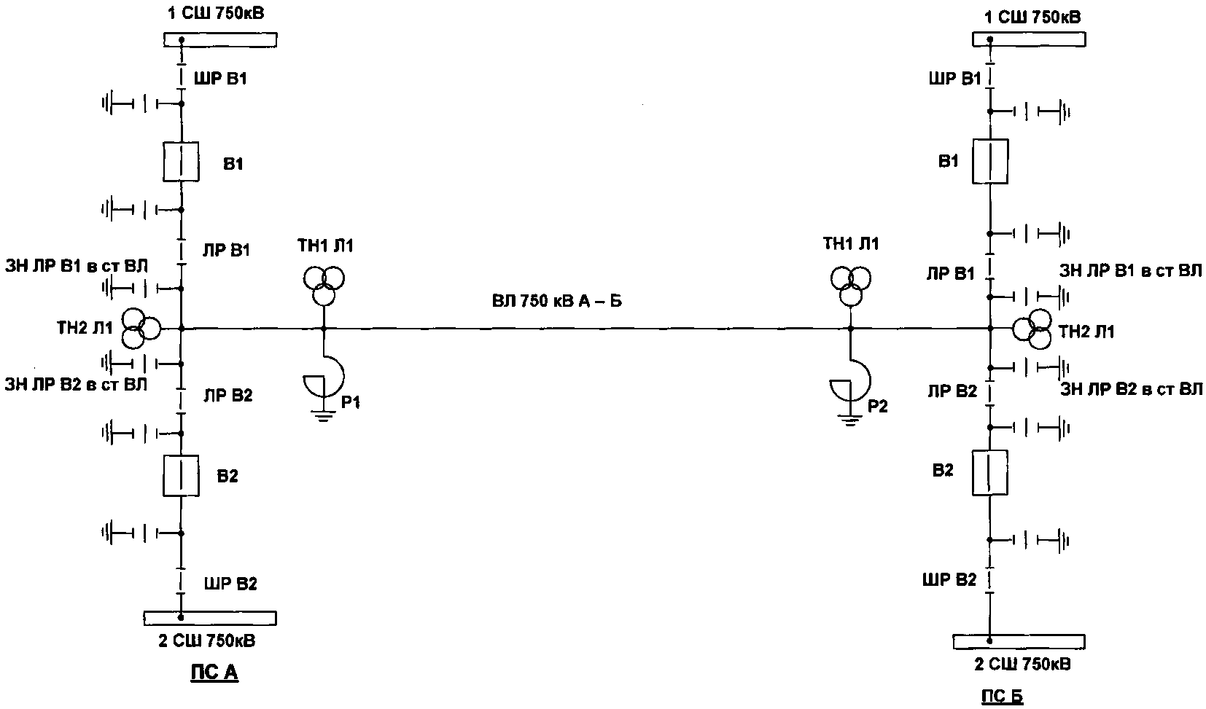

Рисунок 2. Схема подключения ВЛ 750 кВ А-Б

Последовательность операций:
2.1 Вывод в ремонт ВЛ 750 кВ А-Б с УПАСК ETL-120/130 кГц и комплексом ПА, расположенным на подстанции А:
- на ПС А:
1) проверить отсутствие сигнала срабатывания КПР в комплексе ПА (при отключении ВЛ 750 кВ А-Б),
2) отключить выключатель В1,
3) отключить выключатель В2,
4) проверить в комплексе ПА фиксацию факта отключения ВЛ 750 кВ А-Б,
5) зафиксировать ремонт ВЛ 750 кВ А-Б в устройстве ФОЛ,
6) снять оперативный ток с привода выключателя В1,
7) снять оперативный ток с привода выключателя В2;
8) вывести приемник ETL-350 кГц ВЛ 750 кВ А-Б по всем выходным цепям (при условии установки ПЗ после ВЧЗ);
- на ПС Б:
9) отключить выключатель В1,
10) отключить выключатель В2,
11) зафиксировать ремонт ВЛ 750 кВ А-Б в устройстве ФОЛ,
12) снять оперативный ток с привода выключателя В1,
13) снять оперативный ток с привода выключателя В2;
14) вывести приемник ETL-120 кГц ВЛ 750 кВ А-Б по всем выходным цепям (при условии установки ПЗ после ВЧЗ);
- на ПС А:
15) проверить отключенное положение выключателя В1 по месту установки,
16) отключить линейный разъединитель ЛР В1,
17) на привод линейного разъединителя ЛР В1 вывесить плакат "Не включать! Работа на линии",
18) проверить отключенное положение выключателя В2 по месту установки,
19) отключить линейный разъединитель ЛР В2,
20) на привод линейного разъединителя ЛР В2 вывесить плакат "Не включать! Работа на линии",
21) отключить ТН1 Л1 по стороне низкого напряжения,
22) отключить ТН2 Л1 по стороне низкого напряжения;
- на ПС Б:
23) проверить отключенное положение выключателя В1 по месту установки,
24) отключить линейный разъединитель ЛР В1,
25) на привод линейного разъединителя ЛР В1 вывесить плакат "Не включать! Работа на линии",
26) проверить отключенное положение выключателя В2 по месту установки,
27) отключить линейный разъединитель ЛР В2,
28) на привод линейного разъединителя ЛР В2 вывесить плакат "Не включать! Работа на линии",
29) отключить ТН1 Л1 по стороне низкого напряжения,
30) отключить ТН2 Л1 по стороне низкого напряжения,
31) проверить отсутствие напряжения на ВЛ 750 кВ А-Б,
32) включить заземляющий разъединитель ЗН ЛР В1 в сторону ВЛ (ЗН ЛР В2 в сторону ВЛ);
- на ПС А:
33) проверить отсутствие напряжения на ВЛ 750 кВ А-Б,
34) включить заземляющий разъединитель ЗН ЛР В1 в сторону ВЛ (ЗН ЛР В2 в сторону ВЛ).
2.2 Ввод в работу ВЛ 750 кВ А-Б:
- на ПС А:
1) с предварительной проверкой исправности ввести в работу приемник ETL-350 кГц ВЛ 750 кВ А-Б по всем выходным цепям,
2) отключить заземляющий разъединитель ЗН ЛР В1 в сторону ВЛ (ЗН ЛР В2 в сторону ВЛ),
3) проверить отключенное положение заземляющего разъединителя ЗН ЛР В2 в сторону ВЛ (ЗН ЛР В1 в сторону ВЛ);
- на ПС Б:
4) с проверкой исправности ввести в работу приемник ETL-120 кГц ВЛ 750 кВ А-Б по всем выходным цепям,
5) отключить заземляющий разъединитель ЗН ЛР В1 в сторону ВЛ (ЗН ЛР В2 в сторону ВЛ),
6) проверить отключенное положение заземляющего разъединителя ЗН ЛР В2 в сторону ВЛ (ЗН ЛР В1 в сторону ВЛ),
7) включить ТН1 Л1 по стороне низкого напряжения,
8) включить ТН2 Л1 по стороне низкого напряжения,
9) с привода линейного разъединителя ЛР В1 снять плакат "Не включать! Работа на линии",
10) проверить отключенное положение выключателя В1 по месту установки,
11) включить линейный разъединитель ЛР В1,
12) с привода линейного разъединителя ЛР В2 снять плакат "Не включать! Работа на линии",
13) проверить отключенное положение выключателя В2 по месту установки,
14) включить линейный разъединитель ЛР В2;
- на ПС А:
15) включить ТН1 Л1 по стороне низкого напряжения,
16) включить ТН2 Л1 по стороне низкого напряжения,
17) с привода линейного разъединителя ЛР В1 снять плакат "Не включать! Работа на линии",
18) проверить отключенное положение выключателя В1 по месту установки,
19) включить линейный разъединитель ЛР В1,
20) с привода линейного разъединителя ЛР В2 снять плакат "Не включать! Работа на линии",
21) проверить отключенное положение выключателя В2 по месту установки,
22) включить линейный разъединитель ЛР В2,
23) подать оперативный ток на привод выключателя В1,
24) подать оперативный ток на привод выключателя В2,
25) расфиксировать ремонт ВЛ 750 кВ А-Б в устройстве ФОЛ;
- на ПС Б:
26) подать оперативный ток на привод выключателя В1,
27) подать оперативный ток на привод выключателя В2,
28) расфиксировать ремонт ВЛ 750 кВ А-Б в устройстве ФОЛ;
- на ПС А:
29) ввести устройство полуавтоматического включения на выключателе В1;
- на ПС Б:
30) включить выключатель В1;
- на ПС А:
31) проверить, что автоматически включился выключатель В1,
32) вывести устройство полуавтоматического включения на выключателе В1;
33) включить выключатель В2,
34) проверить факт фиксации включения в работу ВЛ 750 кВ А-Б в комплексе ПА;
- на ПС Б:
35) включить выключатель В2.
3. Последовательность основных операций при выводе в ремонт ЛЭП, исключающая феррорезонанс на ТН в электроустановках с полуторной схемой исполнения РУ (рисунок 3) с замыканием поля на электростанции Г:
Последовательность операций:
3.1 Вывод в ремонт ВЛ 330 кВ Г-Б совместно с выключателями В1 и В2 на ПС 330 кВ Б:
- на электростанции Г:
1) отключить выключатель В10,
2) снять оперативный ток с привода выключателя В10,
3) отключить выключатель В11,
4) снять оперативный ток с привода выключателя В11;
- на ПС Б:

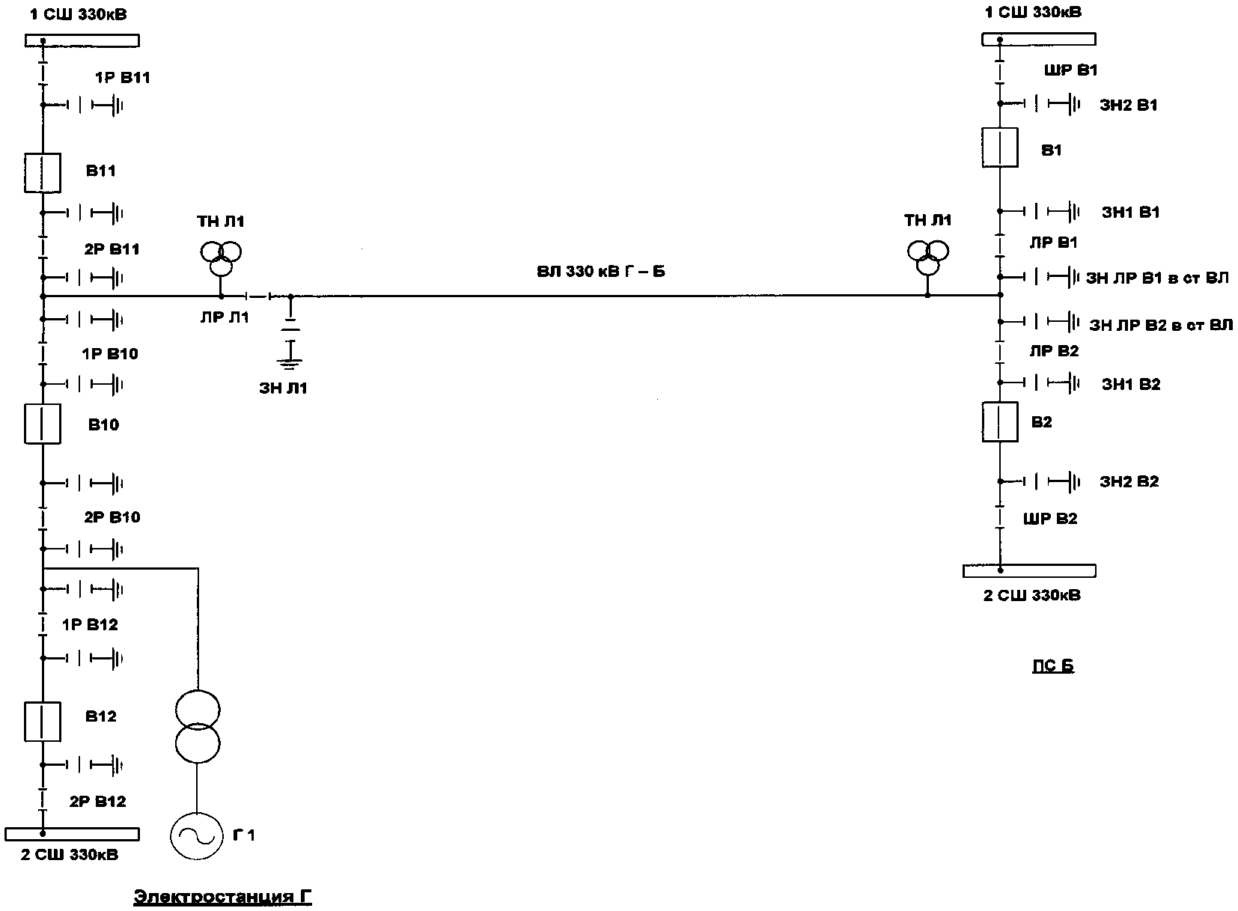

Рисунок 3. Схема подключения ВЛ 330 кВ Г-Б

5) отключить выключатель В1,
6) снять оперативный ток с привода выключателя В1,
7) отключить выключатель В2,
8) снять оперативный ток с привода выключателя В2,
9) вывести АПВ 1СШ 330 кВ и 2СШ 330 кВ,
10) проверить отключенное положение выключателя В1 по месту установки;
11) отключить линейный разъединитель ЛР В1,
12) на привод линейного разъединителя ЛР В1 вывесить плакат "Не включать! Работа на линии",
13) проверить исправность токовых цепей ДЗШ 1СШ 330 кВ,
14) отключить шинный разъединитель ШР В1,
15) проверить отключенное положение выключателя В2 по месту установки,
16) отключить линейный разъединитель ЛР В2,
17) на привод линейного разъединителя ЛР В2 вывесить плакат "Не включать! Работа на линии",
18) проверить исправность токовых цепей ДЗШ 2СШ 330 кВ,
19) отключить шинный разъединитель ШР В2,
20) отключить ТН Л1 по стороне низкого напряжения;
- на электростанции Г:
21) проверить отключенное положение выключателя В10 по месту установки,
22) отключить разъединитель 1Р В10,
23) проверить отключенное положение выключателя В11 по месту установки,
24) отключить разъединитель 2Р В11,
25) отключить линейный разъединитель ЛР Л1,
26) на привод линейного разъединителя ЛР Л1 вывесить плакат "Не включать! Работа на линии",
27) проверить отсутствие напряжения на ВЛ 330 кВ Г-Б,
28) включить заземляющий разъединитель ЗН Л1 на линейном разъединителе ЛР Л1;
- на ПС Б:
29) проверить отсутствие напряжения на ВЛ 330 кВ Г-Б,
30) включить заземляющий разъединитель ЗН ЛР В1 в сторону ВЛ (ЗН ЛР В2 в сторону ВЛ),
31) проверить отсутствие напряжения между шинным разъединителем ШР В1 и выключателем В1,
32) включить заземляющий разъединитель ЗН2 В1,
33) проверить отсутствие напряжения между линейным разъединителем ЛР В1 и выключателем В1,
34) включить заземляющий разъединитель ЗН1 В1,
35) проверить отсутствие напряжения между шинным разъединителем ШР В2 и выключателем В2,
36) включить заземляющий разъединитель ЗН2 В2,
37) проверить отсутствие напряжения между линейным разъединителем ЛР В2 и выключателем В2,
38) включить заземляющий разъединитель ЗН1 В2,
39) ввести АПВ 1СШ 330 кВ и 2СШ 330 кВ;
- на электростанции Г:
40) подать оперативный ток на привод выключателя В11,
41) включить выключатель В11,
42) с деблокированием оперативной блокировки включить разъединитель 2Р В11,
43) включить разъединитель 1Р В10,
44) подать оперативный ток на привод выключателя В10,
45) включить выключатель В10.
3.2. Ввод в работу ВЛ 330 кВ Г-Б совместно с выключателями В1 и В2 на ПС 330 кВ Б:
- на ПС Б:
1) отключить заземляющий разъединитель ЗН1 В1,
2) отключить заземляющий разъединитель ЗН2 В1,
3) отключить заземляющий разъединитель ЗН1 В2,
4) отключить заземляющий разъединитель ЗН2 В2,
5) отключить заземляющий разъединитель ЗН ЛР В1 в сторону ВЛ (ЗН ЛР В2 в сторону ВЛ),
6) проверить отключенное положение заземляющего разъединителя ЗН ЛР В2 в сторону ВЛ (ЗН ЛР В1 в сторону ВЛ);
- на электростанции Г:
7) отключить заземляющий разъединитель ЗН Л1 на линейном разъединителе ЛР Л1,
8) отключить выключатель В10,
9) снять оперативный ток с привода выключателя В10,
10) проверить отключенное положение выключателя В10 по месту установки,
11) отключить разъединитель 1Р В10,
12) с деблокированием оперативной блокировки отключить разъединитель 2Р В11,
13) отключить выключатель В11,
14) снять оперативный ток с выключателя В11,
15) снять плакат "Не включать! Работа на линии" с привода линейного разъединителя ЛР Л1,
16) включить линейный разъединитель ЛР Л1,
17) проверить отключенное положение выключателя В11 по месту установки,
18) включить разъединитель 2Р В11,
19) проверить отключенное положение выключателя В10 по месту установки,
20) включить разъединитель 1Р В10;
- на ПС Б:
21) вывести АПВ 1СШ 330 кВ и 2СШ 330 кВ,
22) с привода линейного разъединителя ЛР В1 снять плакат "Не включать! Работа на линии",
23) проверить отключенное положение выключателя В1 по месту установки,
24) проверить исправность токовых цепей ДЗШ 1СШ 330 кВ,
25) включить шинный разъединитель ШР В1,
26) включить линейный разъединитель ЛР В1,
27) с привода линейного разъединителя ЛР В2 снять плакат "Не включать! Работа на линии",
28) проверить отключенное положение выключателя В2 по месту установки,
29) проверить исправность токовых цепей ДЗШ 2СШ 330 кВ,
30) включить шинный разъединитель ШР В2,
31) включить линейный разъединитель ЛР В2,
32) включить ТН Л1 по стороне низкого напряжения,
33) подать оперативный ток на привод выключателя В1,
34) подать оперативный ток на привод выключателя В2,
35) включить выключатель В1 (подать напряжение на ВЛ 330 кВ Г-Б),
36) включить выключатель В2,
37) ввести АПВ 1СШ 330 кВ и 2СШ 330 кВ;
- на электростанции Г:
38) подать оперативный ток на привод выключателя В11,
39) подать оперативный ток на привод выключателя В10,
40) включить с контролем синхронизма выключатель В11 (замкнуть "в транзит" ВЛ 330 кВ Г-Б),
41) включить выключатель В10.

Приложение N 4
к Правилам переключений
в электроустановках

ПОСЛЕДОВАТЕЛЬНОСТЬ
ОСНОВНЫХ ОПЕРАЦИЙ ПРИ ВЫВОДЕ В РЕМОНТ И ВВОДЕ В РАБОТУ
ЛЭП 500 КВ ПОД НАВЕДЕННЫМ НАПРЯЖЕНИЕМ ПРИ НЕОБХОДИМОСТИ
ВКЛЮЧЕНИЯ ЗАЗЕМЛЯЮЩЕГО РАЗЪЕДИНИТЕЛЯ В СТОРОНУ ЛЭП
НА ВРЕМЯ УСТАНОВКИ ЗАЗЕМЛЕНИЯ НА РАБОЧЕМ МЕСТЕ

1. Последовательность операций при выводе в ремонт ЛЭП 500 кВ А-Б под наведенным напряжением.
Схема подключения ЛЭП 500 кВ А-Б, для которой ниже указана последовательность переключений, приведена на рисунке 1.

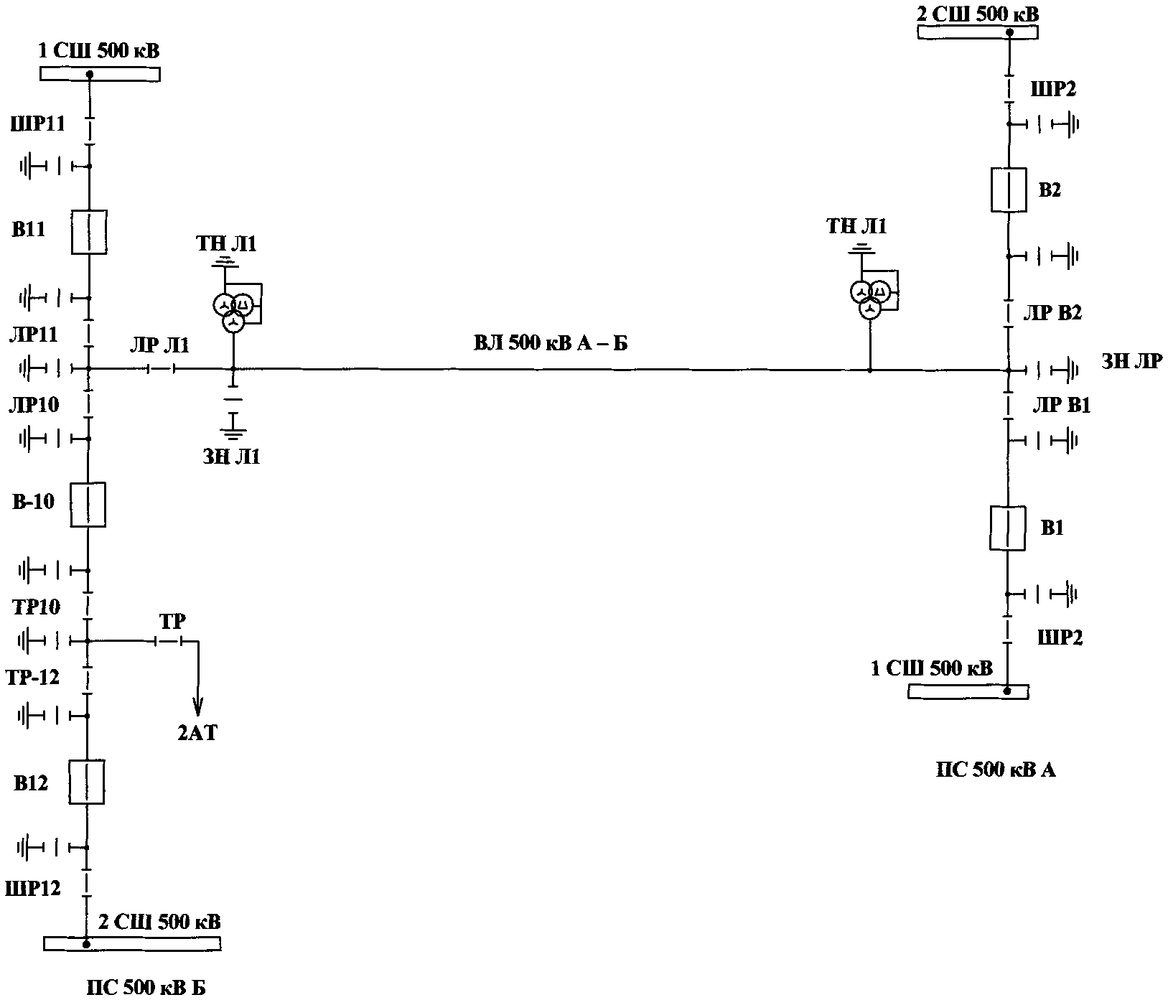

Рисунок 1. Схема подключения ЛЭП 500 кВ А-Б

Последовательность операций:
- на ПС А:
1) отключить выключатель В1,
2) снять оперативный ток с привода выключателя В1,
3) отключить выключатель В2,
4) снять оперативный ток с привода выключателя В2;
- на ПС Б:
5) отключить выключатель В10,
6) снять оперативный ток с привода выключателя В10,
7) отключить выключатель В11,
8) снять оперативный ток с привода выключателя В11,
9) проверить отключенное положение выключателя В10 по месту установки,
10) проверить отключенное положение выключателя В11 по месту установки,
11) отключить линейный разъединитель ЛР Л1,
12) на привод линейного разъединителя ЛР Л1 вывесить плакат "Не включать! Работа на линии",
13) отключить ТН Л1 по стороне низкого напряжения;
- на ПС А:
14) проверить отключенное положение выключателя В1 по месту установки,
15) отключить линейный разъединитель ЛР В1,
16) на привод линейного разъединителя ЛР В1 вывесить плакат "Не включать! Работа на линии",
17) проверить отключенное положение выключателя В2 по месту установки,
18) отключить линейный разъединитель ЛР В2,
19) на привод линейного разъединителя ЛР В2 вывесить плакат "Не включать! Работа на линии",
20) отключить ТН Л1 по стороне низкого напряжения;
- на ПС Б:
21) вывести ТАПВ выключателя В10,
22) вывести ТАПВ выключателя В11,
23) вывести ОАПВ ЛЭП 500 кВ А-Б,
24) подать оперативный ток на привод выключателя В10,
25) подать оперативный ток на привод выключателя В11,
26) включить выключатель В11,
27) включить выключатель В10;
- объект переключений (ПС Б или ПС А), на котором производится заземление ЛЭП, определяется собственником или иным законным владельцем ЛЭП 500 кВ А-Б;
- в случае если собственником или иным законным владельцем ЛЭП 500 кВ А-Б в качестве объекта, на котором производится заземление на ЛЭП 500 кВ А-Б, определена ПС Б, необходимо на ПС Б:
28) проверить отсутствие напряжения на ЛЭП 500 кВ А-Б,
29) включить ЗН Л1;
- сообщить о заземлении ЛЭП 500 кВ А-Б на ПС Б (в случае если ПС Б была определена в качестве объекта, на котором производится указанное заземление) уполномоченному работнику, выдающему разрешение на подготовку рабочего места и допуск к работе на ЛЭП А-Б;
- на месте производства работ:
30) установить ПЗ в соответствии с требованиями правил по охране труда при эксплуатации электроустановок;
- сообщить диспетчерскому персоналу ДЦ, в диспетчерском управлении которого находится ЛЭП 500 кВ А-Б, об установке заземления на месте производства работ;
- на ПС Б:
31) отключить ЗН Л1.
2. Последовательность операций при вводе в работу ЛЭП 500 кВ А-Б под наведенным напряжением при необходимости включения заземляющего разъединителя в сторону ЛЭП на время снятия заземления на рабочем месте:
- сообщить диспетчерскому персоналу ДЦ, в диспетчерском управлении которого находится ЛЭП 500 кВ А-Б, об окончании работ на ЛЭП и необходимости включения заземляющего разъединителя на одном объекте переключений в сторону ЛЭП;
- на ПС Б:
1) проверить отсутствие напряжения на ЛЭП 500 кВ А-Б,
2) включить ЗН Л1;
- сообщить уполномоченному работнику, выдавшему разрешение на подготовку рабочего места и допуск к работам на ЛЭП 500 кВ А-Б, о включении заземляющего разъединителя в сторону ЛЭП на одном объекте переключений;
- на месте производства работ:
3) снять ПЗ в соответствии с требованиями правил по охране труда при эксплуатации электроустановок;
- сообщить диспетчерскому персоналу ДЦ, в диспетчерском управлении которого находится ЛЭП 500 кВ А-Б, о снятии переносного заземления с ЛЭП в месте производства работ;
- на ПС Б:
4) отключить ЗН Л1;
- на ПС А:
5) проверить отключенное положение ЗН ЛР;
- на ПС Б:
6) отключить выключатель В10,
7) снять оперативный ток с привода выключателя В10,
8) отключить выключатель В11,
9) снять оперативный ток с привода выключателя В11,
10) ввести ТАПВ выключателя В10,
11) ввести ТАПВ выключателя В11,
12) ввести ОАПВ ВЛ 500 кВ А-Б,
13) проверить отключенное положение выключателя В10 по месту установки,
14) проверить отключенное положение выключателя В11 по месту установки,
15) с привода линейного разъединителя ЛР Л1 снять плакат "Не включать! Работа на линии",
16) включить линейный разъединитель ЛР 11,
17) включить ТН Л1 по стороне низкого напряжения;
- на ПС А:
18) проверить отключенное положение выключателя В1 по месту установки,
19) с привода линейного разъединителя ЛР В1 снять плакат "Не включать! Работа на линии",
20) включить линейный разъединитель ЛР В1,
21) проверить отключенное положение выключателя В2 по месту установки,
22) с привода линейного разъединителя ЛР В2 снять плакат "Не включать! Работа на линии",
23) включить линейный разъединитель ЛР В2;
24) включить ТН Л1 по стороне низкого напряжения;
- на ПС Б:
25) подать оперативный ток на привод выключателя В10,
26) подать оперативный ток на привод выключателя В11,
27) включить выключатель В11 (подать напряжение на ВЛ 500 кВ А-Б),
28) включить выключатель В10;
- на ПС А:
29) подать оперативный ток на привод выключателя В1,
30) подать оперативный ток на привод выключателя В2,
31) включить с контролем синхронизма выключатель В1 (замкнуть "в транзит" ВЛ 500 кВ А-Б),
32) включить выключатель В2.

Приложение N 5
к Правилам переключений
в электроустановках

ПОСЛЕДОВАТЕЛЬНОСТЬ
ОСНОВНЫХ ОПЕРАЦИЙ ПРИ ВЫВОДЕ ОБОРУДОВАНИЯ В РЕМОНТ
И ПРИ ВВОДЕ ЕГО В РАБОТУ

1. Последовательность операций при производстве переключений по выводу в ремонт и вводу в работу 1СШ (с переводом всех присоединений на 2СШ) при фиксированном распределении присоединений и наличии в схеме ШСВ. ВЛ 110 кВ А-В и трансформатор Т1 зафиксированы за 1СШ 110 кВ, а ВЛ 110 кВ А-Б зафиксирована за 2СШ 110 кВ, ШСВ включен.
Схема РУ с двумя системами шин, для которой ниже указана последовательность переключений, приведена на рисунке 1.

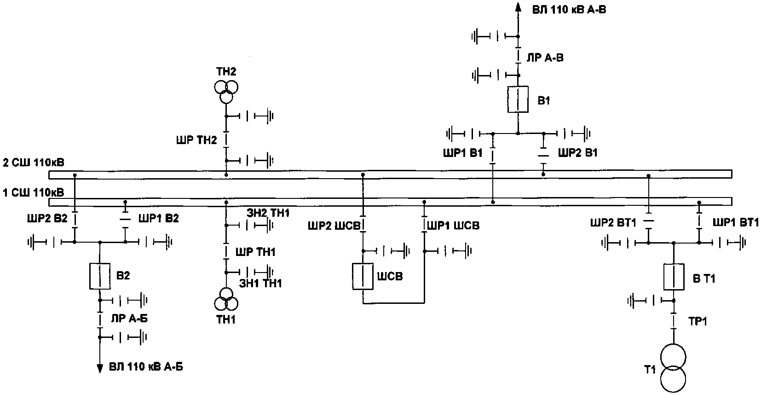

Рисунок 1. Схема РУ с двумя системами шин

Последовательность операций:
1.1 Вывод в ремонт 1СШ (с переводом всех присоединений на 2СШ):
1) перевести ДЗШ в режим с нарушенной фиксацией присоединений;
2) вывести АПВ 1СШ 110 кВ и 2СШ 110 кВ;
3) проверить исправность токовых цепей ДЗШ;
4) снять оперативный ток с привода выключателя ШСВ;
5) снять оперативный ток питания защит выключателя ШСВ;
6) проверить включенное положение выключателя ШСВ по месту установки;
7) включить шинный разъединитель ШР2 В1;
8) включить шинный разъединитель ШР2 ВТ1;
9) отключить шинный разъединитель ШР1 ВТ1;
10) отключить шинный разъединитель ШР1 В1;
11) перевести питание цепей напряжения присоединений, нормально запитанных от ТН1, с ТН1 на ТН2 (если питание не переключается автоматически);
12) проверить отсутствие нагрузки на выключателе ШСВ по измерительным приборам;
13) подать оперативный ток на привод выключателя ШСВ;
14) отключить выключатель ШСВ;
15) снять оперативный ток с привода выключателя ШСВ;
16) проверить отключенное положение выключателя ШСВ по месту установки;
17) отключить шинный разъединитель ШР1 ШСВ;
18) отключить ТН1 с низкой стороны;
19) отключить шинный разъединитель ШР ТН1;
20) проверить отсутствие напряжения на 1СШ;
21) включить ЗН2 ТН1;
22) ввести АПВ 2СШ 110 кВ.
1.2. Ввод в работу 1СШ (с восстановлением нормальной фиксации присоединений):
1) отключить ЗН2 ТН1;
2) включить шинный разъединитель ШР ТН1;
3) включить ТН1 с низкой стороны;
4) проверить отключенное положение выключателя ШСВ по месту установки;
5) включить шинный разъединитель ШР1 ШСВ;
6) подать оперативный ток питания защит выключателя ШСВ;
7) ввести блокировку ДЗШ при включении ШСВ;
8) ввести защиты выключателя ШСВ для режима "опробование";
9) подать оперативный ток на привод выключателя ШСВ;
10) включить выключатель ШСВ, проверить наличие напряжения на 1СШ по измерительным приборам;
11) снять оперативный ток с привода выключателя ШСВ;
12) вывести защиты выключателя ШСВ, введенные для режима "опробование";
13) вывести блокировку ДЗШ при включении ШСВ;
14) снять оперативный ток питания защит выключателя ШСВ;
15) вывести АПВ 2СШ 110 кВ;
16) проверить исправность токовых цепей ДЗШ;
17) проверить включенное положение выключателя ШСВ по месту установки;
18) включить шинный разъединитель ШР1 В1;
19) включить шинный разъединитель ШР1 ВТ1;
20) отключить шинный разъединитель ШР2 ВТ1;
21) отключить шинный разъединитель ШР2 В1;
22) подать оперативный ток на привод выключателя ШСВ;
23) подать оперативный ток питания защит выключателя ШСВ;
24) перевести ДЗШ в режим с нормальной фиксацией присоединений;
25) перевести питание цепей напряжения присоединений, нормально запитанных от ТН1, с ТН2 на ТН1 (если питание не переключается автоматически);
26) ввести АПВ 1СШ 110 кВ и 2СШ 110 кВ.
2. Последовательность основных операций при выводе в ремонт трансформатора собственных нужд (ТСН1) 6/0,4 кВ электростанции:
1) вывести АВР ТСН2;
2) проверить включенное положение выключателя 6 кВ ТСН2;
3) включить вводные автоматические выключатели 0,4 кВ резервного ТСН2;
4) проверить по приборам наличие нагрузки на ТСН2;
5) отключить автоматические выключатели 0,4 кВ ТСН1;
6) отключить выключатель 6 кВ ТСН1;
7) снять оперативный ток с привода выключателя 6 кВ ТСН1;
8) проверить отключенное положение автоматических выключателей 0,4 кВ ТСН1;
9) отключить рубильники 0,4 кВ ТСН1;
10) проверить отключенное положение выключателя 6 кВ ТСН1 по месту установки;
11) тележку с выключателем 6 кВ ТСН1 переместить в ремонтное положение;
12) проверить отсутствие напряжения на ошиновке 6 кВ ТСН1;
13) установить заземления на выводах ТСН1 со стороны 6 кВ;
14) проверить отсутствие напряжения на ошиновке 0,4 кВ ТСН1;
15) установить заземления на выводах ТСН1 со стороны 0,4 кВ.
3. Последовательность основных операций при вводе в работу трансформатора собственных нужд (ТСН1) 6/0,4 кВ электростанции:
1) снять заземления на выводах ТСН1 со стороны 6 кВ и 0,4 кВ;
2) проверить отключенное положение выключателя 6 кВ ТСН1;
3) тележку с выключателем 6 кВ ТСН1 переместить в рабочее положение;
4) проверить отключенное положение автоматических выключателей 0,4 кВ ТСН1;
5) включить рубильники 0,4 кВ ТСН1;
6) подать оперативный ток на привод выключателя 6 кВ ТСН1;
7) включить выключатель 6 кВ ТСН1;
8) включить автоматические выключатели 0,4 кВ ТСН1;
9) проверить по приборам наличие нагрузки на ТСН1;
10) отключить автоматические выключатели 0,4 кВ ТСН2;
11) ввести АВР ТСН2.
4. Последовательность основных операций при выводе в ремонт трансформатора на двухтрансформаторной подстанции.
Схема двухтрансформаторной подстанции 220 кВ с выключателем в перемычке и отделителями в цепях трансформаторов, для которой ниже указана последовательность переключений, приведена на рисунке 2.

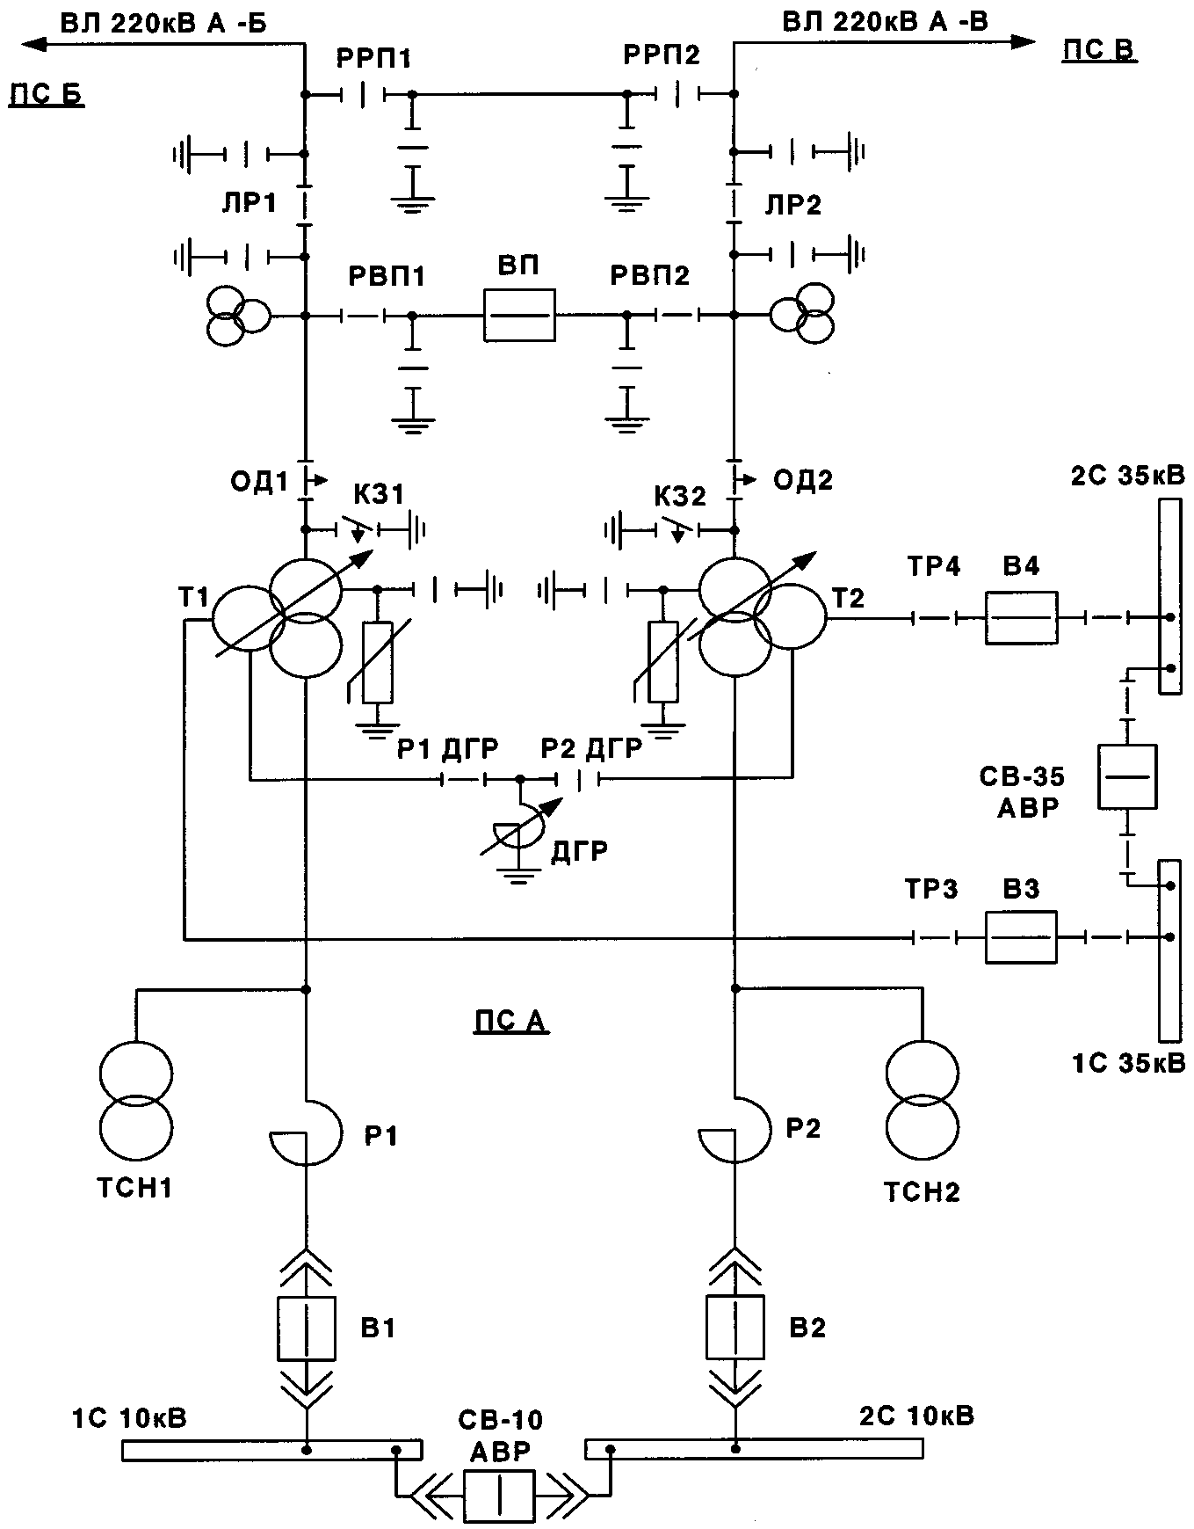

Рисунок 2. Схема двухтрансформаторной подстанции
220 кВ с выключателем в перемычке и отделителями
в цепях трансформаторов

Последовательность операций:
4.1. Вывод в ремонт трансформатора Т1:
- на ПС А:
1) перевести нагрузку собственных нужд подстанции с трансформатора ТСН1 на трансформатор ТСН2,
2) проверить отсутствие замыкания на землю в сети 35 кВ, отключить разъединитель Р1 ДГР; включить разъединитель Р2 ДГР,
3) переключить автоматику РПН трансформаторов Т1 и Т2 с автоматического на дистанционное управление,
4) дистанционно перевести РПН трансформатора Т1 в положение, соответствующее коэффициенту трансформации Т2,
5) вывести АВР СВ-10,
6) включить выключатель СВ-10,
7) отключить выключатель В1,
8) снять оперативный ток с привода выключателя В1,
9) вывести АВР СВ-35,
10) включить выключатель СВ-35,
11) отключить выключатель В3,
12) снять оперативный ток с привода выключателя В3,
13) переключить автоматику РПН трансформатора Т2 с дистанционного на автоматическое управление,
14) дистанционно перевести РПН трансформатора Т1 в положение, соответствующее основному ответвлению обмотки,
15) проверить отсутствие напряжения в нейтрали трансформатора Т1,
16) включить заземляющий разъединитель в нейтрали трансформатора Т1,
17) отключить отделитель ОД1,
18) проверить, отключенное положение выключателя В1, переместить тележку с выключателем В1 в ремонтное положение,
19) проверить, отключенное положение выключателя В3,
20) отключить трансформаторный разъединитель ТР3,
21) вывести газовую и технологические защиты трансформатора Т1, газовую защиту РПН трансформатора Т1,
22) проверить отсутствие напряжения на ошиновке 220 кВ трансформатора Т1,
23) установить заземление на ошиновке 220 кВ трансформатора Т1,
24) проверить отсутствие напряжения на ошиновке 35 кВ трансформатора Т1,
25) установить заземление на ошиновке 35 кВ трансформатора Т1,
26) проверить отсутствие напряжения на ошиновке 10 кВ трансформатора Т1,
27) установить заземление на ошиновке 10 кВ трансформатора Т1 и на выводах низкого напряжения трансформатора ТСН1.
4.2 Ввод в работу трансформатора Т1:
- на ПС А:
1) снять заземления со стороны высокого, среднего, низкого напряжений трансформатора Т1 и с выводов низкого напряжения трансформатора ТСН1,
2) проверить отключенное положение короткозамыкателя КЗ1,
3) проверить включенное положение заземляющего разъединителя в нейтрали трансформатора Т1,
4) переместить тележку с выключателем В1 в контрольное положение;
- на ПС Б:
5) вывести АПВ ВЛ 220 кВ А-Б;
- на ПС А:
6) отключить выключатель ВП (разорвать транзит по ВЛ 220 кВ А-Б и ВЛ 220 кВ А-В),
7) отключить разъединитель ЛР1,
8) ввести газовую и технологические защиты трансформатора Т1, газовую защиту РПН трансформатора Т1,
9) включить отделитель ОД1 трансформатора Т1,
10) включить линейный разъединитель ЛР1,
11) включить выключатель ВП (замкнуть в транзит ВЛ 220 кВ А-Б и ВЛ 220 кВ А-В),
12) отключить заземляющий разъединитель в нейтрали трансформатора Т1;
- на ПС Б:
13) ввести АПВ ВЛ 220 кВ А-Б;
- на ПС А:
14) проверить отключенное положение выключателя В3 по месту установки,
15) включить трансформаторный разъединитель ТР3,
16) проверить отключенное положение выключателя В1 и переместить тележку с выключателем В1 в рабочее положение,
17) переключить автоматику РПН работающего трансформатора Т2 с автоматического на дистанционное управление,
18) дистанционно перевести РПН трансформатора Т1 в положение, соответствующее коэффициенту трансформации Т2,
19) подать оперативный ток на привод выключателя В3,
20) включить выключатель В3,
21) отключить выключатель СВ-35,
22) ввести АВР СВ-35,
23) подать оперативный ток на привод выключателя В1,
24) включить выключатель В1,
25) отключить выключатель СВ-10,
26) ввести АВР СВ-10,
27) переключить автоматику РПН трансформаторов Т1 и Т2 с дистанционного на автоматическое управление,
28) восстановить нормальную схему питания собственных нужд подстанции,
29) проверить отсутствие замыкания на землю в сети 35 кВ; отключить разъединитель Р2 ДГР; включить разъединитель Р1 ДГР.
5. Последовательность основных операций при выводе в ремонт, вводе в работу автотрансформатора АТ2, исключающая феррорезонанс на ТН АТ2 при полуторной схеме электрических соединений с воздушными выключателями и электромагнитными ТН.
Схема ПС 500 кВ, выполненная по полуторной схеме, для которой ниже указана последовательность переключений, приведена на рисунке 3.

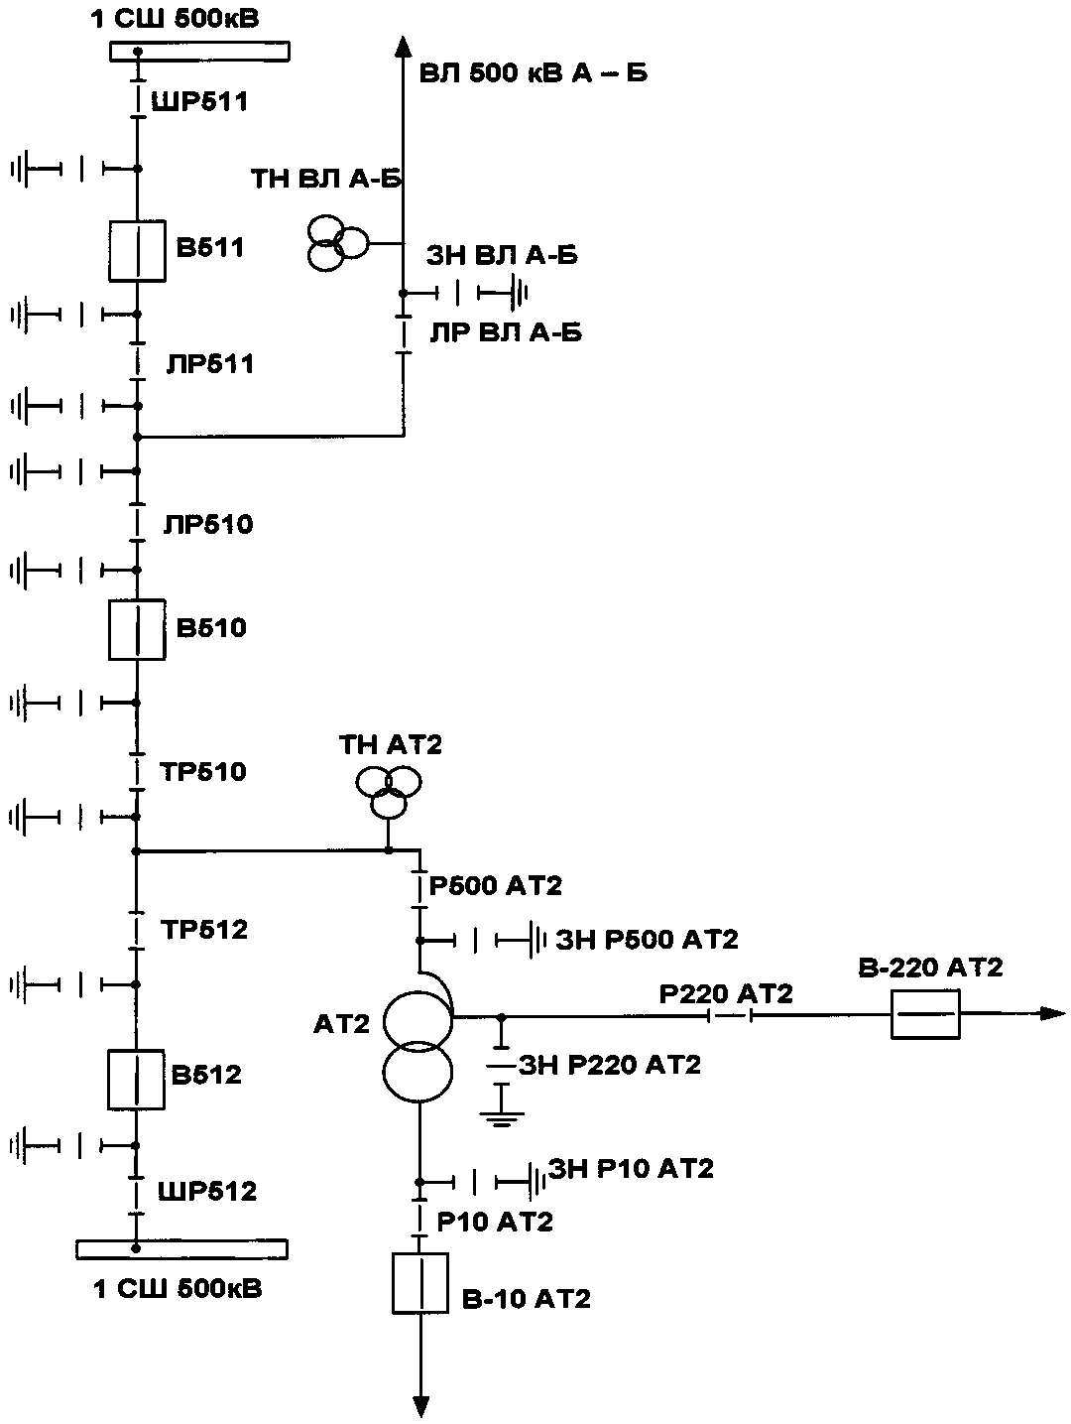

Рисунок 3. Схема ПС 500 кВ, выполненная по полуторной схеме

Последовательность операций:
5.1. Вывод в ремонт автотрансформатора АТ2, исключающий возникновение феррорезонанса на ТН АТ2 при полуторной схеме электрических соединений с воздушными выключателями и электромагнитными ТН:
1) отключить выключатель В-10 АТ2;
2) снять оперативный ток с привода выключателя В-10 АТ2;
3) отключить выключатель В-220 АТ2;
4) снять оперативный ток с привода выключателя В-220 АТ2;
5) отключить выключатель В510;
6) снять оперативный ток с привода выключателя В510;
7) отключить выключатель В512;
8) снять оперативный ток с привода выключателя В512;
9) проверить отключенное положение выключателя В-10 АТ2 по месту установки;
10) отключить разъединитель Р10 АТ2;
11) проверить отключенное положение выключателя В-220 АТ2 по месту установки;
12) отключить разъединитель Р220 АТ2;
13) проверить отключенное положение выключателей В510 и В512 по месту установки;
14) отключить разъединитель ТР510;
15) отключить разъединитель ТР512;
16) отключить разъединитель Р500 АТ2;
17) проверить отсутствие напряжения на ошиновке 500 кВ между АТ2 и Р500 АТ2;
18) включить заземляющий разъединитель ЗН Р500 АТ2;
19) проверить отсутствие напряжения на ошиновке 220 кВ между АТ2 и Р220 АТ2;
20) включить заземляющий разъединитель ЗН Р220 АТ2;
21) проверить отсутствие напряжения на ошиновке 10 кВ между АТ2 и Р10 АТ2;
22) включить заземляющий разъединитель ЗН Р10 АТ2;
23) вывести газовую и технологические защиты автотрансформатора АТ2 и газовую защиту РПН АТ2;
24) включить выключатель В512;
25) с деблокированием включить разъединитель ТР512;
26) включить разъединитель ТР510;
27) включить выключатель В510.
5.2 Ввод в работу автотрансформатора АТ2, исключающий возникновение феррорезонанса на ТН АТ2 при полуторной схеме электрических соединений с воздушными выключателями и электромагнитными ТН:
1) ввести газовую и технологические защиты трансформатора АТ2 и газовую защиту РПН автотрансформатора АТ2;
2) отключить заземляющий разъединитель ЗН Р500 АТ2;
3) отключить заземляющий разъединитель ЗН Р220 АТ2;
4) отключить заземляющий разъединитель ЗН Р10 АТ2;
5) отключить выключатель В510;
6) снять оперативный ток с привода выключателя В510;
7) проверить отключенное положение выключателя В510 по месту установки;
8) отключить разъединитель ТР510;
9) с деблокированием отключить разъединитель ТР512;
10) отключить выключатель В512;
11) снять оперативный ток с привода выключателя В512;
12) проверить отключенное положение выключателя В-220 АТ2 по месту установки;
13) включить разъединитель Р220 АТ2;
14) проверить отключенное положение выключателя В-10 АТ2 по месту установки;
15) включить разъединитель Р10 АТ2;
16) проверить отключенное положение выключателя В512 по месту установки;
17) включить разъединитель Р500 АТ2;
18) включить разъединитель ТР510;
19) включить разъединитель ТР512;
20) подать оперативный ток на привод выключателя В512;
21) включить выключатель В512;
22) подать оперативный ток на привод выключателя В510;
23) включить выключатель В510;
24) подать оперативный ток на привод выключателя В-220 АТ2;
25) включить выключатель В-220 АТ2;
26) подать оперативный ток на привод выключателя В-10 АТ2;
27) включить выключатель В-10 АТ2.
6. Последовательность основных операций по выводу в ремонт воздушного выключателя в схемах: полуторной, треугольника, четырехугольника и иных аналогичных схемах.
Полуторная схема РУ, для которой ниже указана последовательность переключений, приведена на рисунке 4.

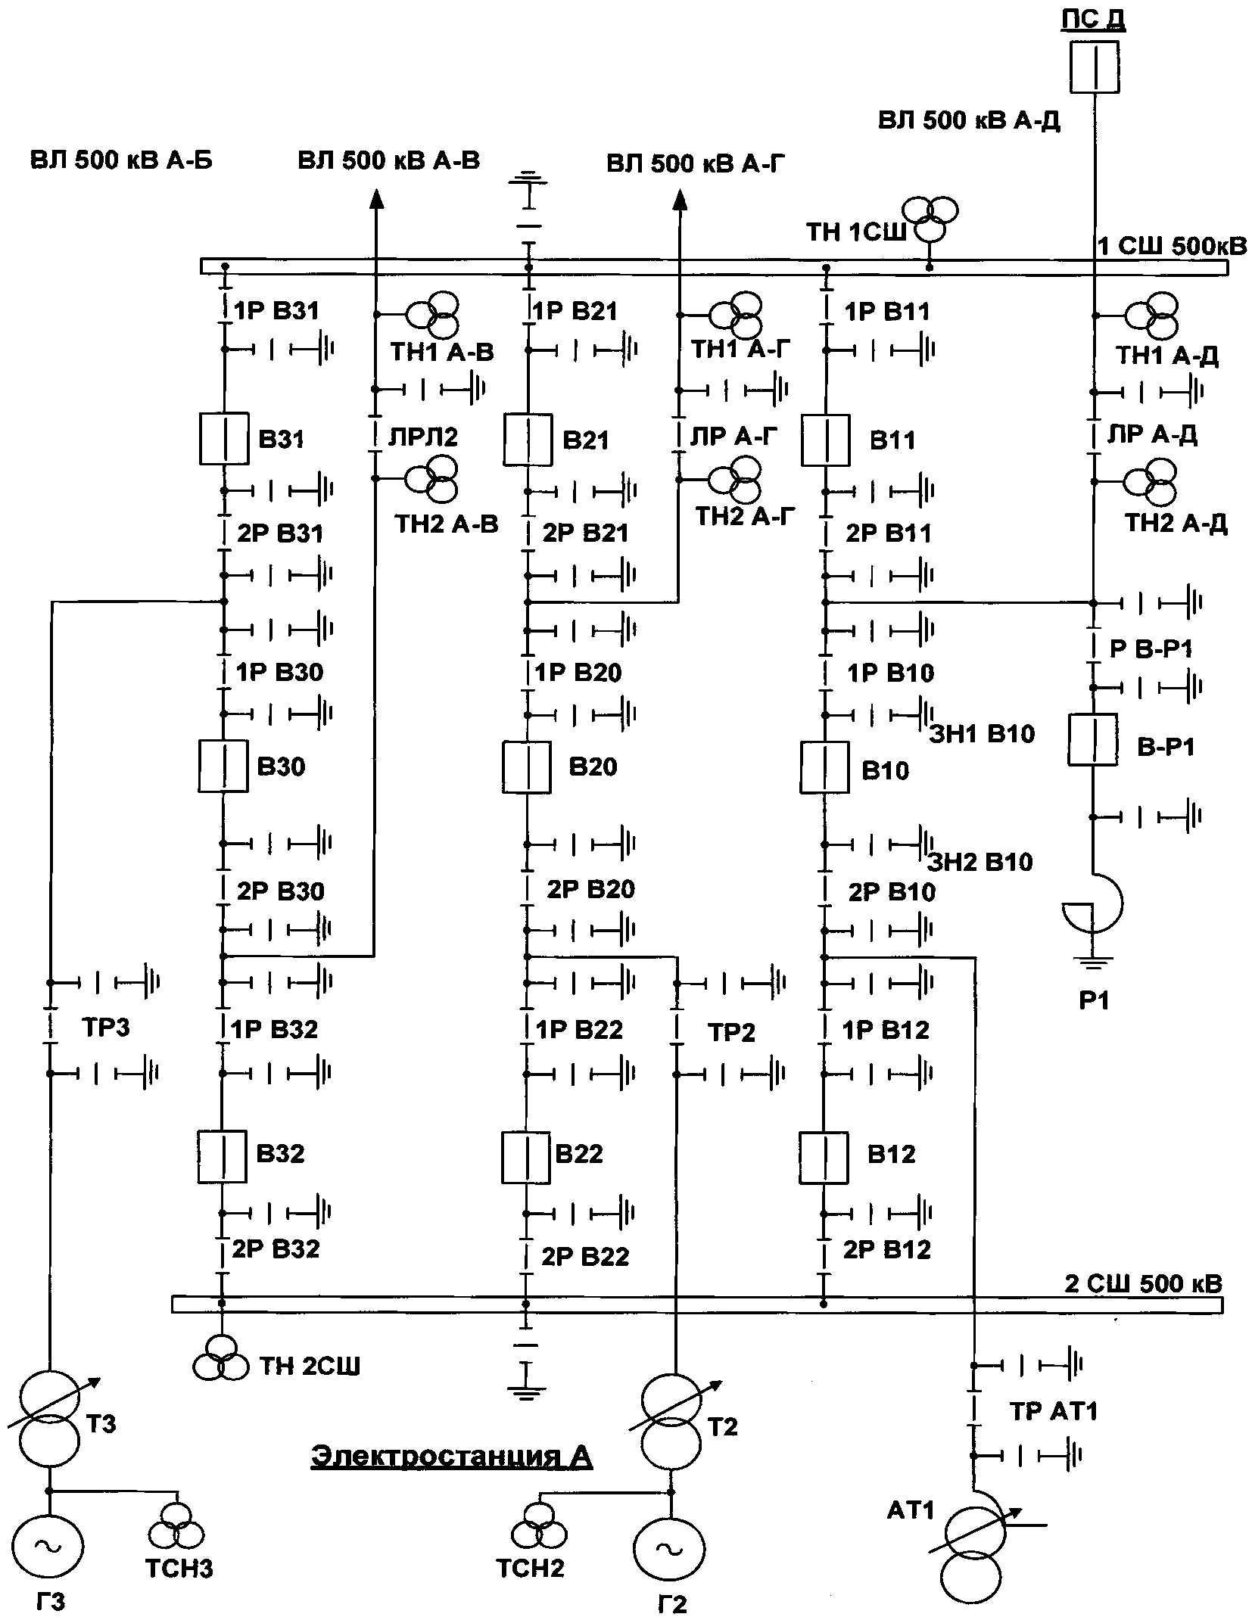

Рисунок 4. Полуторная схема РУ

Последовательность операций
6.1 Вывод в ремонт выключателя В10:
- на ПС Д:
1) вывести ОАПВ ВЛ 500 кВ А-Д,
2) вывести ТАПВ (с контролем отсутствия напряжения на линии) выключателей ВЛ 500 кВ А-Д;
- на электростанции А:
3) вывести ОАПВ ВЛ 500 кВ А-Д,
4) вывести ТАПВ выключателя В11,
5) вывести ТАПВ выключателя В12,
6) отключить выключатель В10,
7) снять оперативный ток с привода выключателя В10,
8) проверить исправность токовых цепей дифференциальной защиты ошиновки (далее - ДЗОШ) автотрансформатора АТ1,
9) проверить отключенное положение выключателя В10 по месту установки,
10) отключить разъединитель 1Р В10,
11) отключить разъединитель 2Р В10,
12) проверить отсутствие напряжения между разъединителем 2Р В10 и выключателем В10,
13) включить ЗН2 В10,
14) проверить отсутствие напряжения между разъединителем 1Р В10 и выключателем В10,
15) включить ЗН1 В10,
16) вывести УРОВ выключателя В10,
17) исключить токовые цепи ТТ выключателя В10 из основных и резервных защит ВЛ 500 кВ А-Д,
18) исключить токовые цепи ТТ выключателя В10 из ДЗОШ автотрансформатора АТ1,
19) проверить исправность токовых цепей ДЗОШ автотрансформатора АТ1,
20) вывести действие ОАПВ на В10,
21) ввести ОАПВ ВЛ 500 кВ А-Д,
22) ввести ТАПВ выключателя В11,
23) ввести ТАПВ выключателя В12;
- на ПС Д:
24) ввести ОАПВ ВЛ 500 кВ А-Д,
25) ввести ТАПВ (с контролем отсутствия напряжения на линии) выключателей ВЛ 500 кВ А-Д.
6.2. Ввод в работу выключателя В10:
- на ПС Д:
1) вывести ОАПВ ВЛ 500 кВ А-Д,
2) вывести ТАПВ (с контролем отсутствия напряжения на линии) выключателей ВЛ 500 кВ А-Д;
- на электростанции А:
3) вывести ОАПВ ВЛ 500 кВ А-Д,
4) вывести ТАПВ выключателя В11,
5) вывести ТАПВ выключателя В12,
6) проверить исправность токовых цепей ДЗОШ автотрансформатора АТ1,
7) отключить ЗН2 В10,
8) отключить ЗН1 В10,
9) проверить отключенное положение выключателя В10 по месту установки,
10) включить разъединитель 1Р В10,
11) включить разъединитель 2Р В10,
12) подключить токовые цепи ТТ выключателя В10 к ДЗОШ автотрансформатора АТ1,
13) подключить токовые цепи ТТ выключателя В10 к основным и резервным защитам ВЛ 500 кВ А-Д,
14) проверить исправность токовых цепей ДЗОШ автотрансформатора АТ1,
15) ввести УРОВ выключателя В10,
16) подать оперативный ток на привод выключателя В10,
17) включить выключатель В10,
18) ввести действие ОАПВ на В10,
19) ввести ОАПВ ВЛ 500 кВ А-Д,
20) ввести ТАПВ выключателя В11,
21) ввести ТАПВ выключателя В12;
- на ПС Д:
22) ввести ОАПВ ВЛ 500 кВ А-Д,
23) ввести ТАПВ (с контролем отсутствия напряжения на линии) выключателей ВЛ 500 кВ А-Д.
7. Последовательность основных операций при переключениях по выводу в ремонт выключателя ЛЭП с переводом ЛЭП на ОВ.
Схема РУ с двумя рабочими системами шин и обходной системой шин, для которой ниже указана последовательность переключений, приведена на рисунке 5.

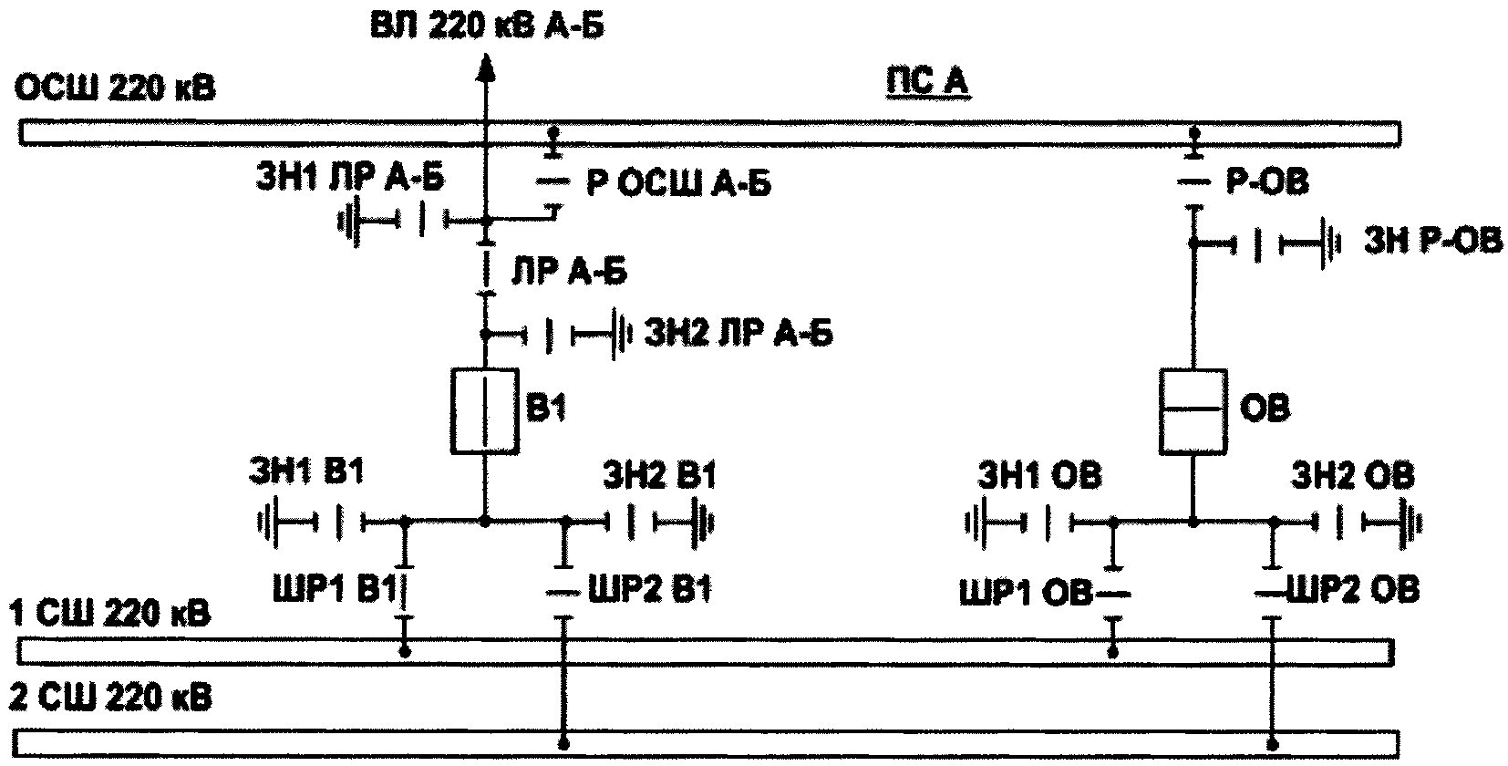

Рисунок 5. Схема РУ с двумя рабочими системами шин
и обходной системой шин

Последовательность операций:
7.1. При замене собственного выключателя ЛЭП на ОВ линия включается с комплектом резервных защит ОВ и ВЧ-защитой линии.
При замене собственного выключателя трансформатора на ОВ обходной выключатель включается с полноценными защитами трансформатора.
До начала переключений по переводу выключателя ЛЭП (трансформатора) через ОВ на защитах ОВ должны быть выставлены уставки защит переводимого присоединения.
7.2. Вывод в ремонт выключателя В1 с переводом ВЛ 220 кВ А-Б на ОВ (в исходной схеме отключены обходной выключатель, его шинные и обходной разъединители, заземляющие разъединители, оперативный ток с цепей управления и защит ОВ снят, на защитах ОВ выставлены уставки, соответствующие уставкам защит ВЛ 220 кВ А-Б, выведено АПВ выключателя ОВ):
- на ПС Б:
1) вывести АПВ ВЛ 220 кВ А-Б (с контролем отсутствия напряжения на линии);
- на ПС А:
2) вывести АПВ 1СШ 220 кВ,
3) вывести АПВ ВЛ 220 кВ А-Б,
4) проверить исправность токовых цепей ДЗШ,
5) проверить отключенное положение выключателя ОВ по месту установки,
6) включить шинный разъединитель ШР1 ОВ,
7) включить разъединитель Р-ОВ,
8) ввести действие ДЗШ на отключение выключателя ОВ,
9) ввести блокировку ДЗШ при включении ОВ,
10) ввести защиты выключателя ОВ для режима "опробование",
11) подать оперативный ток на привод выключателя ОВ,
12) подать оперативный ток цепей питания защит выключателя ОВ,
13) включить выключатель ОВ (опробовать ОСШ 220 кВ),
14) проверить наличие напряжения на ОСШ 220 кВ по щитовым приборам,
15) отключить выключатель ОВ,
16) снять оперативный ток с привода выключателя ОВ,
17) вывести защиты выключателя ОВ для режима "опробование",
18) вывести блокировку ДЗШ при включении ОВ,
19) проверить отключенное положение ОВ по месту установки,
20) включить разъединитель Р ОСШ А-Б,
21) подключить токовые цепи ТТ выключателя ОВ к ДЗШ 1СШ,
22) вывести пуск УРОВ от ВЧ-защиты ВЛ 220 кВ А-Б,
23) вывести ВЧ-защиту ВЛ 220 кВ А-Б,
24) подать оперативный ток на привод выключателя ОВ,
25) включить выключатель ОВ,
26) проверить распределение нагрузки между выключателями ОВ и В1 по приборам,
27) отключить выключатель В1,
28) снять оперативный ток с привода выключателя В1,
29) подключить токовые цепи ТТ выключателя ОВ к ВЧ-защите ВЛ 220 кВ А-Б,
30) отключить токовые цепи ТТ выключателя В1 от ВЧ-защиты ВЛ 220 кВ А-Б,
31) вывести действие ВЧ-защиты ВЛ 220 кВ А-Б на отключение выключателя В1,
32) ввести действие ВЧ-защиты ВЛ 220 кВ А-Б на отключение выключателя ОВ,
33) произвести обмен ВЧ-сигналами по ВЛ 220 кВ А-Б;
- на ПС Б:
34) произвести обмен ВЧ-сигналами по ВЛ 220 кВ А-Б;
- на ПС А:
35) ввести ВЧ-защиту ВЛ 220 кВ А-Б,
36) ввести пуск УРОВ от ВЧ-защиты ВЛ 220 кВ А-Б,
37) отключить токовые цепи ТТ выключателя В1 от ДЗШ 1СШ,
38) проверить исправность токовых цепей ДЗШ,
39) вывести цепи отключения выключателя В1 от ДЗШ,
40) проверить отключенное положение выключателя В1 по месту установки,
41) отключить линейный разъединитель ЛР А-Б,
42) отключить шинный разъединитель ШР1 В1,
43) проверить отсутствие напряжения между разъединителем ШР1 В1 и выключателем В1,
44) включить заземляющий разъединитель ЗН1 В1 (ЗН2 В1),
45) проверить отсутствие напряжения между разъединителем ЛР А-Б и выключателем В1,
46) включить заземляющий разъединитель ЗН2 ЛР А-Б,
47) ввести АПВ 1СШ 220 кВ,
48) ввести АПВ выключателя ОВ;
- на ПС Б:
49) ввести АПВ ВЛ 220 кВ А-Б.
7.3. Ввод в работу выключателя В1 с переводом ВЛ 220 кВ А-Б с ОВ на собственный выключатель:
- на ПС Б:
1) вывести АПВ ВЛ 220 кВ А-Б;
- на ПС А:
2) вывести АПВ выключателя ОВ,
3) вывести АПВ 1СШ 220 кВ,
4) проверить исправность токовых цепей ДЗШ,
5) отключить заземляющий разъединитель ЗН2 ЛР А-Б,
6) отключить заземляющий разъединитель ЗН1 В1 (ЗН2 В1),
7) проверить отключенное положение заземляющего разъединителя ЗН2 В1 (ЗН1 В1),
8) проверить отключенное положение выключателя В1 по месту установки,
9) включить шинный разъединитель ШР1 В1,
10) включить линейный разъединитель ЛР А-Б,
11) подключить токовые цепи ТТ выключателя В1 к ДЗШ 1СШ,
12) включить цепи отключения выключателя В1 от ДЗШ,
13) проверить исправность токовых цепей ДЗШ,
14) вывести пуск УРОВ от ВЧ-защиты ВЛ 220 кВ А-Б,
15) вывести ВЧ-защиту ВЛ 220 кВ А-Б,
16) подать оперативный ток на привод выключателя В1,
17) включить выключатель В1,
18) проверить распределение нагрузки между выключателями ОВ и В1 по приборам,
19) отключить выключатель ОВ,
20) снять оперативный ток с привода выключателя ОВ,
21) снять оперативный ток цепей питания защит выключателя ОВ,
22) подключить токовые цепи ТТ выключателя В1 к ВЧ-защите ВЛ 220 кВ А-Б,
23) отключить токовые цепи ТТ выключателя ОВ от ВЧ-защиты ВЛ 220 кВ А-Б,
24) вывести действие ВЧ-защиты ВЛ 220 кВ А-Б на отключение выключателя ОВ,
25) ввести действие ВЧ-защиты ВЛ 220 кВ А-Б на отключение выключателя В1,
26) произвести обмен ВЧ-сигналами по ВЛ 220 кВ А-Б;
- на ПС Б:
27) произвести обмен ВЧ-сигналами по ВЛ 220 кВ А-Б;
- на ПС А:
28) ввести ВЧ-защиту ВЛ 220 кВ А-Б,
29) ввести пуск УРОВ от ВЧ-защиты ВЛ 220 кВ А-Б,
30) отключить токовые цепи выключателя ОВ от ДЗШ 1СШ,
31) проверить исправность токовых цепей ДЗШ,
32) вывести действие ДЗШ на отключение выключателя ОВ,
33) проверить отключенное положение выключателя ОВ по месту установки,
34) отключить разъединитель Р ОСШ А-Б,
35) отключить разъединитель Р-ОВ,
36) отключить шинный разъединитель ШР1 ОВ,
37) ввести АПВ ВЛ 220 кВ А-Б,
38) ввести АПВ 1СШ 220 кВ;
- на ПС Б:
39) ввести АПВ ВЛ 220 кВ А-Б.
8. Последовательность основных операций при переключениях по выводу в ремонт выключателя присоединения с переводом питания присоединения через ШОВ и по вводу его в работу после ремонта.
Схема РУ с двумя рабочими системами шин и обходной системой шин, для которой ниже указана последовательность переключений, приведена на рисунке 6.

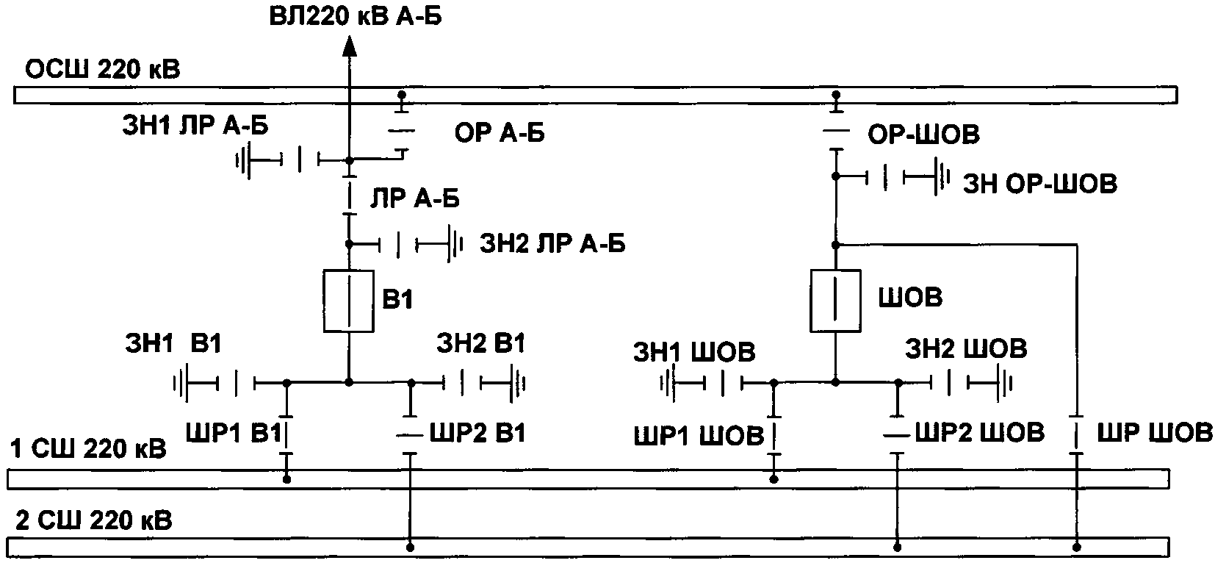

Рисунок 6. Схема РУ с двумя рабочими системами шин
и обходной системой шин

Последовательность операций:
8.1. При замене собственного выключателя ЛЭП на ШОВ линия включается с защитами ОВ и ВЧ-защитой линии.
При замене собственного выключателя трансформатора на ШОВ совмещенный шиносоединительный обходной выключатель включается с защитами трансформатора.
8.2 Вывод в ремонт выключателя В1 с переводом питания ВЛ 220 кВ А-Б через ШОВ с объединением 1СШ 220 кВ и 2СШ 220 кВ включением развилки шинных разъединителей ШОВ (в исходной схеме ШОВ включен в режиме шиносоединительного выключателя, включены ШР1 ШОВ и ШР ШОВ, отключены ШР2 ШОВ и ОР-ШОВ, включен оперативный ток цепей питания защит ШОВ, защиты ШОВ введены, выведено АПВ выключателя ШОВ):
- на ПС Б:
1) вывести АПВ ВЛ 220 кВ А-Б;
- на ПС А:
2) вывести АПВ 1СШ 220 кВ,
3) вывести АПВ 2СШ 220 кВ,
4) вывести АПВ ВЛ 220 кВ А-Б,
5) перевести ДЗШ в режим с нарушенной фиксацией присоединений,
6) проверить исправность токовых цепей ДЗШ,
7) снять оперативный ток с привода выключателя ШОВ,
8) снять оперативный ток питания защит выключателя ШОВ,
9) проверить включенное положение выключателя ШОВ по месту установки,
10) включить шинный разъединитель ШР2 ШОВ,
11) подать оперативный ток питания защит выключателя ШОВ,
12) подать оперативный ток на привод выключателя ШОВ,
13) отключить выключатель ШОВ,
14) снять оперативный ток с привода выключателя ШОВ,
15) проверить отключенное положение выключателя ШОВ по месту установки,
16) отключить шинный разъединитель перемычки ШР ШОВ,
17) включить обходной разъединитель ОР-ШОВ,
18) ввести блокировку ДЗШ при включении выключателя ШОВ,
19) ввести защиты выключателя ШОВ для режима "опробование",
20) подать оперативный ток на привод выключателя ШОВ,
21) включить выключатель ШОВ (опробовать ОСШ 220 кВ),
22) проверить наличие напряжения на ОСШ 220 кВ по щитовым приборам,
23) отключить выключатель ШОВ,
24) снять оперативный ток с привода выключателя ШОВ,
25) вывести защиты выключателя ШОВ для режима "опробование",
26) вывести блокировку ДЗШ при включении выключателя ШОВ,
27) выставить уставки защит ШОВ для замены выключателя В1,
28) проверить отключенное положение выключателя ШОВ по месту установки,
29) включить обходной разъединитель ОР А-Б,
30) подключить токовые цепи ТТ выключателя ШОВ в ДЗШ для режима включения развилки шинных разъединителей ШОВ,
31) вывести пуск УРОВ от ВЧ-защиты ВЛ 220 кВ А-Б,
32) вывести ВЧ-защиту ВЛ 220 кВ А-Б,
33) включить выключатель ШОВ,
34) проверить распределение нагрузки между выключателями ШОВ и В1 по приборам,
35) отключить выключатель В1,
36) снять оперативный ток с привода выключателя В1,
37) подключить токовые цепи ТТ ШОВ к ВЛ 220 кВ А-Б,
38) отключить токовые цепи ТТ В1 ВЧ-защиты ВЛ 220 кВ А-Б,
39) вывести действие ВЧ-защиты ВЛ 220 кВ А-Б на отключение выключателя В1,
40) ввести действие ВЧ-защиты ВЛ 220 кВ А-Б на отключение выключателя ШОВ,
41) произвести обмен сигналами по ВЧ-защите ВЛ 220 кВ А-Б;
- на ПС Б:
42) произвести обмен сигналами по ВЧ-защите ВЛ 220 кВ А-Б;
- на ПС А:
43) ввести ВЧ-защиту ВЛ 220 кВ А-Б,
44) ввести пуск УРОВ от ВЧ-защиты ВЛ 220 кВ А-Б;
45) отключить токовые цепи ТТ В1 от ДЗШ 1СШ,
46) вывести цепи отключения выключателя В1 от ДЗШ,
47) проверить отключенное положение выключателя В1 по месту установки,
48) отключить линейный разъединитель ЛР А-Б,
49) отключить шинный разъединитель ШР1 В1,
50) проверить отсутствие напряжения между шинным разъединителем ШР1 В1 и выключателем В1,
51) включить заземляющий разъединитель ЗН1 В1 (ЗН2 В1),
52) проверить отсутствие напряжения между линейным разъединителем ЛР А-Б и выключателем В1,
53) включить заземляющий разъединитель ЗН2 ЛР А-Б,
54) проверить исправность токовых цепей ДЗШ,
55) ввести АПВ 1СШ 220 кВ (АПВ 2СШ 220 кВ),
56) ввести АПВ выключателя ШОВ;
- на ПС Б:
57) ввести АПВ ВЛ 220 кВ А-Б.
8.3. Ввод в работу выключателя В1 и перевод ВЛ 220 кВ А-Б с ШОВ на собственный выключатель с включением ШОВ в режиме шиносоединительного выключателя:
- на ПС Б:
1) вывести АПВ ВЛ 220 кВ А-Б;
- на ПС А:
2) вывести АПВ 1СШ 220 кВ (АПВ 2СШ 220 кВ),
3) ввести АПВ выключателя ШОВ,
4) проверить исправность токовых цепей ДЗШ,
5) отключить заземляющий разъединитель ЗН2 ЛР А-Б,
6) отключить заземляющий разъединитель ЗН1 В1 (ЗН2 В1),
7) проверить отключенное положение заземляющего разъединителя ЗН2 В1 (ЗН1 В1),
8) проверить отключенное положение выключателя В1 по месту установки,
9) включить шинный разъединитель ШР 1 В1,
10) включить линейный разъединитель ЛР А-Б,
11) подключить токовые цепи ТТ выключателя В1 к ДЗШ,
12) включить цепи отключения выключателя В1 от ДЗШ,
13) вывести пуск УРОВ от ВЧ-защиты ВЛ 220 кВ А-Б,
14) вывести ВЧ-защиту ВЛ 220 кВ А-Б,
15) подать оперативный ток на привод выключателя В1,
16) включить выключатель В1,
17) проверить распределение нагрузки между выключателем ШОВ и выключателем В1,
18) отключить выключатель ШОВ,
19) снять оперативный ток с привода выключателя ШОВ,
20) подключить токовые цепи ТТ выключателя В1 к ВЧ-защите ВЛ 220 кВ А-Б,
21) отключить токовые цепи ТТ выключателя ШОВ от ВЧ-защиты ВЛ 220 В А-Б,
22) вывести действие ВЧ-защиты ВЛ 220 кВ А-Б на отключение выключателя ШОВ,
23) ввести действие ВЧ-защиты ВЛ 220 кВ А-Б на отключение выключателя В1,
24) произвести обмен ВЧ-сигналами по ВЛ 220 кВ А-Б;
- на ПС Б:
25) произвести обмен ВЧ-сигналами по ВЛ 220 кВ А-Б;
- на ПС А:
26) ввести ВЧ-защиту ВЛ 220 кВ А-Б,
27) подключить токовые цепи ТТ выключателя ШОВ в ДЗШ для режима работы в качестве ШСВ,
28) проверить отключенное положение выключателя ШОВ по месту установки,
29) отключить обходной разъединитель ОР А-Б,
30) отключить обходной разъединитель ОР ШОВ,
31) включить шинный разъединитель перемычки ШР ШОВ,
32) выставить уставки защит выключателя ШОВ для шиносоединительного выключателя,
33) подать оперативный ток на привод выключателя ШОВ,
34) включить выключатель ШОВ,
35) снять оперативный ток с привода выключателя ШОВ,
36) снять оперативный ток питания защит выключателя ШОВ,
37) проверить включенное положение выключателя ШОВ по месту установки,
38) отключить шинный разъединитель ШР2 ШОВ,
39) подать оперативный ток питания защит выключателя ШОВ,
40) подать оперативный ток на привод выключателя ШОВ,
41) проверить исправность токовых цепей ДЗШ,
42) перевести ДЗШ в режим с нормальной фиксацией присоединений,
43) ввести АПВ 1СШ 220 кВ,
44) ввести АПВ 2СШ 220 кВ,
45) ввести АПВ ВЛ 220 кВ А-Б;
- на ПС Б:
46) ввести АПВ ВЛ 220 кВ А-Б.

Приложение N 6
к Правилам переключений
в электроустановках

ПОСЛЕДОВАТЕЛЬНОСТЬ
ОСНОВНЫХ ОПЕРАЦИЙ ПРИ ВЫПОЛНЕНИИ ОТДЕЛЬНЫХ ВИДОВ
ПЕРЕКЛЮЧЕНИЙ В РАСПРЕДЕЛИТЕЛЬНЫХ ЭЛЕКТРИЧЕСКИХ СЕТЯХ

1. Основные операции при выводе в ремонт питающей кабельной линии электропередачи КЛ1
Схема питающей сети 6 - 10 кВ в нормальном режиме работы, для которой ниже указана последовательность переключений, приведена на рисунке 1.

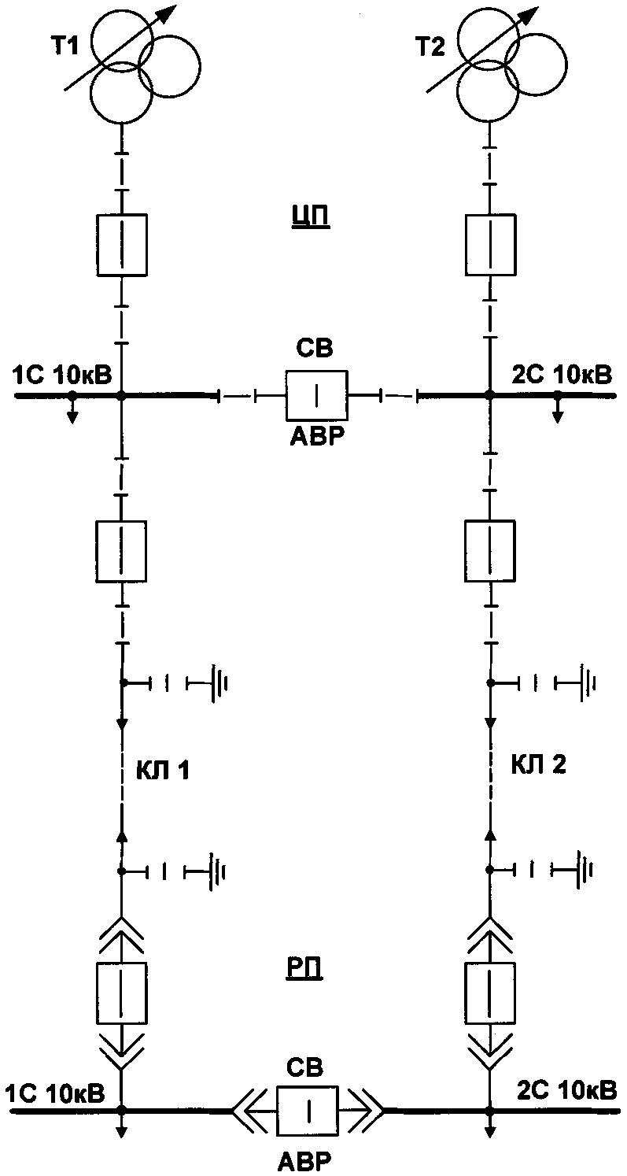

Рисунок 1. Схема питающей сети 6 - 10 кВ в нормальном
режиме работы
Последовательность операций:
- на ЦП:
1) перевести автоматику РПН трансформаторов Т1 и Т2 с автоматического на дистанционное управление, установить РПН трансформаторов Т1 и Т2 в одинаковое положение,
2) вывести АВР секционного выключателя, включить секционный выключатель, проверить наличие тока нагрузки;
- на РП:
3) вывести АВР секционного выключателя, включить секционный выключатель, проверить наличие тока нагрузки,
4) отключить выключатель кабельной линии КЛ1, проверить отсутствие тока нагрузки;
- на ЦП:
5) отключить секционный выключатель, проверить отсутствие тока нагрузки, ввести АВР секционного выключателя,
6) перевести автоматику РПН трансформаторов на автоматическое управление,
7) отключить выключатель кабельной линии КЛ1, проверить отключенное положение выключателя по месту установки, отключить линейный разъединитель кабельной линии КЛ1, запереть привод разъединителя на замок, на приводе вывешивается плакат "Не включать! Работа на линии";
- на РП:
8) проверить отключенное положение выключателя кабельной линии КЛ1 по месту установки, переместить тележку с выключателем в ремонтное положение, вывесить на дверцах ячейки плакат "Не включать! Работа на линии",
9) проверить отсутствие напряжения на вводе кабельной линии КЛ1; включить заземляющий разъединитель в сторону линии, дверцы ячейки кабельной линии КЛ1 запереть на замок;
- на ЦП:
10) проверить отсутствие напряжения на вводе кабельной линии КЛ1,
11) включить заземляющий разъединитель в сторону линии.
2. Основные операции при вводе в работу после ремонта кабельной линии электропередачи КЛ1 (рисунок 1):
- на ЦП:
1) отключить заземляющий разъединитель кабельной линии КЛ1,
2) проверить его отключенное положение;
- на РП:
3) отключить заземляющий разъединитель кабельной линии КЛ1, проверить его отключенное положение,
4) снять плакат "Не включать! Работа на линии" и замок с дверей ячейки линии КЛ1, проверить отключенное положение выключателя кабельной линии КЛ1, переместить тележку выключателя в рабочее положение,
- на ЦП:
5) проверить отключенное положение выключателя кабельной линии КЛ1, снять плакат "Не включать! Работа на линии" и замок с привода линейного разъединителя кабельной линии КЛ1, включить линейный разъединитель кабельной линии КЛ1,
6) перевести автоматику РПН трансформаторов Т1 и Т2 с автоматического на дистанционное управление, установить РПН трансформаторов Т1 и Т2 в положение, соответствующее их параллельной работе,
7) вывести АВР секционного выключателя, включить секционный выключатель; проверить наличие тока нагрузки,
8) включить выключатель кабельной линии КЛ 1;
- на РП:
9) включить выключатель кабельной линии КЛ1, проверить наличие тока нагрузки,
10) отключить секционный выключатель, ввести АВР секционного выключателя;
- на подстанции ЦП:
11) отключить секционный выключатель; ввести АВР секционного выключателя,
12) перевести автоматику РПН трансформаторов Т1 и Т2 с дистанционного на автоматическое управление.
3. Основные операции при выводе в ремонт линии электропередачи Л6 распределительной электросети 6 - 10 кВ.
Схема участка распределительной электросети 6 - 10 кВ, секционированной в ТП3 в нормальном режиме работы, для которой ниже указана последовательность переключений, приведена на рисунке 2.

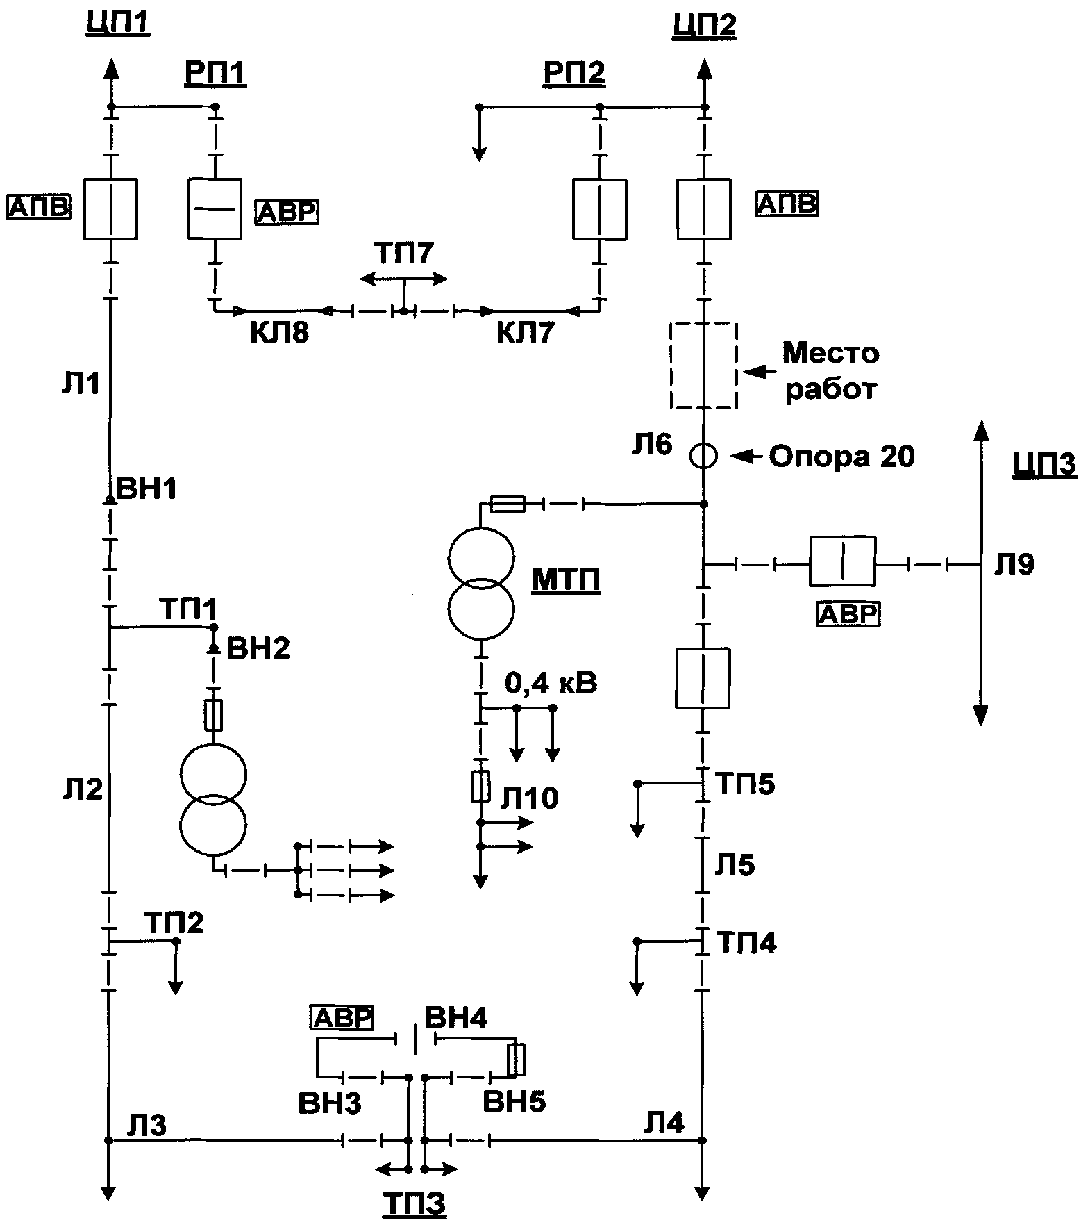

Рисунок 2. Схема участка распределительной
электросети 6 - 10 кВ, секционированной в ТП3 в нормальном
режиме работы

Последовательность операций:
- на РП1:
1) вывести АВР; включить выключатель резервной кабельной линии КЛ8,
2) проверить наличие тока нагрузки;
- на ПС ТП3:
3) проверить, имеется ли напряжение с двух сторон отключенного выключателя нагрузки ВН4, проверить отсутствии замыкания фазы на землю в сети,
4) вывести АВР; включить выключатель нагрузки ВН4;
- на ПС ТП5:
5) отключить выключатель линии Л6, снять оперативный ток с привода выключателя Л6, проверить отсутствие тока нагрузки,
6) проверить отключенное положение выключателя линии Л6 по месту установки, отключить линейный разъединитель линии Л6, запереть привод разъединителя на замок, на приводе вывесить плакат "Не включать! Работа на линии";
- на ПС ЦП3:
7) вывести АВР,
8) снять оперативный ток с привода выключателя линии Л6, проверить отключенное положение выключателя линии Л6 по месту установки, отключить линейный разъединитель линии Л6, запереть его привод на замок, вывесить плакат "Не включать! Работа на линии" на привод разъединителя;
- на РП1:
9) отключить выключатель резервной кабельной линии КЛ8,
10) проверить отсутствие тока нагрузки; ввести АВР;
- на МТП:
11) отключить автоматический выключатель 0,4 кВ,
12) отключить рубильник 0,4 кВ, вывесить плакат "Не включать! Работа на линии" на рубильник 0,4 кВ;
- на РП2:
13) вывести АПВ, отключить выключатель линии Л6,
14) снять оперативный ток с привода выключателя Л6, проверить отключенное положение выключателя линии Л6 по месту установки; отключить линейный разъединитель линии Л6, запереть его привод на замок, вывесить плакат "Не включать! Работа на линии" на привод разъединителя,
15) проверить отсутствие напряжения на вводе линии Л6, установить переносное заземление;
- на линии Л6:
16) проверить отсутствие напряжения; установить переносное заземление на провода линии Л6 на опоре 20, на месте работ на провода линии Л6 также установить переносное заземление.
4. Основные операции при вводе в работу после ремонта линии электропередачи Л6 (рисунок 2):
- на линии Л6:
1) снять заземление с места работ; снять заземление на опоре 20 линии Л6;
- на РП2:
2) снять заземление с ввода линии Л6,
3) проверить отключенное положение выключателя линии Л6, снять плакат "Не включать! Работа на линии" и замок с привода, включить линейный разъединитель линии Л6,
4) подать оперативный ток на привод выключателя линии Л6, включить выключатель линии Л6, ввести АПВ;
- на МТП:
5) снять плакат "Не включать! Работа на линии" с рубильника 0,4 кВ, включить рубильник 0,4 кВ,
6) включить автоматический выключатель 0,4 кВ;
- на ПС ТП5:
7) проверить отключенное положение выключателя линии Л6, снять плакат "Не включать! Работа на линии" и замок с привода линейного разъединителя линии Л6, включить линейный разъединитель линии Л6,
8) подать оперативный ток на привод выключателя линии Л6, включить выключатель линии Л6, проверить наличие тока нагрузки;
- на РП1:
9) вывести АВР,
10) включить выключатель резервной кабельной линии КЛ8, проверить наличие тока нагрузки;
- на ПС ТП3:
11) отключить выключатель нагрузки ВН4, проверить наличие напряжения с обеих сторон ВН4,
12) ввести АВР;
- на ПС ЦП3:
13) снять плакат "Не включать! Работа на линии" и замок с привода линейного разъединителя линии Л6, включить линейный разъединитель линии Л6,
14) подать оперативный ток на выключатель линии Л6, ввести АВР;
- на РП1:
15) отключить выключатель резервной кабельной линии КЛ8, проверить отсутствие тока нагрузки,
16) ввести АВР.
5. Основные операции при выводе в ремонт трансформаторной подстанции ТП1 (рисунок 2):
- на РП1:
1) вывести АВР,
2) включить выключатель резервной кабельной линии КЛ8, проверить наличие тока нагрузки;
- на ПС ТП3:
3) проверить наличие напряжения с двух сторон отключенного выключателя нагрузки ВН4, убедиться в отсутствии замыкания фазы на землю в сети,
4) вывести АВР,
5) включить выключатель нагрузки ВН4;
- на ПС ТП1:
6) отключить рубильники всех отходящих линий 0,4 кВ,
7) отключить автоматический выключатель 0,4 кВ трансформатора,
8) отключить выключатель нагрузки ВН2 трансформатора;
- на РП1:
9) вывести АПВ и отключить выключатель линии Л1, снять оперативный ток с привода выключателя Л1,
10) проверить отключенное положение выключателя линии Л1 по месту установки, отключить линейный разъединитель линии Л1, привод разъединителя запереть на замок, на привод вывесить плакат "Не включать! Работа на линии",
11) отключить выключатель резервной кабельной линии КЛ8, проверить отсутствие тока нагрузки,
12) ввести АВР;
- на ПС ТП2:
13) убедиться в отсутствии тока нагрузки, отключить разъединитель линии Л2,
14) запереть привод Л2 на замок, на привод вывесить плакат "Не включать! Работа на линии";
- на ПС ТП1:
15) проверить отсутствие напряжения на вводе линии Л1, установить переносное заземление,
16) проверить отсутствии напряжения на вводе линии Л2, установить переносное заземление.
При необходимости должны устанавливаться дополнительные заземления на оборудование ТП1.
6. Основные операции при включении в работу после ремонта трансформаторной подстанции ТП1 (рисунок 2):
- на ПС ТП1:
1) снять переносное заземление с ввода линии Л1,
2) снять переносное заземление с ввода линии Л2, а также все остальные заземления, установленные на оборудовании,
3) проверить включенное положение выключателя нагрузки ВН1 и разъединителей на линиях Л1 и Л2;
- на РП1:
4) проверить отключенное положение выключателя линии Л1,
5) снять плакат "Не включать! Работа на линии" и замок с привода линейного разъединителя линии Л1,
6) включить линейный разъединитель линии Л1,
7) подать оперативный ток на привод выключателя линии Л1, включить выключатель линии Л1,
8) вывести АВР,
9) включить выключатель резервной кабельной линии КЛ8, проверить наличие тока нагрузки;
- на подстанции ТП1:
10) отключить выключатель нагрузки ВН1 линии Л1;
- на ПС ТП2:
11) снять плакат "Не включать! Работа на линии" и замок с привода разъединителя линии Л2,
12) включить разъединитель линии Л2;
- на ПС ТП1:
13) включить выключатель нагрузки ВН1 линии Л1,
14) включить выключатель нагрузки ВН2,
15) включить автоматический выключатель 0,4 кВ трансформатора,
16) включить рубильники отходящих линий 0,4 кВ;
- на ПС ТП3:
17) отключить выключатель нагрузки ВН4, проверить его отключенное положение,
18) проверить наличие напряжения с двух сторон отключенного выключателя нагрузки ВН4, ввести АВР;
- на РП1:
19) ввести АПВ линии Л1,
20) отключить выключатель резервной кабельной линии КЛ8, проверить отсутствие тока нагрузки,
21) ввести АВР.
7. Основные операции при выводе в ремонт магистральной линии электропередачи Л10 0,4 кВ (рисунок 2):
1) на МТП отключить рубильник линии Л10, вывесить плакат "Не включать! Работа на линии" на привод;
2) на месте работ проверить отсутствие напряжения на проводах линии Л10, установить переносные заземления.
Если на опорах выводимой в ремонт ЛЭП подвешены провода связи радиотрансляционной сети и уличного освещения, то их отключение и заземление выполняются персоналом эксплуатирующей их организации в присутствии ремонтного персонала. Включение после ремонта линии Л10 должно выполняться в обратной последовательности.
8. Основные операции при выводе в ремонт трансформатора МТП, питающегося ответвлением от линии электропередачи Л6 (рисунок 2):
1) отключить на МТП рубильники всех отходящих линий 0,4 кВ;
2) отключить рубильник 0,4 кВ трансформатора;
3) отключить разъединитель, запереть привод на замок, вывесить плакат "Не включать! Работают люди";
4) проверить отсутствие напряжения; установить переносное заземление на вводах трансформатора (при необходимости установить заземление на сборке 0,4 кВ).
Включение после ремонта мачтовой подстанции должно выполняться в обратной последовательности.
9. Основные операции при выводе в ремонт МТП для работ в низковольтном отсеке 0,4 кВ, питающегося ответвлением от линии электропередачи Л6 (рисунок 2):
1) отключить на МТП рубильники всех отходящих линий 0,4 кВ;
2) отключить рубильник 0,4 кВ трансформатора;
3) отключить разъединитель, запереть привод на замок, вывесить плакат "Не включать! Работают люди";
4) проверить отсутствие напряжения; установить переносное заземление на выводах трансформатора 10 кВ и на всех выходах 0,4 кВ (при невозможности установки переносных заземлений на выходах 0,4 кВ переносные заземления должны устанавливаться на первых опорах всех отходящих фидеров).

